แผนพัฒนาท้องถิ่น 4 ปี
(พ.ศ. 2561 - 2564)
ของเทศบาลตำบลบ้านใต้ อำเภอเกาะพะงัน จังหวัดสุราษฎร์ธานี

ส่วนที่ 1 สภาพทั่วไปและข้อมูลพื้นฐาน
1. ด้านกายภาพ
1.1 ที่ตั้งของหมู่บ้านหรือชุมชนหรือตำบล
ลักษณะที่ตั้ง
เทศบาลตำบลบ้านใต้ เป็นส่วนหนึ่งของอำเภอเกาะพะงัน จังหวัดสุราษฎร์ธานี ตั้งอยู่ทางทิศตะวันออกเฉียงเหนือของจังหวัดสุราษฎร์ธานี ในบริเวณตอนกลางอ่าวไทย ห่างจากอำเภอเกาะพะงัน ระยะทาง 5 กิโลเมตร มีพื้นที่ประมาณ 84 ตารางกิโลเมตร คิดเป็นเนื้อที่โดยประมาณ 52,500 ไร่ โดยสำนักงานเทศบาลตำบลบ้านใต้ ตั้งอยู่หมู่ที่ 2 ตำบลบ้านใต้ อำเภอเกาะพะงัน จังหวัดสุราษฎร์ธานี
อาณาเขต
ทิศเหนือ ติดต่อทะเลถึงทะเลอ่าวไทย
ทิศใต้ ติดต่อทะเลโดยมีเขตทะเลติดต่อกับอำเภอเกาะสมุย จังหวัดสุราษฎร์ธานี โดยถึงร่องลึกตามแนวเขตกึ่งกลางระยะทางระหว่างเกาะพะงันและอำเภอเกาะสมุย โดยมีระยะห่างโดยเฉลี่ย 8 - 14 กิโลเมตร
ทิศตะวันออก ติดต่อทะเลสุดเขตทะเลอาณาเขตประเทศไทย
ทิศตะวันตก ติดต่อเขตเทศบาลตำบลเกาะพะงัน จังหวัดสุราษฎร์ธานี โดยมีแนวเขตเริ่มต้นที่ แหลมช่องชกที่บริเวณพิกัด 154824 ไปตามแนวสันเขาบ้านไฟไหม้ ผ่านไปตามแนวสันเขาหรา (เขาดารา) และเขาไม้งาม ไปสุดเขตที่อ่าวบางเจมรุ ที่บริเวณพิกัด 103727 รวมระยะทางทิศตะวันตกประมาณ 10 กิโลเมตร

แผนที่เทศบาลตำบลบ้านใต้ อำเภอเกาะพะงัน จังหวัดสุราษฎร์ธานี

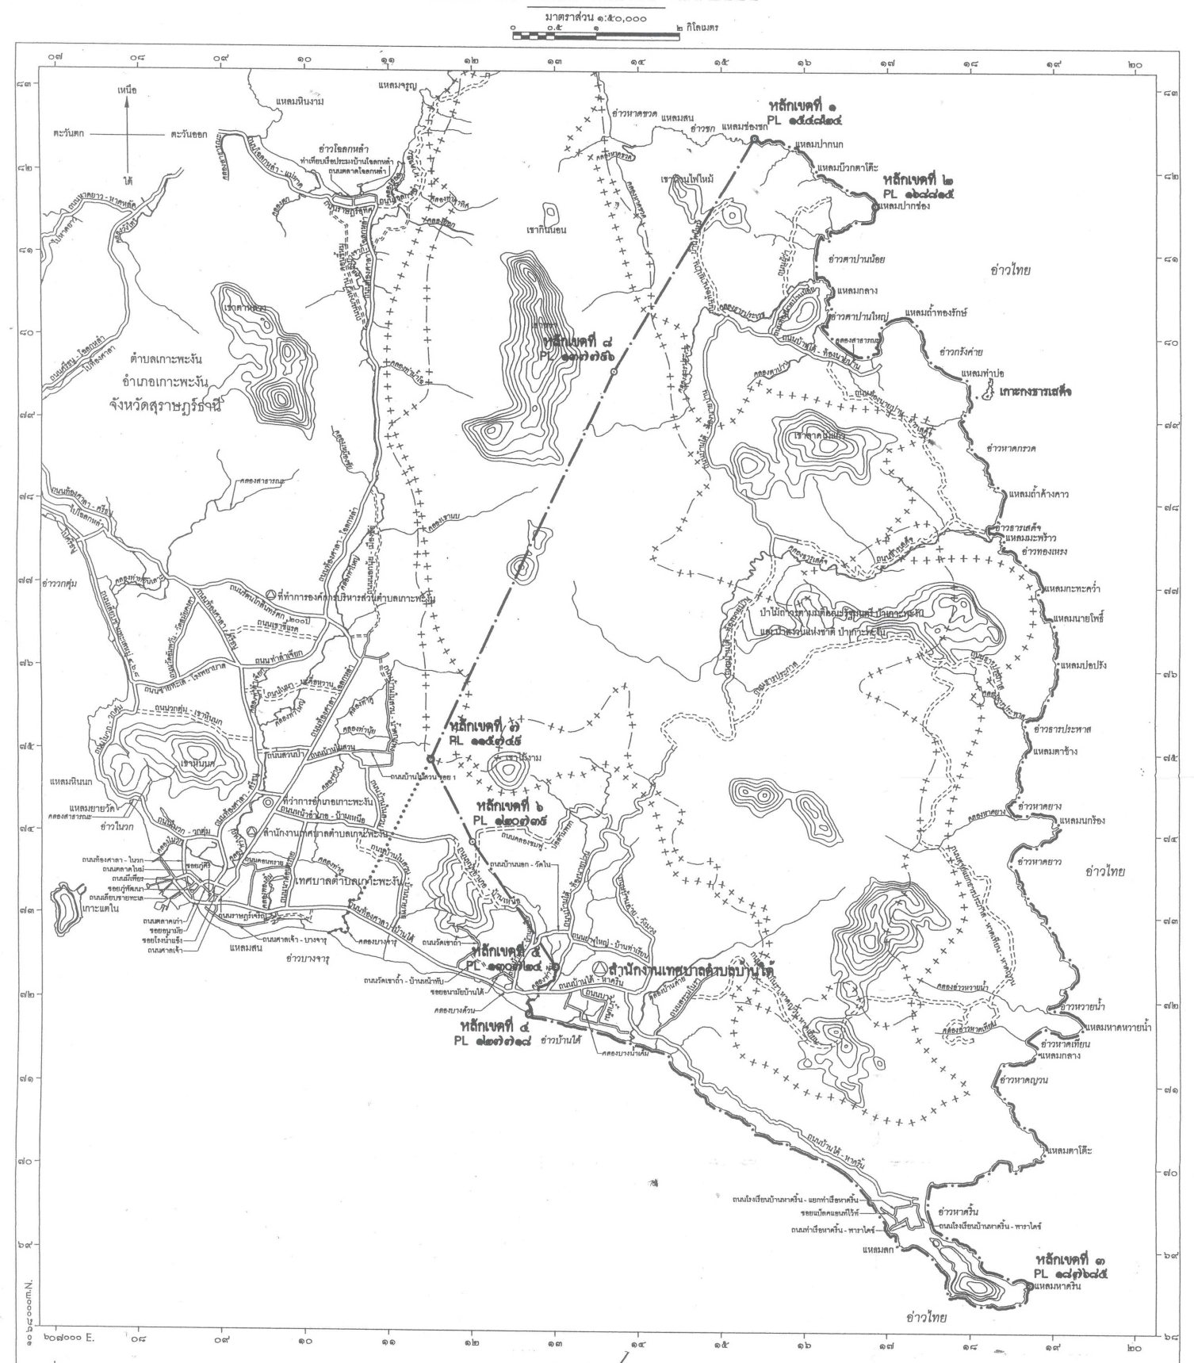

1.2 ลักษณะภูมิประเทศ
พื้นที่ในเขตเทศบาลตำบลบ้านใต้ ตั้งอยู่ทางทิศตะวันออกของอำเภอเกาะพะงัน หรือพื้นที่ตัวเกาะพะงัน พื้นที่ส่วนใหญ่เป็นภูเขาสูง มีที่ราบลุ่มชายฝั่งทะเลที่สวยงาม มีชายหาดและอ่าวต่างๆ ที่สวยงามตามธรรมชาติจำนวนมาก เหมาะแก่การท่องเที่ยวพักผ่อน โดยมีทะเลล้อมรอบทั้ง 3 ด้าน มีป่าไม้ที่อุดมสมบูรณ์โดยป่าส่วนใหญ่เป็นป่าดงดิบมีน้ำตกและลำธารน้อยใหญ่จำนวนมาก ซึ่งสภาพดินเกือบทั้งหมดเป็นดินปนทรายและหิน ที่ราบชายฝั่งเหมาะแก่การทำสวนมะพร้าวและสวนผลไม้
1.3 ลักษณะภูมิอากาศ
ลักษณะภูมิอากาศโดยทั่วไป ได้รับอิทธิพลจากลมมรสุมทั้ง 2 ด้าน คือ ลมมรสุมตะวันตก เฉียงใต้ และลมมรสุมตะวันออกเฉียงเหนือ
ฤดูกาลแบ่งออกเป็น 2 ฤดู คือ ฤดูร้อน และฤดูฝน
- ฤดูร้อน ตั้งแต่เดือนกุมภาพันธ์ ถึงเดือนเมษายน เป็นช่วงปลายลมมรสุมตะวันออกเฉียงเหนือ มีฝนตกน้อยและอุณหภูมิสูง น้ำทะเลใส เหมาะแก่การท่องเที่ยว
- ฤดูฝน ตั้งแต่เดือนพฤษภาคม ถึงมกราคม เป็นช่วงลมมรสุมตะวักตกเฉียงใต้ ทำให้มีฝนตกชุก โดยเฉพาะเดือนพฤศจิกายน มีจำนวนวันที่ฝนตกโดยเฉลี่ยถึง 20.2 วันต่อเดือน
1.4 ลักษณะของดิน
ลักษณะธรณีสัณฐานของพื้นที่ตำบลบ้านใต้ ซึ่งเป็นส่วนเหนือสุดของหินแกรนิต ของเทือกเขาหลวงในจังหวัดสุราษฎร์ธานีและนครศรีธรรมราช มีลักษณะทางธรณีวิทยาพอสรุปได้ ดังนี้ เป็นดินชุดสงขลาและชุดทุ่งหว้า มักมีจุดประในบริเวณดินล่างคล้ายกับดินชุดฉลอง แต่มีอนุภาคดินเหนียวน้อยกว่า 18 % นอกจากนั้นเป็นดินตะกอนหลายชนิดปะปนกันเป็นดินบริเวณที่ลุ่มชื้นแฉะ และดินเหมืองแร่ร้างมีที่ลาดเชิงซ้อน ซึ่งเป็นพื้นที่ที่ลาดชันสูงกว่า 35 % วัตถุต้นกำเนิดดินส่วนใหญ่เกิดจากการสลายตัวของหินแกรนิต นอกจากนี้ยังพบดินที่มีลักษณะเป็นดินที่มีอายุน้อย ลักษณะของชั้นดินยังไม่เกิดขึ้นให้เห็นชัดเจน ยกเว้น ดินชั้นบน ดินพวกนี้เกิดจากวัตถุกำเนิดดินเป็นทรายจัด พบบริเวณชายหาดหรือเป็นทรายชายทะเลหรือเป็นทราบที่ถูกทับถมโดยลำน้ำเก่า มักไม่พบในที่ราบลุ่มที่มีการระบายน้ำดี นอกจากนี้ยังพบดินตื้นมาก ลึกไม่เกิน 30 เซนติเมตร มักพบบริเวณที่ลาดเชิงเขา เนื้อดินยังเป็นเศษหินที่ยังไม่ผุพังสลายตัว ดินพวกนี้ไม่เหมาะแก่การเกษตรคงปล่อยให้คงสภาพเป็นป่าเขาตามธรรมชาติ
การเตรียมดินเพื่อการเกษตรไม่มีการไถ ไม่มีเครื่องทุ่นแรง ใช้เพียงแรงคนขุดด้วยจอบ
กลุ่มดินที่สำรวจพบบริเวณเกาะพะงัน มีทั้งหมด 9 กลุ่มดิน ซึ่งมีลักษณะประจำตัว โดยสังเขปดังต่อไปนี้
(1.) Alluvial Soils เป็นดินที่เกิดขึ้นใหม่ มีอายุน้อย เกิดจากตะกอนแม่น้ำ
(2.) Hydromorphic Alluvial Soil คือ ดิน (Alluvial soil) ที่มีการระบายน้ำค่อนข้างเลวมาก
(3.) Requsols เป็นดินที่มีอายุน้อย ลักษณะของชั้นดินยังไม่เกิดขึ้นให้เห็นชัดเจน ยกเว้นดินชั้นบน ดินชั้นนี้เกิดจากวัตถุดินกำเนิดเป็นทรายจัด
(4.) Lithosols เป็นดินตื้นมาก ลึกไม่เกิน 30 เซนติเมตร มักพบบริเวณที่ลาดเชิงเขา เนื้อดินมีเศษหินที่ยังไม่ผุพังสลายตัว
(5.) Low – Humic Gley Soils ดินพวกนี้พบในที่ราบต่ำ มีการระบายน้ำเลว ระดับใต้ดินตื้น
(6.) Glay podzollc Soil เป็นดินที่มีการระบายน้ำดีหรือค่อนข้างดีมีอายุค่อนข้างมาก
(7.) Regozolic Gray Podzolic Soils คือ ดิน Gray Podzolic Soils ลักษณะโน้มเอียงไปหาดิน Regosols คือเนื้อดินเป็นดินทรายปนดินร่วน (loamy sand) ในดินบน
(8.) Hydromorphic Regosolic Gray Podzolic Soils คือ ดิน Gray Podzolic Soils ที่มีการระบายน้ำค่อนข้างเลวหรือเลว จะพบจุดประ (mottling) ในดินล่าง
(9.) Red – Yellow Podzolic Soils เป็นดินที่มีการระบายน้ำดี ดินบนมีลักษณะเนื้อดินตั้งแต่ดินร่วนปนทราย (sandy loam) ถึงดินร่วน (loam) มีสีน้ำตาลปนเทา
1.5 ลักษณะของแหล่งน้ำ
แหล่งน้ำธรรมชาติ
- ลำคลอง ที่สำคัญๆ เช่น
คลองธารเสด็จ ต้นกำเนิดของสายน้ำเกิดจากป่าเขาหรา ด้านทิศตะวันออกบ้านเขาหมากลาง บ้านเขาท่าตอ หมู่ที่ 2 ตำบลบ้านใต้ หมู่ 5 บ้านท้องนายปาน ไหลลงทะเลที่อ่าวธารเสด็จ
คลองธารประเวศ ต้นกำเนิดของสายน้ำจากป่าเขาหรา ด้านทิศตะวันออกเฉียงเหนือไหลผ่านบ้านท้องนายปาน หมู่ที่ 5 ตำบลบ้านใต้ ไหลลงทะเลที่อ่าวท้องนายปาน
คลองธารประพาส ต้นกำเนิดของสายน้ำจากป่าเขาหมากลางผ่านบ้านน้ำตก หมู่ที่ 5 และ 6 ตำบลบ้านใต้ ไหลลงทะเลที่อ่าวธารประพาส
คลองจอมทอง ต้นกำเนิดของสายน้ำจากป่าเขาลาดไม้แก้วด้านทิศเหนือ บ้านท้องนายปาน หมู่ที่ 5 ตำบลบ้านใต้ ไหลลงทะเลที่อ่าวบ้านท้องนายปานใหญ่
คลองบ้านค่าย ต้นกำเนิดของสายน้ำจากป่าเขาค่าย ด้านทิศใต้หมู่ที่ 2 และ 4 ตำบลบ้านใต้ ผ่านคลองสระมโนราห์ ไหลลงทะเลที่อ่าวบ้านค่าย
และยังมีลำคลองอื่นๆ เช่น คลองท่าจีน คลองสระมโนราห์ คลองท้องนายปานใหญ่ คลองชมพู่ คลองบุง คลองท้องยาง คลองท่าน้ำโฉ คลองหาดเทียน คลองหาดยาง คลองหาดยาว คลองหาดญวน คลองพังบอน
- บึง 1 แห่ง (บึงบางน้ำเค็ม/บึงนาใหญ่)
- น้ำตก 7 แห่ง ได้แก่ น้ำตกธารเสด็จ น้ำตกธารประเวศ น้ำตกธารประพาส น้ำตกสระมโนราห์ น้ำตกวังไม้แดง น้ำตกวังทอง น้ำตกผาเตย
แหล่งน้ำที่สร้างขึ้น
- สระน้ำ | จำนวน | 2 | แห่ง
- บ่อน้ำตื้น | จำนวน | 26 | แห่ง
- ฝาย | จำนวน | 6 | แห่ง
- ประปาภูเขา | จำนวน | 6 | แห่ง
- ฝายชะลอน้ำ | จำนวน | 12 | แห่ง
1.6 ลักษณะของไม้และป่าไม้
ป่าสงวนแห่งชาติ ป่าเกาะพะงัน
ครอบคลุมพื้นที่ ท้องที่หมู่ 7 , 3 , 2 ตำบลเกาะพะงัน และหมู่ 2 , 3 , 4 และ 5 ตำบลบ้านใต้ อำเภอเกาะพะงัน จังหวัดสุราษฎร์ธานี ซึ่งได้ประกาศเป็นป่าสงวนแห่งชาติ ป่าเกาะพะงัน ตามกฎกระทรวง ฉบับที่ 1,030 (พ.ศ. 2526) ออกตามความในพระราชบัญญัติป่าสงวนแห่งชาติ พ.ศ. 2507 ประกาศในราชกิจจานุเบกษา ฉบับพิเศษ หน้า 27 เล่ม 100 ตอนที่ 206 ลงวันที่ 31 ธันวาคม 2526 มีเนื้อที่ทั้งหมด 24,450 ไร่ หรือ 39.12 ตารางกิโลเมตร
ป่าน้ำตกธารเสด็จ
ครอบคลุมพื้นที่ ในท้องที่หมู่ 5 ตำบลบ้านใต้ อำเภอเกาะพะงัน ประกาศเป็นที่สาธารณะประโยชน์ โดยพระสุนทรวรนาถ นายอำเภอสุราษฎร์ธานี เนื้อที่ทั้งหมด 574 ไร่ หรือ 0.92 ตารางกิโลเมตร
ป่าเขาค่าย
ครอบคลุมพื้นที่ ในท้องที่หมู่ 4 ตำบลบ้านใต้ อำเภอเกาะพะงัน เป็นป่าธรรมชาติยังไม่ได้ประกาศเป็นป่าสงวนแห่งชาติ ยังคงมีสภาพเป็นป่าตามกฎหมายป่าไม้ มีเนื้อที่ประมาณ 1,875 ไร่ หรือ 3 ตารางกิโลเมตร
ป่าแหลมนายโพธิ์ - แหลมกะทะคว่ำ
ครอบคลุมพื้นที่ ในท้องที่หมู่ 5 ตำบลบ้านใต้ อำเภอเกาะพะงัน เป็นป่าธรรมชาติที่ยังไม่ได้ประกาศเป็นป่าสงวนแห่งชาติ ยังคงมีสภาพเป็นป่าตามกฎหมายป่าไม้ มีเนื้อที่ประมาณ 1 ตาราง-กิโลเมตร
ป่าเขาลาดไม้แก้ว
ครอบคลุมพื้นที่ ในท้องที่หมู่ 5 ตำบลบ้านใต้ อำเภอเกาะพะงัน มีสภาพเป็นป่าตามกฎหมายป่าไม้ เนื้อที่ 2,500 ไร่ หรือ 4 ตารางกิโลเมตร
ป่าเขาไฟไหม้
ครอบคลุมพื้นที่ ในท้องที่หมู่ 5 ตำบลบ้านใต้ อำเภอเกาะพะงัน มีสภาพเป็นป่าตามกฎหมายป่าไม้ เนื้อที่ 150 ไร่ หรือ 0.24 ตารางกิโลเมตร
2. ด้านการเมือง/การปกครอง
2.1 เขตการปกครอง
เมื่อ พ.ศ. 2440 มีการจัดระบบการปกครองท้องถิ่น เมืองเกาะพะงันถูกยุบไปรวมกับเกาะสมุย เรียกว่า อำเภอเกาะสมุย ดังนั้น เกาะพะงัน จึงมีฐานะเป็นตำบล มี 2 ตำบล คือ ตำบลเกาะพะงัน และตำบลบ้านใต้
วันที่ 11 กันยายน 2513 (วันที่ประกาศในราชกิจจานุเบกษา) กระทรวงมหาดไทยได้แยกเขตท้องที่เกาะพะงัน เป็นกิ่งอำเภอเกาะพงัน ตั้งแต่วันที่ 1 ตุลาคม 2513 ในขณะนั้นใช้อาคารรับรองแขกของวัดราษฎร์เจริญ เป็นที่ทำการอำเภอชั่วคราว
วันที่ 13 เมษายน 2520 ประกาศยกฐานะเป็น “อำเภอเกาะพะงัน” และได้มีพิธีเปิดป้ายที่ทำการอำเภอเกาะพะงัน เมื่อวันที่ 16 กุมภาพันธ์ 2521
เทศบาลตำบลบ้านใต้ มีพื้นที่ประมาณ 84 ตารางกิโลเมตร คิดเป็นเนื้อที่โดยประมาณ 52,500 ไร่ ประกอบด้วยพื้นที่จำนวน 5 หมู่บ้าน จำนวนหมู่บ้านที่มีพื้นที่เต็มทั้งหมู่บ้าน ได้แก่
(1.) หมู่ที่ 2 บ้านนอก
(2.) หมู่ที่ 3 บ้านเหนือ
(3.) หมู่ที่ 4 บ้านค่าย
(4.) หมู่ที่ 5 บ้านท้องนายปาน
(5.) หมู่ที่ 6 บ้านหาดริ้น
2.2 การเลือกตั้ง
(1.) กรณีจัดตั้งสภาตำบลบ้านใต้ อำเภอเกาะพะงัน จังหวัดสุราษฎร์ธานี เป็นองค์การบริหารส่วนตำบลบ้านใต้
โดยที่มาตรา 40 และมาตรา 95 แห่งพระราชบัญญัติสภาตำบลและองค์การบริหารส่วนตำบล พ.ศ. ๒๕๓๗ บัญญัติให้จัดตั้งองค์การบริหารส่วนตำบลขึ้น รัฐมนตรีว่าการกระทรวงมหาดไทยจึงให้สภาตำบลบ้านใต้ อำเภอเกาะพะงัน จังหวัดสุราษฎร์ธานี เป็นองค์การบริหารส่วนตำบลบ้านใต้ ตามประกาศกรวงมหาดไทย เรื่อง จัดตั้งองค์การบริหารส่วนตำบล ลงวันที่ 2 มีนาคม พ.ศ. 2538 ประกาศในราชกิจจานุเบกษา หน้า 61 เล่ม 112 ตอนพิเศษ 6 ง ลงวันที่ 3 มีนาคม 2538 (ลำดับที่ 600 สภาตำบลบ้านใต้ อำเภอเกาะพะงัน จังหวัดสุราษฎร์ธานี เป็นองค์การบริหารส่วนตำบลบ้านใต้)
(2.) กรณีจัดตั้งองค์การบริหารส่วนตำบลบ้านใต้ อำเภอเกาะพะงัน จังหวัดสุราษฎร์ธานี เป็นเทศบาลตำบลบ้านใต้
โดยที่กระทรวงมหาดไทยพิจารณาแล้วเห็นว่า องค์การบริหารส่วนตำบลบ้านใต้ อำเภอเกาะพะงัน จังหวัดสุราษฎร์ธานี มีสภาพเหมาะสม สมควรให้จัดตั้งเป็นเทศบาลตำบล
อาศัยอำนาจตามความในมาตรา ๔๒ แห่งพระราชบัญญัติสภาตำบลและองค์การบริหารส่วนตำบล พ.ศ. ๒๕๓๗ ซึ่งแก้ไขเพิ่มเติมโดยพระราชบัญญัติสภาตำบลและองค์การบริหารส่วนตำบล (ฉบับที่ ๕) พ.ศ. ๒๕๔๖ และมาตรา ๗ แห่งพระราชบัญญัติเทศบาล พ.ศ. ๒๔๙๖ รัฐมนตรีว่าการกระทรวงมหาดไทย จึงจัดตั้งองค์การบริหารส่วนตำบลบ้านใต้ อำเภอเกาะพะงัน จังหวัดสุราษฎร์ธานี เป็นเทศบาลตำบลบ้านใต้
องค์การบริหารส่วนตำบลที่ได้รับการจัดตั้งเป็นเทศบาลตำบลตามประกาศกระทรวงมหาดไทย เรื่อง จัดตั้งองค์การบริหารส่วนตำบลบ้านใต้ อำเภอเกาะพะงัน จังหวัดสุราษฎร์ธานี เป็นเทศบาลตำบลบ้านใต้ ลงวันที่ ๒๐ กันยายน พ.ศ. ๒๕๕๔ มีแนวเขตตามคำบรรยายแนวเขตและแผนที่ท้ายประกาศกระทรวงมหาดไทย และพ้นสภาพแห่งการเป็นองค์การบริหารส่วนตำบล รวมทั้งให้สมาชิกภาพของสมาชิกสภาองค์การบริหารส่วนตำบลสิ้นสุดลงและนายกองค์การบริหารส่วนตำบลพ้นจากตำแหน่งนับแต่วันที่ได้มีประกาศนี้จัดตั้งขึ้นเป็นเทศบาลตำบลเป็นต้นไป บรรดางบประมาณ ทรัพย์สิน สิทธิ สิทธิเรียกร้อง หนี้ พนักงานส่วนตำบลและลูกจ้างขององค์การบริหารส่วนตำบลโอนไปเป็นของเทศบาลตำบลที่จัดตั้งขึ้น และบรรดาข้อบัญญัติองค์การบริหารส่วนตำบลที่ได้ใช้บังคับในเรื่องใดอยู่ก่อนแล้ว คงใช้บังคับได้ต่อไปเป็นการชั่วคราว จนกว่าจะได้มีการตราเทศบัญญัติในเรื่องนั้นขึ้นใหม่ ตามมาตรา ๔๒ แห่งพระราชบัญญัติสภาตำบลและองค์การบริหารส่วนตำบล พ.ศ. ๒๕๓๗ ซึ่งแก้ไขเพิ่มเติมโดยพระราชบัญญัติสภาตำบลและองค์การบริหารส่วนตำบล (ฉบับที่ ๕) พ.ศ. ๒๕๔๖ ทั้งนี้ ตั้งแต่วันที่ ๑ ตุลาคม พ.ศ. ๒๕๕๔ เป็นต้นไป
ดังนั้น อาศัยอำนาจตามความในมาตรา 8 แห่งพระราชบัญญัติการเลือกตั้งสมาชิกสภาท้องถิ่นหรือผู้บริหารท้องถิ่น พ.ศ. 2545 และข้อ 7 ของระเบียบคณะกรรมการการเลือกตั้งว่าด้วยการเลือกตั้งสมาชิกสภาท้องถิ่นหรือผู้บริหารท้องถิ่น พ.ศ. 2554 โดยความเห็นชอบของคณะกรรมการการเลือกตั้งประจำจังหวัดสุราษฎร์ธานี ในการประชุมครั้งที่ 18/2555 เมื่อวันที่ 4 เดือนเมษายน พ.ศ. 2555 จึงประกาศให้มีการเลือกตั้งนายกเทศมนตรีตำบลบ้านใต้และสมาชิกสภาเทศบาลตำบลบ้านใต้ ในวันที่ 12 เดือนพฤษภาคม พ.ศ. 2555
ทั้งนี้ การแบ่งเขตเลือกตั้งสำหรับการเลือกตั้งนายกเทศมนตรีตำบลบ้านใต้ มีจำนวน 1 เขตเลือกตั้ง คือ เขตเทศบาลตำบลบ้านใต้
และการแบ่งเขตเลือกตั้งสำหรับการเลือกตั้งสมาชิกสภาเทศบาลตำบลบ้านใต้ มีจำนวน 2 เขตเลือกตั้ง ดังนี้
(1) เขตเลือกตั้งที่ 1 จำนวนสมาชิกสภาเทศบาลตำบลบ้านใต้ ที่จะมีการเลือกตั้ง 6 คน พื้นที่ที่อยู่ในเขตเลือกตั้ง ได้แก่ หมู่ที่ 2 หมู่ที่ 3 และหมู่ที่ 5 ตำบลบ้านใต้ อำเภอเกาะพะงัน จังหวัดสุราษฎร์ธานี
(2) เขตเลือกตั้งที่ 2 จำนวนสมาชิกสภาเทศบาลตำบลบ้านใต้ ที่จะมีการเลือกตั้ง 6 คน พื้นที่ที่อยู่ในเขตเลือกตั้ง ได้แก่ หมู่ที่ 4 และหมู่ที่ 6 ตำบลบ้านใต้ อำเภอเกาะพะงัน จังหวัด สุราษฎร์ธานี
(3.) การได้มาซึ่งสมาชิกสภาท้องถิ่นหรือผู้บริหารท้องถิ่นเป็นการชั่วคราว
ด้วยคณะรักษาความสงบแห่งชาติเห็นว่าปัจจุบันประชาชนในท้องถิ่นและองค์กรปกครองส่วนท้องถิ่นได้ให้ความร่วมมือเป็นอย่างดีในการแก้ไขปัญหาของประเทศ สถานการณ์จึงได้คลี่คลาย ดังนั้น เพื่อให้เกิดความร่วมมือในการปฏิรูป การส่งเสริมความสามัคคีและความสมานฉันท์ของประชาชนในชาติให้มากยิ่งขึ้น จึงสมควรให้สมาชิกสภาท้องถิ่นหรือผู้บริหารท้องถิ่นที่มาจากการเลือกตั้งของประชาชน แต่เดิมมีส่วนรับผิดชอบในฐานะตัวแทนของประชาชนในการแก้ปัญหาและพัฒนาท้องถิ่นอันจะเป็นการตอบสนองความต้องการของประชาชนในท้องถิ่นในสถานการณ์ที่ยังไม่อาจจัดให้มีการเลือกตั้งได้ ทั้งยังเป็นการสร้างสภาพแวดล้อมอันจำเป็นเพื่อประโยชน์ในการพัฒนาระบอบประชาธิปไตยขั้นพื้นฐานซึ่งใกล้ชิดกับประชาชนที่สุด
อาศัยอำนาจตามความในมาตรา ๔๔ ของรัฐธรรมนูญแห่งราชอาณาจักรไทย (ฉบับชั่วคราว) พุทธศักราช ๒๕๕๗ หัวหน้าคณะรักษาความสงบแห่งชาติโดยความเห็นชอบของคณะรักษาความสงบแห่งชาติจึงมีคำสั่ง ดังต่อไปนี้
ข้อ ๒ กรณีสมาชิกสภาท้องถิ่นในองค์กรปกครองส่วนท้องถิ่นอื่นๆ ที่จะพ้นจากตำแหน่ง ให้สมาชิกสภาท้องถิ่นในองค์กรปกครองส่วนท้องถิ่นทุกแห่งที่ต้องพ้นจากตำแหน่งเนื่องจากครบวาระ ตามกฎหมายว่าด้วยการจัดตั้งองค์กรปกครองส่วนท้องถิ่นตั้งแต่วันที่ ๑ มกราคม พ.ศ. ๒๕๕๘ เป็นต้นไป ยังคงอยู่ในตำแหน่งเพื่อปฏิบัติหน้าที่ต่อไป โดยให้มีจำนวนตามกฎหมายว่าด้วยการจัดตั้งองค์กรปกครองส่วนท้องถิ่นนั้น ในกรณีที่สมาชิกสภาท้องถิ่นมีจำนวนไม่ครบตามวรรคหนึ่งหรือพ้นจากตำแหน่งในภายหลัง เพราะเหตุอื่นนอกจากครบวาระ ให้สภาท้องถิ่นประกอบด้วยสมาชิกสภาท้องถิ่นนั้นๆ เท่าที่มีอยู่ โดยไม่ต้องดำเนินการคัดเลือกสมาชิกสภาท้องถิ่นแทนตำแหน่งที่ว่าง เว้นแต่ในกรณีที่สมาชิกสภาท้องถิ่นเหลืออยู่ไม่ถึงกึ่งหนึ่งของจำนวนสมาชิกสภาท้องถิ่นตามกฎหมายว่าด้วยการจัดตั้งองค์กรปกครองส่วนท้องถิ่น หรือมีการยุบสภาท้องถิ่น ให้ดำเนินการเพื่อให้ได้มาซึ่งสมาชิกสภาท้องถิ่นตามประกาศคณะรักษาความสงบแห่งชาติ ที่ ๘๕/๒๕๕๗ ฯ
ข้อ ๕ กรณีผู้บริหารท้องถิ่นที่จะพ้นจากตำแหน่ง ให้ผู้บริหารท้องถิ่นที่ต้องพ้นจากตำแหน่งเนื่องจากครบวาระตามกฎหมายว่าด้วยการจัดตั้งองค์กรปกครองส่วนท้องถิ่น ตั้งแต่วันที่ ๑ มกราคม พ.ศ. ๒๕๕๘ เป็นต้นไป ยังคงอยู่ในตำแหน่งเพื่อปฏิบัติหน้าที่ต่อไปจนกว่าคณะกรรมการการเลือกตั้งจะได้มีประกาศให้มีการเลือกตั้งตามกฎหมายว่าด้วยการเลือกตั้งสมาชิกสภาท้องถิ่นหรือผู้บริหารท้องถิ่น ในกรณีที่ผู้บริหารท้องถิ่นพ้นจากตำแหน่งเพราะเหตุอื่นนอกจากครบวาระให้ดำเนินการเพื่อให้ได้มาซึ่งผู้บริหารท้องถิ่นโดยให้ดำเนินการตามข้อ ๑๑ ของประกาศคณะรักษาความสงบแห่งชาติ ที่ ๘๕/๒๕๕๗ ฯ
ข้อ ๘ วาระของสมาชิกสภาท้องถิ่นและผู้บริหารท้องถิ่น ให้สมาชิกสภาท้องถิ่นตามข้อ ๒ และข้อ ๓ และผู้บริหารท้องถิ่นตามข้อ ๕ และข้อ ๖ ดำรงตำแหน่งจนกว่าคณะกรรมการการเลือกตั้งจะประกาศให้มีการเลือกตั้ง ในกรณีที่คณะรักษาความสงบแห่งชาติยังอยู่ในตำแหน่งการประกาศให้มีการเลือกตั้งให้กระทำได้โดยความเห็นชอบร่วมกันระหว่างคณะรักษาความสงบแห่งชาติและคณะกรรมการการเลือกตั้ง
รายชื่อคณะผู้บริหารเทศบาลตำบลบ้านใต้ อำเภอเกาะพะงัน จังหวัดสุราษฎร์ธานี
ลำดับที่ | ชื่อ - นามสกุล | ตำแหน่ง | วันที่ดำรงตำแหน่ง -  พ้นจากตำแหน่ง
๑ | นายธีรยุทธ พลายสุวรรณ | นายกเทศมนตรีตำบลบ้านใต้ | 12/05/2559 - ไม่ได้กำหนด
๒ | นายวรรณัฏฐ์ บัวชื่น | รองนายกเทศมนตรีตำบลบ้านใต้ | 12/05/2559 - ไม่ได้กำหนด
๓ | นายเจษฎา สุขสวี | รองนายกเทศมนตรีตำบลบ้านใต้ | 12/05/2559 - ไม่ได้กำหนด
๔ | นายพรพิทักษ์ ใจเสมอ | ที่ปรึกษานายกเทศมนตรีตำบลบ้านใต้ | 12/05/2559 - ไม่ได้กำหนด
๕ | นางสาวอิงอร เมืองทอง | เลขานุการนายกเทศมนตรีตำบลบ้านใต้ | 12/05/2559 - ไม่ได้กำหนด
รายชื่อประธานสภาเทศบาลตำบลบ้านใต้ , รองประธานสภาเทศบาลตำบลบ้านใต้
และสมาชิกสภาเทศบาลตำบลบ้านใต้ อำเภอเกาะพะงัน จังหวัดสุราษฎร์ธานี

ลำดับที่ | ชื่อ - นามสกุล | ตำแหน่ง | วันที่ดำรงตำแหน่ง -  พ้นจากตำแหน่ง
๑ | นายวิริยะ ศรีทองกุล | ประธานสภาเทศบาลตำบลบ้านใต้ | 12/05/2559 - ไม่ได้กำหนด
๒ | นายวิบูลย์ เกื้อสกุล | รองประธานสภาเทศบาลตำบลบ้านใต้ | 12/05/2559 - ไม่ได้กำหนด
๓ | นายศักดา พูลสวัสดิ์ | สมาชิกสภาเทศบาลตำบลบ้านใต้ | 12/05/2559 - ไม่ได้กำหนด
๔ | นายธีระกุล ใจสว่าง | สมาชิกสภาเทศบาลตำบลบ้านใต้ | 12/05/2559 - ไม่ได้กำหนด
๕ | นายชวน แซ่ขวย | สมาชิกสภาเทศบาลตำบลบ้านใต้ | 12/05/2559 - ไม่ได้กำหนด
๖ | นายเสริมโชค เรืองจันทร์ | สมาชิกสภาเทศบาลตำบลบ้านใต้ | 12/05/2559 - ไม่ได้กำหนด
๗ | นายศักดิ์ดา จิตต์จร | สมาชิกสภาเทศบาลตำบลบ้านใต้ | 12/05/2559 - ไม่ได้กำหนด
๘ | นายกวี เพ็งเจริญ | สมาชิกสภาเทศบาลตำบลบ้านใต้ | 12/05/2559 - ไม่ได้กำหนด
๙ | นายศราวุธ ศรีทองกุล | สมาชิกสภาเทศบาลตำบลบ้านใต้ | 12/05/2559 - ไม่ได้กำหนด
๑๐ | นายยรรยง พิพัชนะ | สมาชิกสภาเทศบาลตำบลบ้านใต้ | 12/05/2559 - ไม่ได้กำหนด
๑๑ | นางสุภารัตน์ จันทร์เลื่อน | สมาชิกสภาเทศบาลตำบลบ้านใต้/  เลขานุการสภาเทศบาลตำบลบ้านใต้ | 12/05/2559 - ไม่ได้กำหนด
๑๒ | นายชลอ สุขสม | สมาชิกสภาเทศบาลตำบลบ้านใต้ | 12/05/2559 - ไม่ได้กำหนด

ทำเนียบผู้บริหารองค์การบริหารส่วนตำบลบ้านใต้/ผู้บริหารเทศบาลตำบลบ้านใต้
อำเภอเกาะพะงัน จังหวัดสุราษฎร์ธานี
ลำดับที่ | ชื่อ - นามสกุล | ตำแหน่ง | ช่วงระยะเวลา
๑ | นายวิสุทธิ์ ศรีทองกุล | ประธานกรรมการบริหารองค์การบริหารส่วนตำบลบ้านใต้ | พ.ศ. 2538 - 2542
๒ | นายธีรยุทธ พลายสุวรรณ | ประธานกรรมการบริหารองค์การบริหารส่วนตำบลบ้านใต้ | พ.ศ. 2542 - 2545
๓ | นายสฤษดิ์ โชติช่วง | ประธานกรรมการบริหารองค์การบริหารส่วนตำบลบ้านใต้ | พ.ศ. 2545 - 2546
๔ | นายนาทพงศ์ วิเชียรเชื้อ | นายกองค์การบริหารส่วนตำบลบ้านใต้ | พ.ศ. 2546 - 2550
๕ | นายธีรยุทธ พลายสุวรรณ | นายกองค์การบริหารส่วนตำบลบ้านใต้ | พ.ศ. 2550 - 2554
6 | นายธีรยุทธ พลายสุวรรณ | นายกเทศมนตรีตำบลบ้านใต้ | พ.ศ. 2555 - 2559
7 | นายธีรยุทธ พลายสุวรรณ | นายกเทศมนตรีตำบลบ้านใต้ | พ.ศ. 2559 - ปัจจุบัน

ทำเนียบประธานสภาองค์การบริหารส่วนตำบลบ้านใต้/ประธานสภาเทศบาลตำบลบ้านใต้
อำเภอเกาะพะงัน จังหวัดสุราษฎร์ธานี
ลำดับที่ | ชื่อ - นามสกุล | ตำแหน่ง | ช่วงระยะเวลา
๑ | นายนุกูล ศรีแก้ว | ประธานสภาองค์การบริหารส่วนตำบลบ้านใต้ | พ.ศ. 2538 - 2542
๒ | นายนุกูล ศรีแก้ว | ประธานสภาองค์การบริหารส่วนตำบลบ้านใต้ | พ.ศ. 2542 - 2545
๓ | นายนุกูล ศรีแก้ว | ประธานสภาองค์การบริหารส่วนตำบลบ้านใต้ | พ.ศ. 2545 - 2546
๔ | นายสฤษดิ์ โชติช่วง | ประธานสภาองค์การบริหารส่วนตำบลบ้านใต้ | พ.ศ. 2546 - 2550
๕ | นายสฤษดิ์ โชติช่วง | ประธานสภาองค์การบริหารส่วนตำบลบ้านใต้ | พ.ศ. 2550 - 2554
6 | นายวิริยะ ศรีทองกุล | ประธานสภาเทศบาลตำบลบ้านใต้ | พ.ศ. 2555 - 2559
7 | นายวิริยะ ศรีทองกุล | ประธานสภาเทศบาลตำบลบ้านใต้ | พ.ศ. 2559 - ปัจจุบัน
3. ประชากร
3.1 ข้อมูลเกี่ยวกับจำนวนประชากร
ประชากรทั้งสิ้น 3,264 คน
- ชาย 1,630 คน
- หญิง 1,634 คน
ความหนาแน่นเฉลี่ย 38.86 คน/ตารางกิโลเมตร มีพื้นที่ประมาณ 84 ตาราง-กิโลเมตร คิดเป็นเนื้อที่โดยประมาณ 52,500 ไร่ จำนวนหมู่บ้านมี 5 หมู่บ้าน อยู่ในเขตเทศบาลตำบลบ้านใต้ โดยแยกพื้นที่การปกครองออกเป็น 5 หมู่บ้าน ดังนี้
ลำดับ  ที่ | หมู่ที่ | ชื่อหมู่บ้าน | จำนวน  ครัวเรือน | จำนวนประชากร |  |  | ผู้ปกครอง | หมายเหต
 |  |  |  | ชาย | หญิง | รวม | ผู้ปกครอง | หมายเหต
1 | 2 | บ้านนอก | 594 | 359 | 372 | 731 | นางสาวพวงจันทร์ ทองมาก | ผญบ.
2 | 3 | บ้านเหนือ | 219 | 201 | 193 | 394 | นางสาวจันทนา พูลศรี | ผญบ.
3 | 4 | บ้านค่าย | 428 | 372 | 396 | 768 | นายคะนองเดช บัวชื่น | ผญบ.
4 | 5 | บ้านท้องนายปาน | 626 | 350 | 350 | 700 | นายบรรหาร ทองมาก | ผญบ.
5 | 6 | บ้านหาดริ้น | 950 | 348 | 323 | 671 | นายประสพ ทวยเจริญ | กำนัน
 | รวม |  | 2,817 | 1,630 | 1,634 | 3,264
(ข้อมูล ณ เดือนตุลาคม พ.ศ. 2559 กรมการปกครอง กระทรวงมหาดไทย)
3.2 ช่วงอายุและจำนวนประชากร
ลำดับที่ | ประเภทประชากร | หญิง (คน) | ชาย (คน) | รวม (คน) | หมายเหตุ
1 | จำนวนประชากรเยาวชน | 283 | 344 | 627 | อายุต่ำกว่า 18 ปี
2 | จำนวนประชากร | 1,106 | 1,083 | 2,189 | อายุ 18 - 60 ปี
3 | จำนวนประชากรผู้สูงอายุ | 229 | 158 | 387 | อายุมากกว่า 60 ปี
 | รวมทั้งสิ้น | 1,618 | 1,585 | 3,203
(ข้อมูล ณ เดือนตุลาคม พ.ศ. 2559 กรมการปกครอง กระทรวงมหาดไทย)
4. สภาพทางสังคม
4.1 การศึกษา
(1) โรงเรียนระดับประถมศึกษา (จำนวน 3 แห่ง)
(๑.๑) โรงเรียนชุมชนบ้านใต้
- ชื่อสถานศึกษา (อังกฤษ) : Chumchonbaantai
- ที่อยู่ : หมู่ที่ 2 บ้านใต้ ตำบลบ้านใต้ อำเภอเกาะพะงัน จังหวัดสุราษฎร์ธานี รหัสไปรษณีย์ 84280
โทรศัพท์ 0 7737 7120 โทรสาร 0 7737 7120
- ระดับที่เปิดสอน : อนุบาล - ประถมศึกษา
- ปีก่อตั้ง : พ.ศ. 2449
- จำนวนนักเรียนชั้นอนุบาล - ป. 6 จำนวน 210 คน
- ข้อมูลครู/บุคลากร
(ก) ผู้อำนวยการสถานศึกษา (ชำนาญการพิเศษ) จำนวน 1 อัตรา
(ข) ครู (ชำนาญการ) จำนวน 2 อัตรา
(ค) ครูผู้ช่วย จำนวน 5 อัตรา
(ง) ลูกจ้างชั่วคราว จำนวน 2 อัตรา
รวมทั้งสิ้น 10 อัตรา
ที่มา ; ระบบสารสนเทศเพื่อการบริหารการศึกษา (Education Management Information System)
(๑.๒) โรงเรียนบ้านท้องนายปาน
- ชื่อสถานศึกษา (อังกฤษ) : banthongnaipan
- ที่อยู่ : หมู่ที่ 5 บ้านท้องนายปาน ตำบลบ้านใต้ อำเภอเกาะพะงัน จังหวัดสุราษฎร์ธานี รหัสไปรษณีย์ 84280
โทรศัพท์ 0 7744 5144 โทรสาร 0 7744 5144
- ระดับที่เปิดสอน : อนุบาล - ประถมศึกษา
- ปีก่อตั้ง : พ.ศ. 2483
- จำนวนนักเรียนชั้นอนุบาล - ป. 6 จำนวน 61 คน
- ข้อมูลครู/บุคลากร
(ก) ผู้อำนวยการสถานศึกษา (ชำนาญการพิเศษ) จำนวน 1 อัตรา
(ข) ครู (ไม่มีวิทยฐานะ) จำนวน 2 อัตรา
(ค) ครูผู้ช่วย จำนวน 2 อัตรา
(ง) ลูกจ้างชั่วคราว จำนวน 2 อัตรา
รวมทั้งสิ้น 7 อัตรา
ที่มา ; ระบบสารสนเทศเพื่อการบริหารการศึกษา (Education Management Information System)
(๑.๓) โรงเรียนบ้านหาดริ้น
- ชื่อสถานศึกษา (อังกฤษ) : Baanhaadrin
- ที่อยู่ : หมู่ที่ 6 บ้านหาดริ้น ตำบลบ้านใต้ อำเภอเกาะพะงัน จังหวัดสุราษฎร์ธานี รหัสไปรษณีย์ 84280
โทรศัพท์ 0 7737 5045 โทรสาร 0 7737 5045
- ระดับที่เปิดสอน : อนุบาล - ประถมศึกษา
- วัน/เดือน/ปีก่อตั้ง : 1 กรกฎาคม พ.ศ. 2514
- จำนวนนักเรียนชั้นอนุบาล - ป. 6 จำนวน 101 คน
- ข้อมูลครู/บุคลากร
(ก) ผู้อำนวยการสถานศึกษา (ชำนาญการพิเศษ) จำนวน 1 อัตรา
(ข) ครู (ชำนาญการ) จำนวน 2 อัตรา
(ค) ครูผู้ช่วย จำนวน 4 อัตรา
(ง) ลูกจ้างชั่วคราว จำนวน 3 อัตรา
รวมทั้งสิ้น 10 อัตรา
ที่มา ; ระบบสารสนเทศเพื่อการบริหารการศึกษา (Education Management Information System)
(2) ศูนย์พัฒนาเด็กเล็ก (จำนวน 1 แห่ง และสาขา 2 แห่ง)
(2.1) ข้อมูลทั่วไป
ศูนย์พัฒนาเด็กเล็กเทศบาลตำบลบ้านใต้ ตั้งอยู่ ณ บริเวณหน้าสำนักงานเทศบาลตำบลบ้านใต้ หมู่ที่ 2 ตำบลบ้านใต้ อำเภอเกาะพะงัน จังหวัดสุราษฎร์ธานี จัดตั้งขึ้นตั้งแต่ปีการศึกษา 2544 เปิดสอนระดับเตรียมอนุบาล 2 - 5 ขวบ เขตพื้นที่บริการการศึกษาครอบคลุมทั้งเขตการปกครองของเทศบาลตำบลบ้านใต้ (จำนวน 5 หมู่บ้าน)

(2.2) ข้อมูลจำนวนอัตรากำลัง
ตารางข้อมูลอัตรากำลังของศูนย์พัฒนาเด็กเล็กเทศบาลตำบลบ้านใต้
ลำดับที่ | ตำแหน่ง | จำนวนตามกรอบอัตรากำลัง  (อัตรา) | จำนวนอัตรากำลัง  (อัตรา) | หมายเหตุ
1 | ครู (คศ.๑) | 2 | 2 | พนักงานครูเทศบาล
2 | ผู้ดูแลเด็ก | 3 | 3 | พนักงานจ้างตามภารกิจ
3 | พนักงานทำความสะอาด | 1 | 1 | พนักงานจ้างเหมาบริการ
 | รวมทั้งสิ้น | 6 | 6

(2.3) ข้อมูลจำนวนจำนวนเด็กเล็ก (ข้อมูล ณ วันที่ 10 มิถุนายน พ.ศ. 2559)
ลำดับที่ | ระดับอายุ (ปี) | จำนวนเด็กเล็ก (คน) |  | รวม (คน)
ลำดับที่ | ระดับอายุ (ปี) | ชาย | หญิง | รวม (คน)
1 | 2 | 2 | 1 | 3
2 | 3 | 32 | 25 | 57
3 | 4 | - | 1 | 1
4 | 5 | - | - | -
 | รวมทั้งสิ้น | 34 | 27 | 61

(2.4) ข้อมูลอาคารสถานที่
- ห้องเรียน จำนวน 3 ห้อง
- โรงอาหาร จำนวน 1 โรง และใช้ร่วมกับโรงเรียน จำนวน 2 โรง
- ห้องสุขา จำนวน 1 แห่ง และใช้ร่วมกับโรงเรียน จำนวน 2 แห่ง
- สนามเด็กเล่น จำนวน 1 แห่ง และใช้ร่วมกับโรงเรียน จำนวน 2 แห่ง
- สระว่ายน้ำ จำนวน - แห่ง
(3) ที่อ่านหนังสือพิมพ์ประจำหมู่บ้าน (จำนวน 5 แห่ง)
4.2 สาธารณสุข
(1) โรงพยาบาลส่งเสริมสุขภาพตำบล (จำนวน 3 แห่ง)
- โรงพยาบาลส่งเสริมสุขภาพตำบลบ้านใต้ (พื้นที่รับผิดชอบหมู่ที่ 1 - 4 ตำบลบ้านใต้ อำเภอเกาะพะงัน จังหวัดสุราษฎร์ธานี)
- โรงพยาบาลส่งเสริมสุขภาพตำบลบ้านท้องนายปาน (พื้นที่รับผิดชอบหมู่ที่ 5 ตำบลบ้านใต้ อำเภอเกาะพะงัน จังหวัดสุราษฎร์ธานี)

ประวัติความเป็นมา
นับตั้งแต่ พ.ศ. 2495 ที่บ้านท้องนายปานได้แยกการปกครองเป็นหมู่ที่ 5 ตำบลบ้านใต้ หมู่บ้านแห่งนี้นับว่าทุรกันดารมาก การคมนาคมต้องใช้การเดินเท้าลัดเลาะตามเนินเขาใช้เวลาเป็นวันๆ หรืออาจใช้ทางเรือในยามที่คลื่นลมสงบ แต่นับวันประชากรเพิ่มมากขึ้น ปัญหาต่างๆ มีมากขึ้นตามลำดับ โดยเฉพาะปัญหาการเจ็บป่วย ซึ่งหมู่บ้านแห่งนี้ไม่มีสถานบริการสาธารณสุขต้องนำผู้ป่วยไปรักษาในตัวเมืองอำเภอเกาะพะงัน จากสภาพการคมนาคมที่ลำบากสร้างความหนักใจแก่ชาวบ้านเป็นอย่างมาก จนผู้นำชุมชนได้รวบรวมกลุ่มชาวบ้านขอความเห็นใจจากทางราชการเพื่อก่อสร้างสถานีอนามัย ด้วยความร่วมมือร่วมใจ ทางราชการจึงมีคำสั่งให้สร้างได้ ชาวบ้านจึงได้ดำเนินการหาสถานที่ เรี่ยไรเงินและลงมือสร้างด้วยน้ำพักน้ำแรงของชาวบ้านเอง สร้างเสร็จเมื่อ วันที่ 20 เดือนมิถุนายน พ.ศ. 2520 เป็นอาคารไม้เล็กๆ โดยใช้ชื่อว่า “สำนักงานผดุงครรภ์” ได้รับการสนับสนุนอุปกรณ์ทางการแพทย์จากกระทรวงสาธารณสุข และจากโครงการหน่วยแพทย์อาสาสมเด็จพระราชชนนี จึงได้มีการยกฐานะเป็นสถานีอนามัยในเวลาต่อมา
กระทรวงสาธารณสุขได้เล็งเห็นความสำคัญจึงพิจารณาจัดสรรงบประมาณปี 2537 เพื่อสร้างอาคารสถานีอนามัยขนาดทั่วไป จำนวน 2,170,000 บาท และดำเนินการสร้างเสร็จเมื่อวันที่ 20 พฤษภาคม พ.ศ. 2538 มีเนื้อที่ประมาณ 2 ไร่ อยู่ห่างจากชายทะเลประมาณ 50 เมตร มีผู้มารับบริการเพิ่มมากขึ้นตามลำดับทั้งชาวไทยและชาวต่างประเทศ นับวันยิ่งเป็นที่พึ่งด่านแรกของชาวบ้านแถบนี้
ในปี พ.ศ. ๒๕๕๔ สถานีอนามัยบ้านท้องนายปาน ได้เปลี่ยนชื่อตามนโยบายของรัฐบาลเป็น “โรงพยาบาลส่งเสริมสุขภาพตำบลบ้านท้องนายปาน”
ตาราง สาเหตุการตายที่สำคัญ พ.ศ. 2557-2559
สาเหตุการตาย | พ.ศ. 2557 |  | พ.ศ. 2558 |  | พ.ศ. 2559
สาเหตุการตาย | จำนวน  (คน) | อัตรา | จำนวน  (คน) | อัตรา | จำนวน  (คน) | อัตรา
ตับวาย | - | - | 1 | 150.83 | 1 | 100.60
โรความดันและเบาหวาน | - | - | 1 | 150.83 | 1 | 100.60
ไม่ทราบสาเหตุการตาย | - | - | 1 | 150.83 | 0 | 0
ชราภาพ | - | - | 2 | 150.83 | 0 | 0
ที่มา : มรณะบัตร (อัตราต่อแสนประชากร) ; โรงพยาบาลส่งเสริมสุขภาพตำบลบ้านท้องนายปาน

สาเหตุการป่วย
ตาราง สาเหตุการป่วยของผู้ป่วยนอก พ.ศ. 2557-2559 (อัตรา ต่อ แสนประชากร)
สาเหตุการป่วย | พ.ศ. 2557 |  | พ.ศ. 2558 |  | พ.ศ. 2559
สาเหตุการป่วย | จำนวน  (คน) | อัตรา | จำนวน  (คน) | อัตรา | จำนวน  (คน) | อัตรา
โรคเกี่ยวกับต่อมไร้ท่อ โภชนาการ | 98 | 15,384.62 | 154 | 23,227.75 | 304 | 43,804.03
โรคระบบหายใจ | 200 | 31,397.17 | 264 | 39,819.00 | 237 | 34,149.86
โรคระบบย่อยอาหารรวมโรคในช่องปาก | 28 | 4,395.60 | 65 | 9,803.92 | 129 | 18,587.89
โรคผิวหนังและเนื้อเยื่อใต้ผิวหนัง | 70 | 10,989.01 | 84 | 12,669.68 | 117 | 16,858.75
โรคระบบกล้ามเนื้อรวมโครงร่างฯ | 88 | 3,814.76 | 118 | 17,797.89 | 111 | 15,994.24
โรคระบบประสาท | 17 | 2,668.76 | 21 | 3,167.42 | 29 | 4,178.67
โรคระบบไหลเวียนเลือด | 205 | 32,182.10 | 109 | 16,440.42 | 28 | 4,043.58
โรคระบบสืบพันธุ์ร่วมปัสสาวะ | 19 | 2,982.73 | 20 | 3,016.59 | 24 | 3,458.21
โรคตารวมส่วนประกอบของตา | 8 | 1,255.89 | 12 | 1,809.95 | 15 | 2,161.38
โรคติดเชื้อและปรสิต | 30 | 4,709.58 | 13 | 1,960.78 | 14 | 2,017.29
ที่มา : รายงาน 504 ; โรงพยาบาลส่งเสริมสุขภาพตำบลบ้านท้องนายปาน
สาเหตุการป่วยเนื่องจากอุบัติเหตุ
ตาราง แสดงอัตราป่วย เนื่องจากอุบัติเหตุ โรงพยาบาลส่งเสริมสุขภาพตำบลบ้านท้องนายปาน พ.ศ. 2557 – 2559 (อัตราต่อแสนประชากร)
 | พ.ศ. 2557 |  | พ.ศ. 2558 |  | พ.ศ. 2559
สาเหตุของการบาดเจ็บ | จำนวน  (คน) | อัตรา | จำนวน  (คน) | อัตรา | จำนวน  (คน) | อัตรา
1.อุบัติเหตุการขนส่ง
1.1 จากจักรยานยนต์ | 7 | 1,089.90 | 1 | 150.82 | 3 | 432.28
1.2 จากยานยนต์ | 0 | 0 | 2 | 301.65 | 0 | 0
2.อุบัติเหตุอื่นๆ
2.1 อุบัติเหตุพลัด ตก หรือหกล้ม | 2 | 313.97 | 1 | 150.82 | 1 | 144.09
2.2 อุบัติเหตุสัมผัสกับแรงเชิงกลของวัตถุ | 8 | 1,255.88 | 9 | 1,357.46 | 13 | 187.31
2.3 อุบัติเหตุสัมผัสกับแรงเชิงกลของสัตว์/คน | 0 | 0 | 0 | 0 | 0 | 0
2.4 อุบัติเหตุสัมผัสควันไฟ และเปลวไฟ | 1 | 156.98 | 0 | 0 | 0 | 0
2.5 สัมผัสความร้อนและของร้อน | 5 | 784.92 | 0 | 0 | 0 | 0
2.6 สัมผัสพิษจากสัตว์หรือพืช | 0 | 0 | 1 | 150.82 | 0 | 0
2.5 สัมผัสสิ่งที่ไม่ทราบแน่ชัด | 0 | 0 | 0 | 0 | 0 | 0
2.6 ทำร้ายตัวเองด้วยวิธีการต่าง ๆ | 0 | 0 | 0 | 0 | 0 | 0
2.7 ถูกทำร้ายด้วยวิธีการต่าง ๆ | 0 | 0 | 0 | 0 | 0 | 0
3.ไม่ทราบทั้งสาเหตุละเจตนา | 0 | 0 | 0 | 0 | 0 | 0
ที่มา : แบบรายงานการบาดเจ็บจากอุบัติเหตุและเหตุอื่นๆ
ผลการดำเนินงาน งานระบาดวิทยา
ตาราง จำนวนและอัตราป่วย (ต่อประชากร 100,000 คน ) ด้วยโรคที่ต้องเฝ้าระวังทางระบาดวิทยา โรงพยาบาลส่งเสริมสุขภาพตำบลบ้านท้องนายปาน ปี พ.ศ.2557 – 2559
ลำดับ | ชื่อโรค | 2557 |  | 2558 |  | 2559
ลำดับ | ชื่อโรค | จำนวน | อัตรา | จำนวน | อัตรา | จำนวน | อัตรา
1 | อุจจาระร่วง | 17 | 2,668.75 | 16 | 2,413.27 | 14 | 2,817.29
 | โรคตาแดง | 1 | 156.98 | 2 | 301.65 | 7 | 1,008.65
2 | ไข้เลือดออก | 12 | 1,883.83 | 18 | 2,714.93 | 1 | 144.09
3 | โรคปอดบวม | 1 | 156.98 | 4 | 603.31 | 0 | 0
4 | ไข้หวัดใหญ่ | - | - | 2 | 301.65 | 0 | 0
4 | อาหารเป็นพิษ | 1 | 156.98 | 2 | 301.65 | 0 | 0
5 | ไข้มาลาเรีย | 6 | 941.91 | 1 | 150.82 | 0 | 0
5 | ตับอักเสบ บี | - |  | 1 | 150.82 | 0 | 0
5 | โรคติดต่อทางเพศสัมพันธ์ | - |  | 1 | 150.82 | 0 | 0
ที่มา : รง. 506
ข้อมูลผู้ป่วยของสถานบริการสาธารณสุข
ตาราง จำนวนผู้มารับบริการ ของโรงพยาบาลส่งเสริมสุขภาพตำบลบ้านท้องนายปาน ย้อนหลัง 3 ปี ปีงบประมาณ 2557 – 2559

ประเภทการให้บริการ | 2557 | 2558 | 2559
ผู้รับบริการ คน  แผนกผู้ป่วยนอก ครั้ง | 629 | 519 | 1,921
ผู้รับบริการ คน  แผนกผู้ป่วยนอก ครั้ง | 2,326 | 2,549 | 2,249
ผู้ป่วยรับการรักษา คน  แผนกผู้ป่วยนอก ครั้ง | 186 | 298 | 1,159
ผู้ป่วยรับการรักษา คน  แผนกผู้ป่วยนอก ครั้ง | 1,256 | 1,259 | 1,340

- โรงพยาบาลส่งเสริมสุขภาพตำบลบ้านหาดริ้น (พื้นที่รับผิดชอบหมู่ที่ 6 ตำบลบ้านใต้ อำเภอเกาะพะงัน จังหวัดสุราษฎร์ธานี)
ปัญหาทางด้านสุขภาพที่สำคัญของพื้นที่ (ข้อมูล ปี 2557 - 2559)
ปัญหาสุขภาพที่สำคัญในพื้นที่ 5 อันดับย้อนหลัง 3 ปี
ตาราง แสดงอัตราเกิด อันตราย อัตราเพิ่มของประชากร อัตรามารดาและทารกตาย
สถิติชีพ | ปี 2557 |  | ปี 2558 |  | ปี 2559
สถิติชีพ | จำนวน | อัตรา | จำนวน | อัตรา | จำนวน | อัตรา
อัตราเกิดมีชีพ | 16 | 2.42 | 12 | 1.69 | 18 | 2.64
อัตราอันตราย | 0 | 0.00 | 0 | 0.00 | 0 | 0.00
อัตรามารดาและทารกตาย | 0 | 0.00 | 0 | 0.00 | 0 | 0.00
อัตราเพิ่ม | 15 | 2.27 | 13 | 1.83 | 6 | 0.88
จำนวนประชากร | 661 |  | 707 |  | 680
ที่มา จากสูติบัตร - มรณบัตร เดือนมกราคม - ธันวาคม 2557 – 25589
หมายเหตุ 1. อัตราเกิดมีชีพ อัตราตายตาย ต่อประชากรพันคน
2. อัตราเพิ่มตามธรรมชาติต่อประชากรร้อยละ
3. ประชากรจากทะเบียนราษฎร์ ณ วันที่ 1 กรกฎาคม 2557 - 2559
สาเหตุการป่วย
ตาราง แสดงจำนวนผู้ป่วยและอัตราการป่วยตามสาเหตุ (21 กลุ่มโรค) ที่สำคัญ ปี 2557 – 2559

สาเหตุการป่วย | ปี 2557 |  | ปี 2558 |  | ปี 2559
สาเหตุการป่วย | จำนวน  (คน) | ร้อยละ | จำนวน  (คน) | ร้อยละ | จำนวน  (คน) | ร้อยละ
1. โรคติดเชื้อและปรสิต | 7 | 1.13 | 4 | 0.48 | 1 | 0.23
2. เนื้องอก | 0 | 0 | 0 | 0 | 0 | 0
3. โรคระบบไหลเวียนเลือด | 0 | 0 | 0 | 0 | 0 | 0
4. โรคเกี่ยวกับต่อมไร้ท่อ | 55 | 8.91 | 20 | 2.43 | 55 | 12.67
5. ภาวะแปรปรวนทางจิตพฤติกรรม | 4 | 0.64 | 1 | 0.12 | 5 | 1.15
6. โรคระบบประสาท | 16 | 2.59 | 16 | 1.94 | 4 | 0.92
7. โรคตาส่วนประกอบของตา | 3 | 0.48 | 1 | 0.12 | 1 | 0.93
8. โรคหูและส่วนประกอบของหู | 2 | 0.32 | 2 | 0.24 | 3 | 0.69
9. โรคระบบไหลเวียนเลือด | 99 | 16.04 | 31 | 3.77 | 64 | 14.74
10. โรคระบบทางเดินหายใจ | 189 | 30.63 | 404 | 49.14 | 131 | 30.18
11. โรคระบบย่อยอาหารรวมโรคในช่องปาก | 44 | 7.13 | 128 | 145.57 | 42 | 9.67
12. โรคระบบกล้ามเนื้อ | 12 | 1.94 | 57 | 6.93 | 11 | 2.53
13. โรคระบบสืบพันธุ์ ร่วมปัสสาวะ | 43 | 6.96 | 6 | 0.72 | 34 | 7.83
14. ภาวะแทรกในการตั้งครรภ์การคลอด และระยะหลังคลอด | 3 | 0.48 | 1 | 0.12 | 4 | 0.92
15. ภาวะผิดปกติของทารกที่เกิดขึ้นในระยะปริกำเนิด | 0 | 0 | 0 | 0 | 0 | 0
16. รูปร่างผิดปกติแต่กำเนิดพิการแต่กำเนิดและ โครโมโซมผิดปกติ | 1 | 0.16 | 0 | 0 | 0 | 0
17. โรคที่เกิดอาการหลายระบบ | 151 | 24.47 | 151 | 18.36 | 79 | 18.20
18. การเป็นพิษและผลที่ตามมา | 0 | 0 | 0 | 0 | 0 | 0
19. อุบัติเหตุจากการขนส่ง | 0 | 0 | 0 | 0 | 0 | 0
20. สาเหตุจากภายนอกอื่นๆ | 0 | 0 | 0 | 0 | 0 | 0
รวม | 617 | 100.00 | 822 | 100.00 | 434 | 100.00
ที่มา รายงาน 504
จากตารางแสดง พบว่าในทุกปี ผู้ป่วยระบบทางเดินหายใจมีอัตราป่วยสูงสุด โรคระบบย่อยอาหารมีแนวโน้มมากขึ้น ส่วนโรคอื่นๆ อัตราป่วยสูงต่ำไม่แน่นอน ซึ่งอาจจะมีสาเหตุมาจากพฤติกรรมสุขภาพของประชาชน
การป่วย – ตาย ด้วยโรคที่ต้องเฝ้าระวังทางระบาดวิทยา
ตาราง แสดงจำนวนและอัตราป่วย – ตาย ด้วยโรคที่ต้องเฝ้าระวังทางระบาดวิทยา พ.ศ. 2557 – 2559

โรค | ปี 2557 |  |  |  | ปี 2558 |  |  |  | ปี 2559
โรค | ป่วย |  | ตาย |  | ป่วย |  | ตาย |  | ป่วย |  | ตาย
โรค | จำนวน | อัตรา | จำนวน | อัตรา | จำนวน | อัตรา | จำนวน | อัตรา | จำนวน | อัตรา | จำนวน | อัตรา
1. ไข้เลือดออก | 14 | 77.7 | 0 | 0 | 11 | 57.8 | 0 | 0 | 5 | 55.5 | 0 | 0
2. อุจจาระร่วง | 4 | 22.2 | 0 | 0 | 8 | 42.1 | 0 | 0 | 4 | 44.4 | 0 | 0
รวม | 18 |  | 0 | 0 | 19 |  | 0 | 0 | 9 |  | 0 | 0

ที่มา : รายงาน 506

ปัญหาสาธารณสุขเฉพาะพื้นที่
จากการวิเคราะห์ปัญหาสาธารณสุข ของพื้นที่หมู่บ้านหาดริ้น ตำบลบ้านใต้ อำเภอเกาะพะงัน จังหวัดสุราษฎร์ธานี โดยวิธีจัดลำดับความสำคัญของปัญหา โดยใช้ 4 องค์ประกอบ (คะแนนรวม 100 คะแนน) ดังนี้
ขนาดของปัญหา : กระทบต่อคนส่วนมากหรือน้อย 20 คะแนน
ความรุนแรง : ร้ายแรงต่อประชาชนเพียงใด 20 คะแนน
ความสนใจของชุมชน : ความตระหนัก ความร่วมมือของประชาชน 30 คะแนน
ความเป็นไปได้ : วิธีการ การสนับสนุนของการแก้ปัญหา 30 คะแนน

โดยวิธีการให้คะแนน 0-5 คะแนน โดยถ่วงน้ำหนักแบบตาราง ใช้กระบวนการกลุ่มแสดงความคิดเห็น ลงมติแบบใช้เสียงส่วนใหญ่ จากตารางจัดลำดับคามสำคัญของปัญหา พบว่าปัญหาสาธารณสุขที่เป็นปัญหาลำดับแรก ย้อนหลัง 3 ปี (ปี 2557 - 2559) สามารถเรียงลำดับความสำคัญของปัญหาและสามารถดำเนินการจัดทำโครงการและกิจกรรมด้านสุขศึกษาและพัฒนาพฤติกรรมสุขภาพแก้ไขปัญหาในพื้นที่ต่อไป

ตาราง แสดงการจัดลำดับความสำคัญของปัญหาสาธารณสุข ปี 2557

ปัญหา | ขนาด  (X4) | รุนแรง  (X4) | ชุมชน  (X6) | ยากง่าย  (X6) | คะแนน  (100) | ลำดับ
โรคระบบทางเดินหายใจ | 4 | 3 | 3 | 4 | 70 | 4
ปัญหาสุขภาพช่องปาก | 3 | 2 | 3 | 4 | 62 | 5
โรคไข้เลือดออก | 5 | 5 | 5 | 4 | 94 | 1
โรคเบาหวาน/ความดันโลหิตสูง | 5 | 4 | 4 | 4 | 884 | 2
โรคระบบกล้ามเนื้อ | 3 | 3 | 4 | 4 | 72 | 3

ตาราง แสดงการจัดลำดับความสำคัญของปัญหาสาธารณสุข ปี 2558

ปัญหา | ขนาด  (X4) | รุนแรง  (X4) | ชุมชน  (X6) | ยากง่าย  (X6) | คะแนน  (100) | ลำดับ
โรคไข้เลือดออก | 5 | 5 | 4 | 4 | 88 | 2
โรคมะเร็ง | 4 | 4 | 3 | 4 | 74 | 3
โรคระบบทางเดินอาหาร | 4 | 3 | 3 | 3 | 64 | 5
โรคเบาหวาน/ความดันโลหิตสูง | 5 | 5 | 5 | 4 | 94 | 1
ปัญหาสุขภาพช่องปาก | 3 | 4 | 3 | 4 | 70 | 4

ตาราง แสดงการจัดลำดับความสำคัญของปัญหาสาธารณสุข ปี 2559

ปัญหา | ขนาด  (X4) | รุนแรง  (X4) | ชุมชน  (X6) | ยากง่าย  (X6) | คะแนน  (100) | ลำดับ
โรคเบาหวาน/ความดันโลหิตสูง | 5 | 4 | 4 | 4 | 84 | 3
โรคไข้เลือดออก | 5 | 4 | 5 | 4 | 90 | 2
โรคมะเร็ง | 5 | 4 | 5 | 5 | 96 | 1
โรคระบบทางเดินหายใจ | 4 | 3 | 4 | 4 | 79 | 4
ปัญหาสุขภาพช่องปาก | 4 | 3 | 3 | 3 | 64 | 5

ตาราง สรุปปัญหาสาธารณสุข 5 อันดับ ปี 2557 – 2559

ปี 2557 |  | ปี 2558 |  | ปี 2559
อันดับ | ปัญหาเรื่อง | อันดับ | ปัญหาเรื่อง | อันดับ | ปัญหาเรื่อง
1 | โรคไข้เลือดออก | 1 | โรคเบาหวาน/ความดันโลหิตสูง | 1 | โรคมะเร็ง
2 | โรคเบาหวาน/ความดันโลหิตสูง | 2 | โรคไข้เลือดออก | 2 | โรคเบาหวาน/ความดันโลหิตสูง
3 | โรคระบบทางเดินหายใจ | 3 | โรคมะเร็ง | 3 | โรคไข้เลือดออก
4 | ปัญหาสุขภาพช่องปาก | 4 | ปัญหาสุขภาพช่องปาก | 4 | โรคระบบทางเดินหายใจ
5 | โรคระบบกล้ามเนื้อ | 5 | โรคระบบทางเดินอาหาร | 5 | ปัญหาสุขภาพช่องปาก

(2) สถานพยาบาล (จำนวน 5 แห่ง)
(3) ร้านขายยาแผนปัจจุบัน (จำนวน 22 แห่ง)

4.3 อาชญากรรม
(๑) หน่วยงานที่เกี่ยวข้อง/หน่วยงานที่รับผิดชอบ
- สถานีตำรวจภูธรเกาะพะงัน
- หน่วยบริการประชาชนบ้านหาดริ้น สถานีตำรวจภูธรเกาะพะงัน
- เทศบาลตำบลบ้านใต้ ; ระบบโทรทัศน์วงจรปิด (CCTV.) จำนวน 1 ระบบ
(2) สถิติคดีอาญา (คดี 4 กลุ่ม) หน่วยงาน สภ.เกาะพะงัน จว.สุราษฎร์ธานี ภ.8

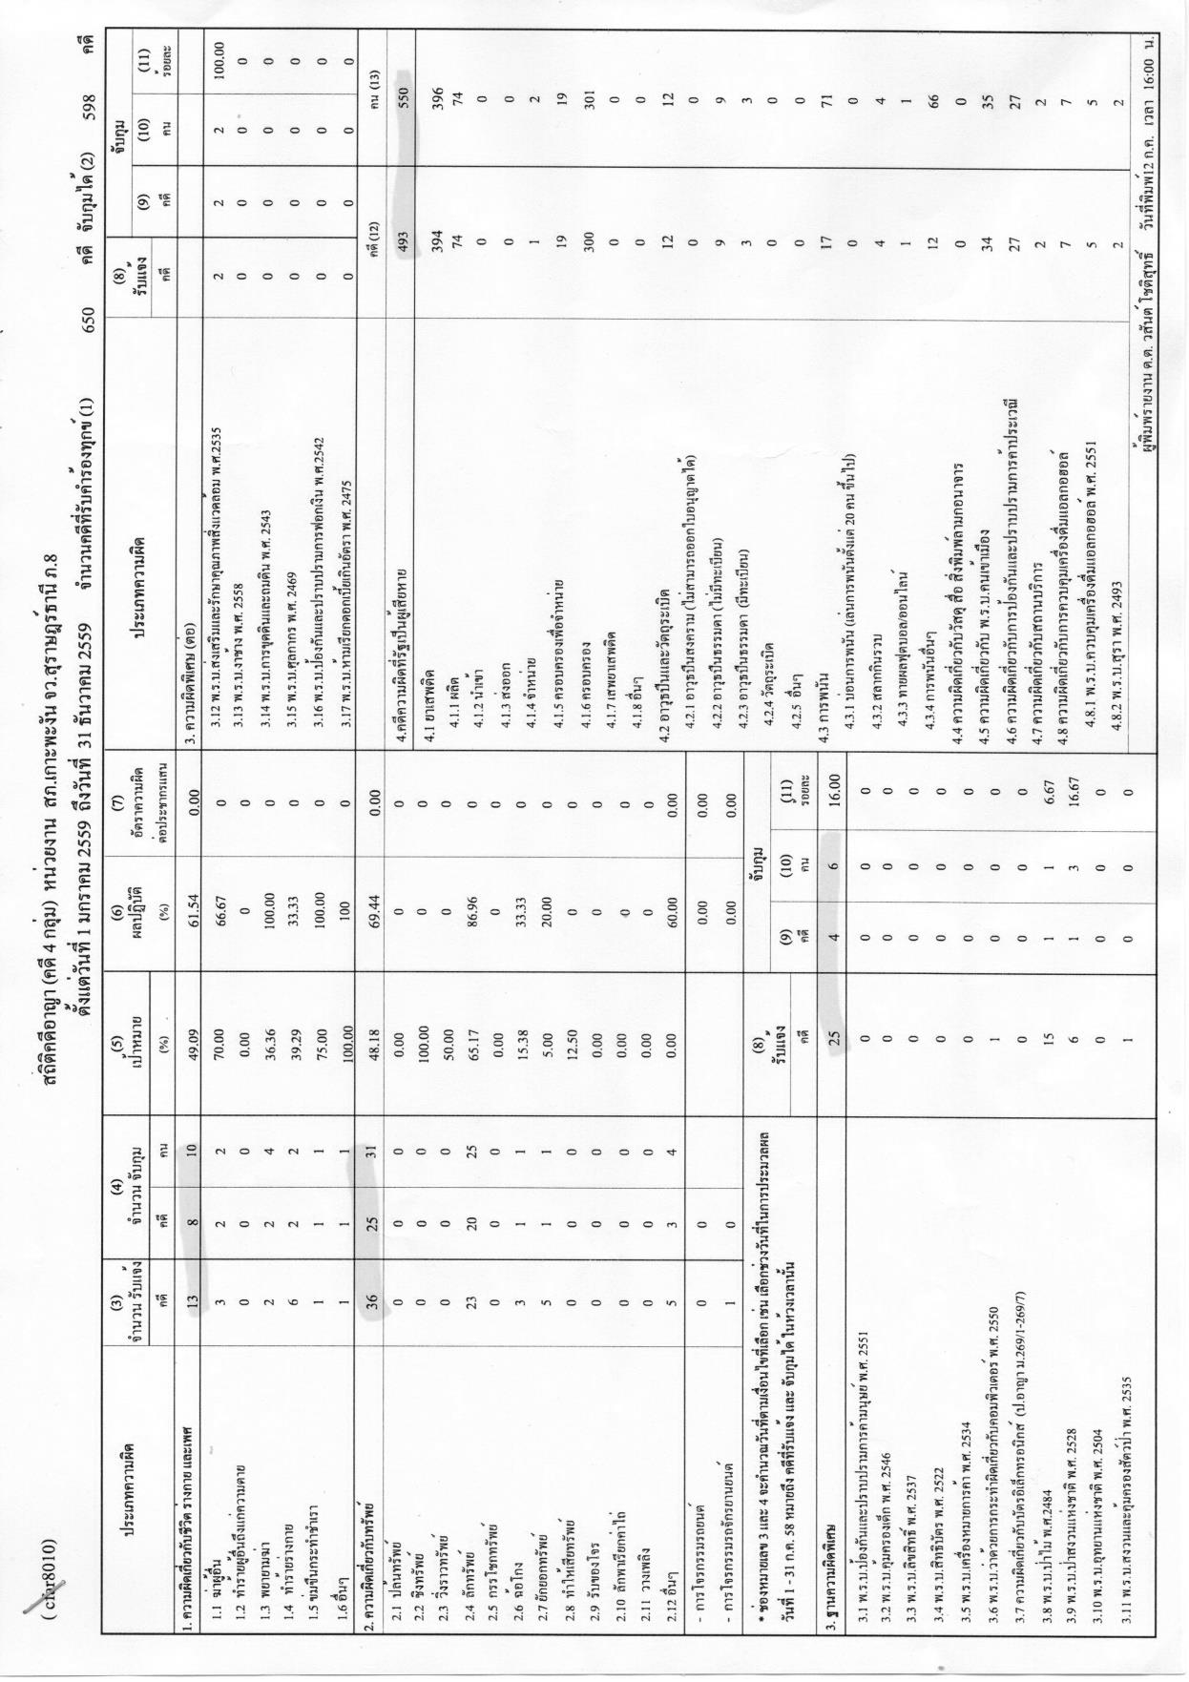

4.4 ยาเสพติด
(๑) หน่วยงานที่เกี่ยวข้อง/หน่วยงานที่รับผิดชอบ
- สถานีตำรวจภูธรเกาะพะงัน
- หน่วยบริการประชาชนบ้านหาดริ้น สถานีตำรวจภูธรเกาะพะงัน
- เทศบาลตำบลบ้านใต้ ; ระบบโทรทัศน์วงจรปิด (CCTV.) จำนวน 1 ระบบ
(2) สถิติคดีอาญา (คดี 4 กลุ่ม) หน่วยงาน สภ.เกาะพะงัน จว.สุราษฎร์ธานี ภ.8

4.5 การสังคมสงเคราะห์

ตารางรายงานเปรียบเทียบข้อมูลรายปี ผู้ได้รับเบี้ยยังชีพ (พ.ศ. 2554 - 2559)
ของเทศบาลตำบลบ้านใต้ อำเภอเกาะพะงัน จังหวัดสุราษฎร์ธานี
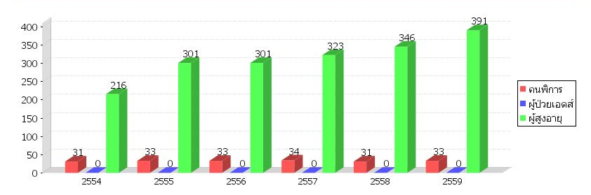

ที่มา ; ระบบสารสนเทศการจัดการฐานข้อมูลเบี้ยยังชีพขององค์กรปกครองส่วนท้องถิ่น

5. ระบบบริการพื้นฐาน
5.1 การคมนาคมขนส่ง
(1.) การคมนาคมขนส่งทางบก ประเภทถนน จำนวนทั้งสิ้น 32 สาย แยกเป็น
- ถนน คสล. จำนวน 22 สาย ระยะทางประมาณ 42.48 กิโลเมตร
- ถนนลูกรัง จำนวน 6 สาย ระยะทางประมาณ 16.41 กิโลเมตร
- ถนนดิน จำนวน 4 สาย ระยะทางประมาณ 10.68 กิโลเมตร
(2.) การคมนาคมขนส่งทางน้ำ จำนวน 1 แห่ง
- ท่าเทียบเรือหาดริ้น ตำบลบ้านใต้ อำเภอเกาะพะงัน จังหวัดสุราษฎร์ธานี ตั้งอยู่ ณ ตำแหน่ง 9º 40 ́ 7˝ N , 100º 3 ́ 42˝ E กรมเจ้าท่าได้ออกแบบและใช้งบประมาณเหลือจ่ายปี 2545 จำนวน 9,480,000 บาท เพื่อดำเนินการก่อสร้างท่าเรือ โดยกรมเจ้าท่าออกแบบเอง ประกอบด้วย ก่อสร้างท่าเทียบเรือ ส่วน ก และ ข ขนาดกว้าง 4 เมตร รวมพื้นที่ 432 ตารางเมตร , ก่อสร้างทางเดินเชื่อมเทียบเรือท่าเรือ ส่วน ก และ ข ขนาดกว้าง 3 เมตร รวมพื้นที่ 198 ตารางเมตร , ก่อสร้างกำแพงกันตลิ่ง ความยาว 81 เมตร , ลานอเนกประสงค์ ขนาด 7 x 66 เมตร และขุดลอกหน้าท่าเทียบเรือ ส่วน ก และ ข ปริมารดินขุดลอก 2,681 ลูกบาศก์เมตร ทั้งนี้ กรมเจ้าท่าได้ลงนามในสัญญาจ้างกับบริษัท อิตาเลี่ยนไทย ดีเวลล๊อปเมนต์ คอร์ปอร์เรชั่น จำกัด (มหาชน) เมื่อวันที่ 25 กันยายน 2545 ในวงเงิน 9,480,000 บาท (โดยใช้งบประมาณเหลือจ่ายประจำปี 2545) บริษัทฯ ดำเนินงานแล้วเสร็จเมื่อวันที่ 8 เมษายน 2546

การซ่อมแซมและปรับปรุงท่าเทียบเรือหาดริ้น กรมเจ้าท่าพิจารณาเห็นควรซ่อมแซมและปรับปรุงท่าเทียบเรือหาดริ้น โดยก่อสร้างท่าเรือ (เพิ่มเติม) ขนาดกว้าง 2 เมตร ยาวประมาณ 12 เมตร จำนวน 3 ท่า (อยู่ระหว่างเทียบเรือท่าเรือ ส่วน ก และ ข เดิม) และโครงหลังคาทางเดิน ทั้งนี้ กรมเจ้าท่าลงนามในสัญญากับห้างหุ้นส่วนจำกัด ตรังทอง เมื่อวันที่ 11 สิงหาคม 2552 ในวงเงิน 6,459,000 บาท กำหนดแล้วเสร็จวันที่ 7 มิถุนายน 2553 ซึ่งผู้รับจ้างได้ดำเนินการแล้วเสร็จ และกรมเจ้าท่าตรวจรับงานเมื่อวันที่ 21 มิถุนายน 2553
ข้อมูลสถิติผู้โดยสารจากสำนักงานเจ้าท่าส่วนภูมิภาคที่ 4 สาขาเกาะพะงัน
(1) สรุปปริมาณผู้โดยสาร/วัน โดยประมาณวันละ 110 – 120 คน/วัน
(๒) ตารางเวลาเดินเรือออกจากเกาะพะงัน - เกาะสมุย มีจำนวน 4 เที่ยว/วัน ประกอบด้วย เวลา 09.30 น. , เวลา 11.40 น. , เวลา 14.30 น. และเวลา 17.30 น.
(3) ประเภทเรือที่ใช้บริการท่าเรือส่วนใหญ่เป็นเรือสปีดโบ๊ท
ที่มา ; รายงานผลการดำเนินงานท่าเรือในจังหวัดสุราษฎร์ธานีฯ สำนักแผนงาน กรมเจ้าท่า กันยายน 2556
(3.) ตารางเวลาเดินทาง บริษัท ท่าเรือราชาเฟอร์รี่ จำกัด (มหาชน)
- ช่วงเทศกาล (30 ธ.ค. - 30 เม.ย.) บริษัทจะจัดเรือเที่ยวเสริมพิเศษให้กรณีมีรถรอข้ามฟากจำนวนมาก
- เส้นทางระหว่างท่าเรือดอนสักสากล-ท่าเรือสมุยสากล(ท่าเรือลิปะน้อย) ใช้เวลาประมาณ 1 ชั่วโมง 30 นาที
- เส้นทางระหว่างท่าเรือดอนสักสากล-ท่าเรือพะงันสากล(ท่าเรือท้องศาลา) ใช้เวลาประมาณ 2 ชั่วโมง 30 นาที
- เส้นทางระหว่างท่าเรือสมุยสากล(ท่าเรือลิปะน้อย) -ท่าเรือพะงันสากล(ท่าเรือท้องศาลา) ใช้เวลาประมาณ 1 ชั่วโมง 30 นาที
ดอนสัก - เกาะพงัน
Trip | ดอนสัก  เวลาออก | เกาะพงัน  เวลาถึง | เกาะพงัน  เวลาออก | ดอนสัก  เวลาถึง
1 | - | - | 05:00 | 07:30
2 | 06:00 | 08:30 | 07:00 | 09:30
3 | 08:00 | 10:30 | 09:00 | 11:30
4 | 10.00 | 12.30 | 11.00 | 13.30
5 | 14:00 | 16:30 | 13:00 | 15:30
6 | 16:00 | 18:30 | - | -
7 | 18:00 | 20:30 | 17:00 | 19:30

เกาะสมุย - เกาะพงัน
Trip | เกาะสมุย  เวลาออก | เกาะพงัน  เวลาถึง | เกาะพงัน  เวลาออก | เกาะสมุย  เวลาถึง
1 | 09:00 | 10:30 | 07:00 | 08:30
2 | 14:00 | 15:30 | 12:00 | 13:30
3 | 18:00 | 19:30 | 16:00 | 17:30

(4.) ตารางเวลาเดินทาง บริษัท เรือเร็วลมพระยา จำกัด
Form : ดอนสัก
To | Dep. | Arr | Price (THB)
เกาะพะงัน | 10:10  12:30  16:00  18:00 | 11:45  14:00  17:30  19:30 | 450  450  450  550

Form : เกาะพะงัน
To | Dep. | Arr | Price (THB)
ดอนสัก | 07:20  09:00  12:00  14:30 | 08:45  10:30  13:30  16:15 | 450
เกาะสมุย (พระลาน) | 11:00  16:20 | 11:20  16:40 | 300
เกาะสมุย (หน้าทอน) | 07:20  09:00  12:00  14:30 | 07:50  09:30  12:30  15:00 | 300
เกาะเต่า | 08:30  13:00  17:30 | 09:30  14:15  18:30 | 500  500  600

5.2 การไฟฟ้า
- จำนวนครัวเรือนที่มีไฟฟ้าใช้ ประมาณ 2,817 ครัวเรือน คิดเป็นร้อยละ 99.99
- หน่วยงานรับผิดชอบการไฟฟ้าส่วนภูมิภาค (เกาะพะงัน)
5.3 การประปา
- การประปาที่เป็นทรัพย์สินของ อปท. จำนวน 5 แห่ง
มีผู้ใช้น้ำประมาณ 40 %
- ประปาที่ไม่เป็นทรัพย์สินของ อปท. จำนวน 1 แห่ง
มีผู้ใช้น้ำประมาณ 60 % (ระบบของการประปาส่วนภูมิภาค) จำนวน 499 ครัวเรือน คิดเฉลี่ยครัวเรือนละ 4 คน จึงมีผู้ใช้น้ำประมาณ 1,996 คน จากประชากรทั้งหมด จำนวน 3,264 คน
- สถานีผลิตน้ำประปา ของการประปาส่วนภูมิภาค สาขาเกาะพะงัน ภายในเขตเทศาบลตำบลบ้านใต้ จำนวน 2 แห่ง
(๑) สถานีผลิตน้ำบ้านใต้ (บางน้ำเค็ม)
สถานีผลิตน้ำบ้านใต้ (บางน้ำเค็ม) ตั้งอยู่ที่ตำบลบ้านใต้ อำเภอเกาะพะงัน จังหวัดสุราษฎร์ธานี พิกัด 1072150 N 612907 E มีเนื้อที่ทั้งหมด 3-1-20 ไร่ เป็นกรรมสิทธิ์ของการประปาส่วนภูมิภาคทั้งหมด ทำหน้าที่ผลิตน้ำประปาจ่ายให้กับพื้นที่ให้บริการของการประปาส่วนภูมิภาค สาขาเกาะพะงัน บริเวณหาดริ้นใน หาดริ้นนอก และหาดบ้านใต้ ตำบลบ้านใต้ อำเภอเกาะพะงัน จังหวัดสุราษฎร์-ธานี
เดิมออกแบบให้ใช้น้ำทะเลจากหาดริ้นเป็นแหล่งน้ำดิบในการผลิตน้ำประปาด้วยระบบ RO ขนาด 50 ลบ.ม./ชม. โดยรับน้ำดิบจากสถานีสูบน้ำแรงต่ำหาดริ้น แต่เนื่องจากเครื่องสูบน้ำแรงต่ำชำรุดและไม่สามารถจัดหาผู้รับจ้างดำเนินการซ่อมแซมได้ การประปาส่วนภูมิภาคสาขาเกาะพะงัน จึงประยุกต์ใช้น้ำดิบจากคลองบ้านค่าย เป็นแหล่งน้ำดิบในการผลิตน้ำประปาแทนน้ำทะเล โดยมีกำลังการผลิตน้ำประปาที่ใช้งานรวม 50 ลบ.ม./ชม. โดยใช้ระบบกรองทรายของชุด RO ในการผลิตน้ำประปา
ระบบจ่ายน้ำประปาของสถานีผลิตน้ำบ้านใต้ (บางน้ำเค็ม) ประกอบด้วย ถังน้ำใส ขนาด 800 ลบ.ม. จำนวน 1 ถัง โรงสูบน้ำแรงสูง และหอถังสูง ขนาด 120 ลบ.ม. ภายในโรงสูบน้ำแรงสูง ติดตั้งเครื่องสูบน้ำไฟฟ้า ขนาด 100 ลบ.ม./ชม. จำนวน 2 ชุด ( 2 x PM Flow = 100 m³/hr , TDM = 32 m , Power 25 HP) สูบน้ำด้วยอัตราสูบรวมประมาณ 100 ลบ.ม./ชม. และเครื่องกำเนิดไฟฟ้า ขนาด 130 kva
น้ำประปาที่ผ่านระบบผลิต จำนวน 1 ชุด กำลังผลิตรวม 50 ลบ.ม./ชม. จากสถานีผลิตน้ำบ้านใต้ (บางน้ำเค็ม) รวมทั้ง น้ำประปาส่วนที่เกินจากความต้องการใช้น้ำในบริเวณบ้านท้องศาลา หาดยาว และหาดสลัด ที่ส่งมาจากสถานีผลิตน้ำเขาชักธง จะถูกเก็บสำรองไว้ในถังเก็บน้ำใสปริมาตรรวมเท่ากับ 800 ลบ.ม. ทำการจ่ายน้ำประปาผ่านเครื่องสูบน้ำ ขนาด 100 ลบ.ม./ชม. และหอถังสูง ขนาด 120 ลบ.ม. เข้าสู่พื้นที่บริการในบริเวณหาดริ้นใน หาดริ้นนอก และหาดบ้านใต้
(๒) สถานีผลิตน้ำบ้านท้องนายปาน (น้ำตกวังทอง)
สถานีผลิตน้ำบ้านท้องนายปาน (น้ำตกวังทอง) ตั้งอยู่ใกล้กับทางเข้าน้ำตกวังทอง ตั้งอยู่ที่ตำบลบ้านใต้ อำเภอเกาะพะงัน จังหวัดสุราษฎร์ธานี พิกัด 1079926 N 615389 E มีเนื้อที่ทั้งหมด 1-3-20 ไร่ เป็นกรรมสิทธิ์ของการประปาส่วนภูมิภาคทั้งหมด เป็นระบบผลิตน้ำประปา แบบ Conventional Water Treatment System ขนาด 50 ลบ.ม./ชม. จำนวน 1 ชุด ทำหน้าที่ผลิตน้ำประปาจ่ายให้กับพื้นที่ให้บริการของการประปาส่วนภูมิภาค สาขาเกาะพะงัน บริเวณหาดท้องนาย-ปานน้อย และหาดท้องนายปานใหญ่ ตำบลบ้านใต้ อำเภอเกาะพะงัน จังหวัดสุราษฎร์ธานี
ใช้น้ำดิบจากคลองที่มีต้นน้ำมาจากน้ำตกธารประเวศและคลองที่มีต้นน้ำมาจากน้ำตกวังทองเป็นแหล่งน้ำดิบในการผลิตน้ำประปา โดยรับน้ำดิบจากสถานีสูบน้ำบ่อน้ำตื้นน้ำตกธารประเวศ และสถานีสูบน้ำบ่อน้ำตื้นน้ำตกวังทอง มีกำลังการผลิตน้ำประปาที่ใช้งานรวม 50 ลบ.ม./ชม.
ระบบจ่ายน้ำประปาของสถานีผลิตน้ำบ้านท้องนายปาน ประกอบด้วย ถังน้ำใส ขนาด 500 ลบ.ม. จำนวน 1 ถัง โรงสูบน้ำแรงสูง ภายในโรงสูบน้ำแรงสูง ติดตั้งเครื่องสูบน้ำไฟฟ้า ขนาด 100 ลบ.ม./ชม. จำนวน 2 ชุด ( 2 x PM Flow = 100 m³/hr , TDM = 35 m , Power 25 HP) สูบน้ำด้วยอัตราสูบรวมประมาณ 100 ลบ.ม./ชม. และหอถังสูง ขนาด 120 ลบ.ม.
น้ำประปาที่ผ่านระบบผลิต จำนวน 1 ชุด กำลังผลิตรวม 50 ลบ.ม./ชม. จะถูกเก็บสำรองไว้ในถังเก็บน้ำใสปริมาตรรวมเท่ากับ 500 ลบ.ม. ทำการจ่ายน้ำประปาผ่านเครื่องสูบน้ำ ขนาด 100 ลบ.ม./ชม. และหอถังสูง ขนาด 120 ลบ.ม. เข้าสู่พื้นที่บริการในบริเวณหาดท้องนายปาน-น้อย และหาดท้องนายปานใหญ่
- สถานีสูบน้ำแรงต่ำ ของการประปาส่วนภูมิภาค สาขาเกาะพะงัน ภายในเขตเทศาบลตำบลบ้านใต้ จำนวน 3 แห่ง
(1) สถานีสูบน้ำแรงต่ำคลองบ้านค่าย
สถานีสูบน้ำแรงต่ำคลองบ้านค่าย อยู่ริมถนนบริเวณสะพานข้ามคลองบ้านค่าย ตั้งอยู่ที่ตำบลบ้านใต้ อำเภอเกาะพะงัน จังหวัดสุราษฎร์ธานี พิกัด 1072014 N 613596 E โดยการประปาส่วนภูมิภาคขอใช้พื้นที่ภายในเขตทางของถนนบริเวณสะพานข้ามคลองบ้านค่าย ในการก่อสร้างโรงสูบน้ำแรงต่ำพร้อมติดตั้งเครื่องจักรและอุปกรณ์ต่างๆ ใช้น้ำดิบจากคลองบ้านค่าย โรงสูบน้ำดิบเป็นแบบโรงสูบน้ำบนดิน ภายในมีเครื่องสูบน้ำแรงต่ำ 2 ชุด ประกอบด้วย เครื่องสูบน้ำไฟฟ้า ขนาด 100 ลบ.ม./ชม. จำนวน 1 ชุด ( 1 x PM Flow = 100 m³/hr , TDM = 20 m , Power 25 HP) สูบน้ำด้วยอัตราสูบรวมประมาณ 100 ลบ.ม./ชม. ซึ่งทำหน้าที่สูบน้ำดิบจากคลองบ้านค่ายส่งไปยังระบบผลิตน้ำประปา กำลังการผลิต 50 ลบ.ม./ชม. ภายในสถานีผลิตน้ำบ้านใต้ (บางน้ำเค็ม)
แหล่งน้ำดิบคลองบ้านค่าย ประสบปัญหาขาดแคลนน้ำ ประมาณ 8 เดือนต่อปี (ระหว่างเดือนมีนาคมถึงเดือนตุลาคมของทุกปี) ดังนั้น จึงควรจัดหาแหล่งน้ำที่มีศักยภาพสามารถรองรับความต้องการใช้น้ำได้อย่างเพียงพอ หรือเพิ่มเติมจากจากที่ใช้งานอยู่ในปัจจุบัน รวมถึงจัดหา แหล่งกักเก็บน้ำเพื่อเก็บน้ำในช่วงฤดูฝนไว้ใช้ในกิจการประปาให้เพียงพอตลอดทั้งปี
(2) สถานีสูบน้ำบ่อน้ำตื้นธารประเวศ
สถานีสูบน้ำบ่อน้ำตื้นธารประเวศ ตั้งอยู่บริเวณธารประเวศ ซึ่งเป็นแหล่งน้ำที่มีต้นน้ำมาจากน้ำตกธารประเวศ ตั้งอยู่ที่ตำบลบ้านใต้ อำเภอเกาะพะงัน จังหวัดสุราษฎร์ธานี พิกัด 1080596 N 6614667 E โดยใช้น้ำดิบจากบ่อน้ำตื้นบริเวณธารประเวศ โรงสูบน้ำดิบเป็นบ่อบาดาล จำนวน 3 บ่อ (สูบน้ำด้วยอัตรา 30 ลบ.ม./ชม. จำนวน 2 บ่อ และสูบน้ำด้วยอัตรา 50 ลบ.ม./ชม. จำนวน 1 บ่อ) ทำหน้าที่สูบน้ำดิบจากบ่อบาดาลส่งไปยังระบบผลิตน้ำประปา กำลังการผลิตรวม 50 ลบ.ม./ชม. ภายในสถานีผลิตน้ำบ้านท้องนายปาน
แหล่งน้ำดิบบ่อน้ำตื้นธารประเวศ ประสบปัญหาขาดแคลนน้ำ ประมาณ 3 - 5 เดือนต่อปี ดังนั้น จึงควรจัดหาแหล่งน้ำที่มีศักยภาพสามารถรองรับความต้องการใช้น้ำได้อย่างเพียงพอ หรือเพิ่มเติมจากจากที่ใช้งานอยู่ในปัจจุบัน รวมถึงจัดหาแหล่งกักเก็บน้ำเพื่อเก็บน้ำในช่วงฤดูฝนไว้ใช้ในกิจการประปาให้เพียงพอตลอดทั้งปี
(3) สถานีสูบน้ำบ่อน้ำตื้นน้ำตกวังทอง
สถานีสูบน้ำบ่อน้ำตื้นน้ำตกวังทอง ตั้งอยู่บริเวณลำธาร ซึ่งเป็นแหล่งน้ำที่มีต้นน้ำมาจากน้ำตกวังทอง ตั้งอยู่ที่ตำบลบ้านใต้ อำเภอเกาะพะงัน จังหวัดสุราษฎร์ธานี พิกัด 1079983 N 615497 E โดยใช้น้ำดิบจากบ่อน้ำตื้นบริเวณลำธารที่มีต้นน้ำมาจากน้ำตกวังทอง โรงสูบน้ำดิบเป็นบ่อบาดาล จำนวน 2 บ่อ (สูบน้ำด้วยอัตรา 15 ลบ.ม./ชม. จำนวน 1 บ่อ และสูบน้ำด้วยอัตรา 30 ลบ.ม./ชม. จำนวน 1 บ่อ) ทำหน้าที่สูบน้ำดิบจากบ่อบาดาลส่งไปยังระบบผลิตน้ำประปา กำลังการผลิตรวม 45 ลบ.ม./ชม. ภายในสถานีผลิตน้ำบ้านท้องนายปาน
แหล่งน้ำดิบบ่อน้ำตื้นน้ำตกวังทอง ประสบปัญหาขาดแคลนน้ำ ประมาณ 3 - 5 เดือนต่อปี ดังนั้น จึงควรจัดหาแหล่งน้ำที่มีศักยภาพสามารถรองรับความต้องการใช้น้ำได้อย่างเพียงพอ หรือเพิ่มเติมจากจากที่ใช้งานอยู่ในปัจจุบัน รวมถึงจัดหาแหล่งกักเก็บน้ำเพื่อเก็บน้ำในช่วงฤดูฝนไว้ใช้ในกิจการประปาให้เพียงพอตลอดทั้งปี
ตารางข้อมูลการใช้งานน้ำประปาในเขตพื้นที่เทศบาลตำบลบ้านใต้
ลำดับที่ | หมู่บ้าน | ปริมาณน้ำระปาที่ใช้ (ลบ.ม./วัน) | จำนวนครัวเรือน/ราย
1 | หมู่ที่ 2 ต.บ้านใต้ | 25 | 31
2 | หมู่ที่ 3 ต.บ้านใต้ | 46 | 57
3 | หมู่ที่ 4 ต.บ้านใต้ | 12 | 15
4 | หมู่ที่ 5 ต.บ้านใต้ | 91 | 113
5 | หมู่ที่ 6 ต.บ้านใต้ | 227 | 283
รวมทั้งหมด |  | 401 | 499
หมายเหตุ ; อัตราการใช้น้ำโดยเฉลี่ย เท่ากับ 0.801 ลบ.ม./ครัวเรือน/วัน โดยประมาณ 1 ครัวเรือน เท่ากับ 4 คน
ที่มา ข้อมูลการประปาส่วนภูมิภาคสาขาเกาะพะงัน การประปาส่วนภูมิภาคเขต 4
5.4 โทรศัพท์
- โทรศัพท์สาธารณะ จำนวน 6 แห่ง
5.5 ไปรษณีย์หรือการสื่อสารหรือการขนส่ง และวัสดุ ครุภัณฑ์
- ที่ทำการไปรษณีย์ จำนวน 2 แห่ง (เอกชนรับอนุญาต)
6. ระบบเศรษฐกิจ
โครงสร้างทางเศรษฐกิจของเทศบาลตำบลบ้านใต้ จะเป็นระบบธุรกิจการท่องเที่ยว และระบบการผลิตจากสาขาการเกษตรเป็นส่วนใหญ่ และผลผลิตทางทะเล เป็นการประกอบอาชีพประมงชายฝั่ง ทางภาคอุตสาหกรรมเป็นอุตสาหกรรมในครัวเรือนขนาดเล็ก
6.1 การเกษตร
- ประชากรในเขตเทศบาลตำบลบ้านใต้ส่วนใหญ่ประกอบอาชีพการเกษตรทำสวนมะพร้าว ทำสวนผลไม้ สวนยางพารา ฯลฯ
- เกษตรกรส่วนใหญ่ใช้สินเชื่อในระบบธนาคาร เช่น สินเชื่อของธนาคารเพื่อการเกษตรและสหกรณ์ และธนาคารพาณิชย์อื่น ๆ
6.2 การประมง
- ประชากรในเขตเทศบาลตำบลบ้านใต้บางส่วนใหญ่ประกอบอาชีพประมงพื้นบ้าน/ประมงชายฝั่ง และมีการเพาะเลี้ยงสัตว์น้ำ
6.3 การปศุสัตว์
- ประชากรในเขตเทศบาลตำบลบ้านใต้มีการปศุสัตว์ที่สำคัญหลายประเภท ได้แก่ โคเนื้อ ไก่ไข่ ไก่เนื้อ ไก่พื้นเมือง เป็ดเนื้อ เป็ดไข่ กระบือ และสุกร
6.4 การบริการ

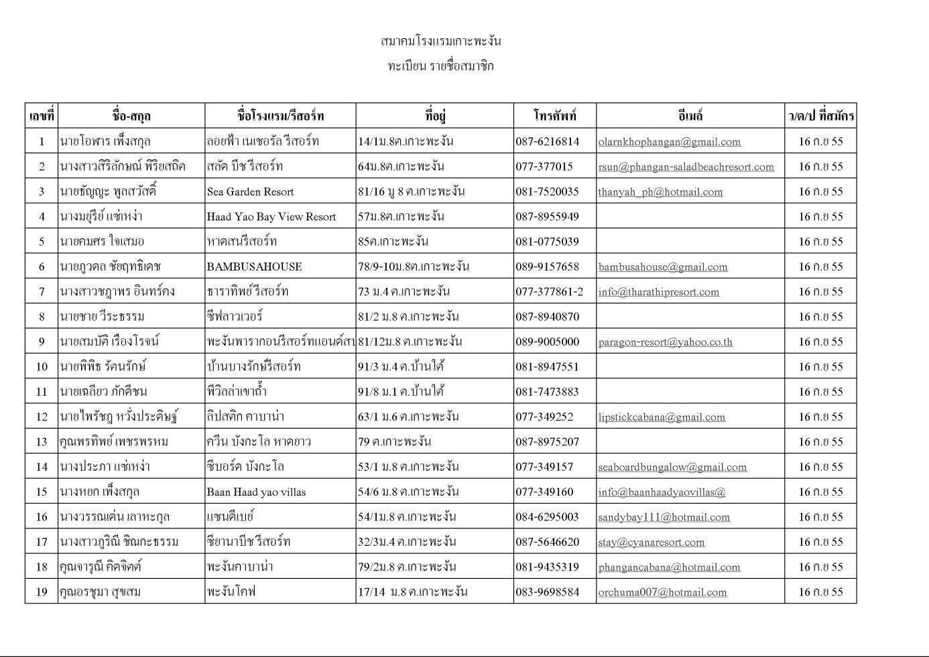

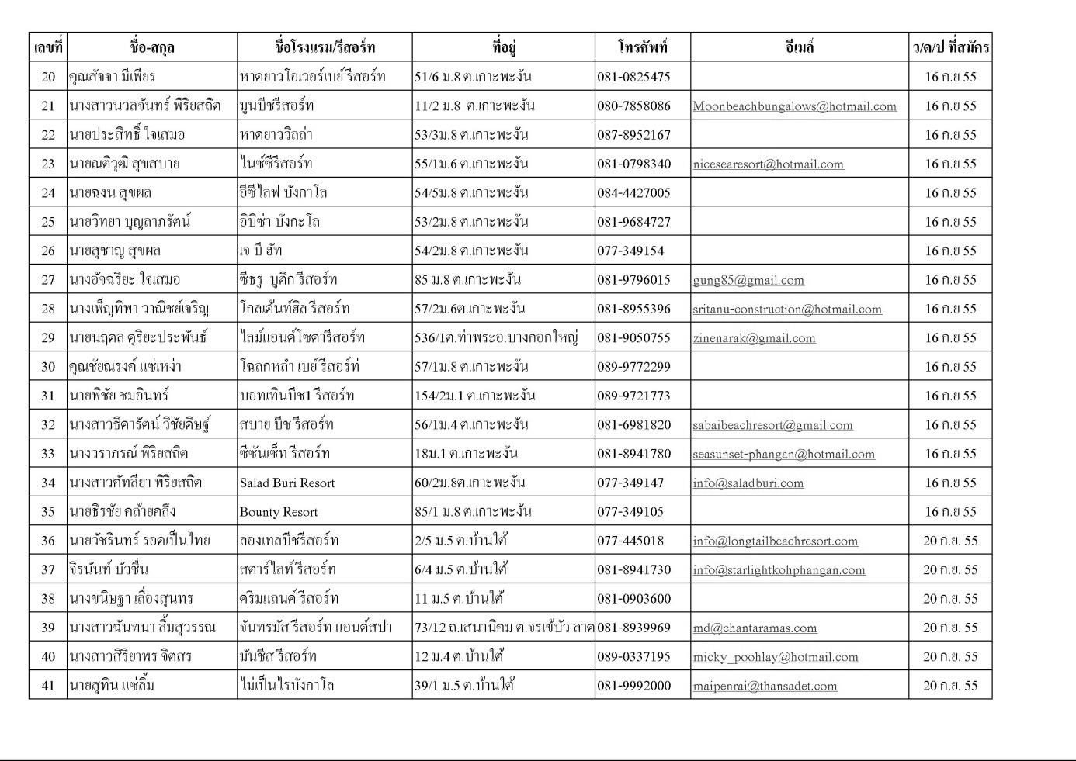

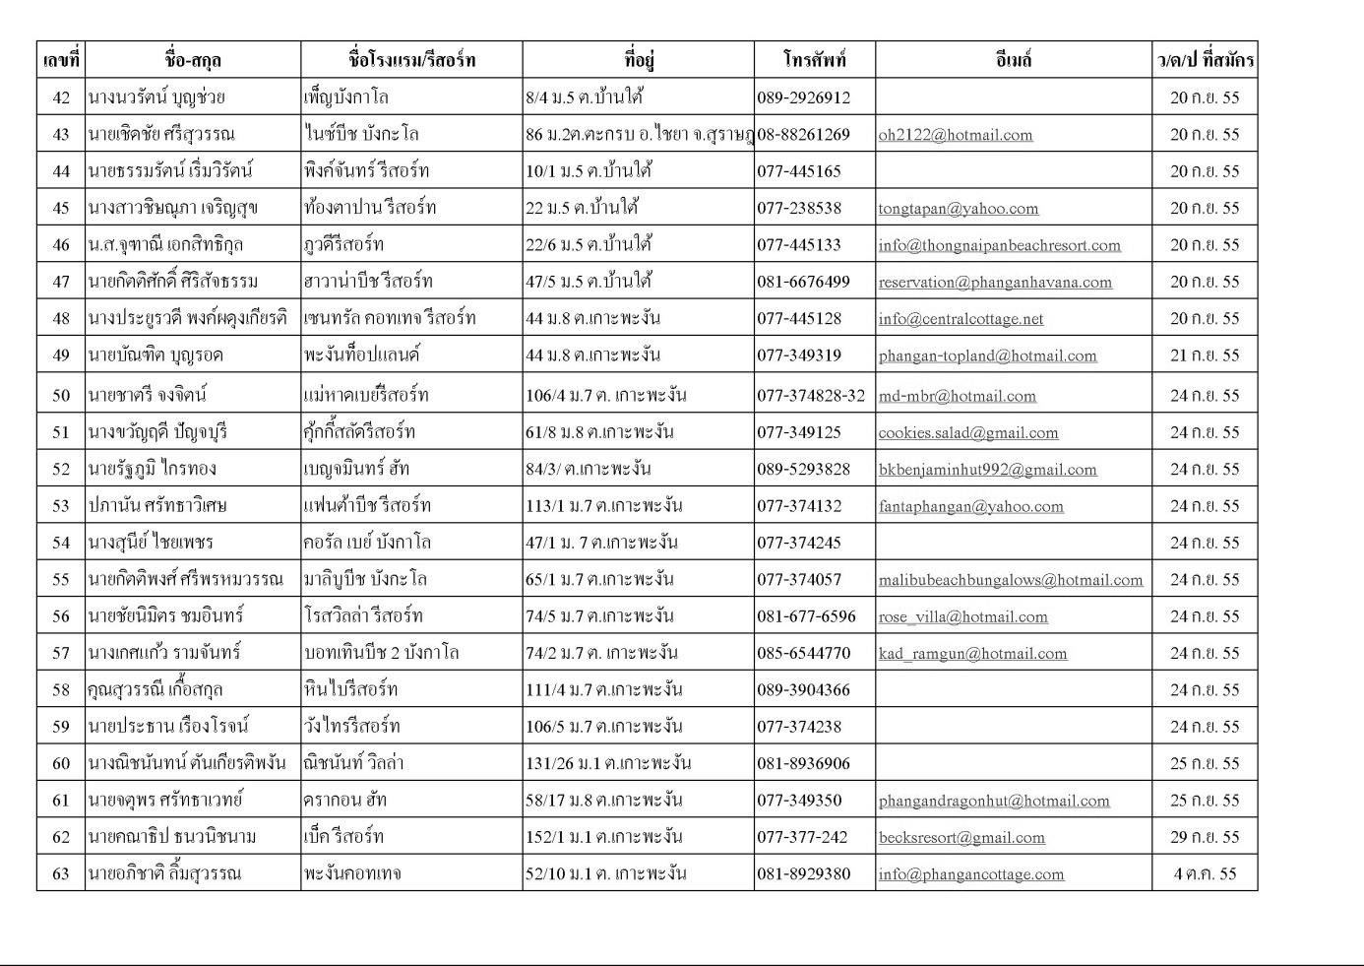

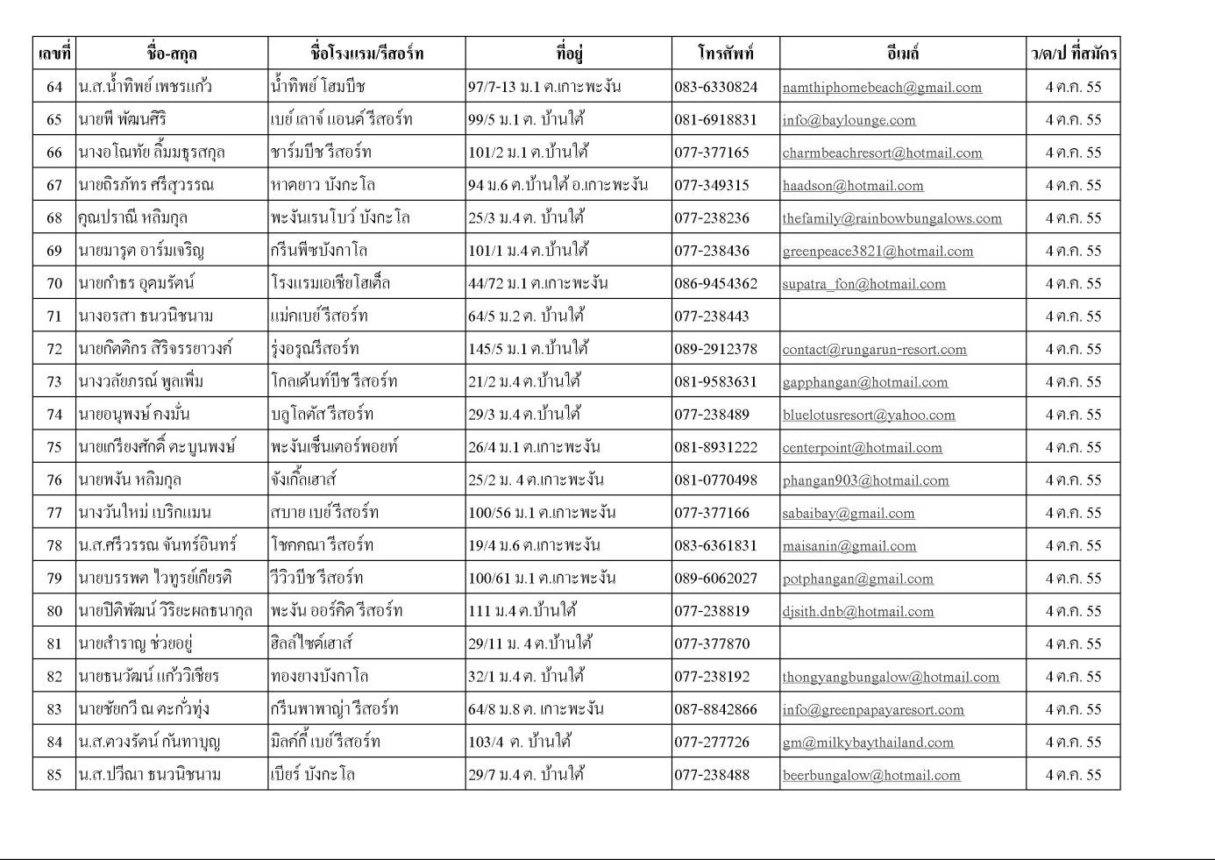

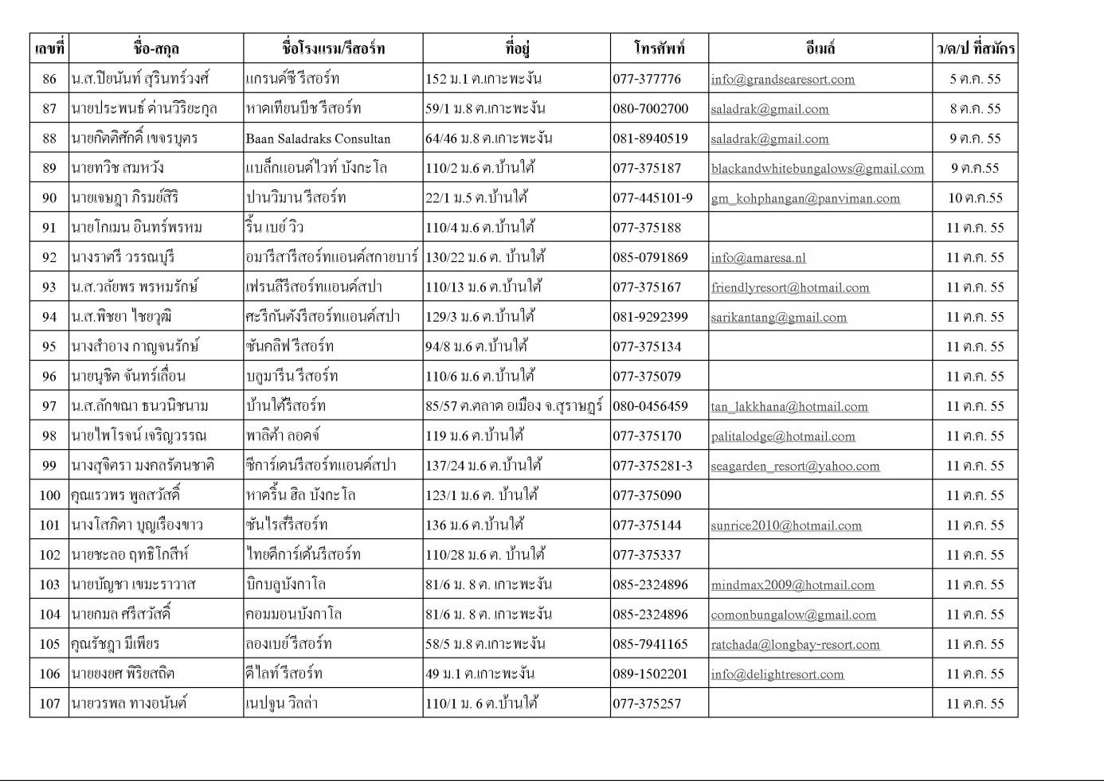

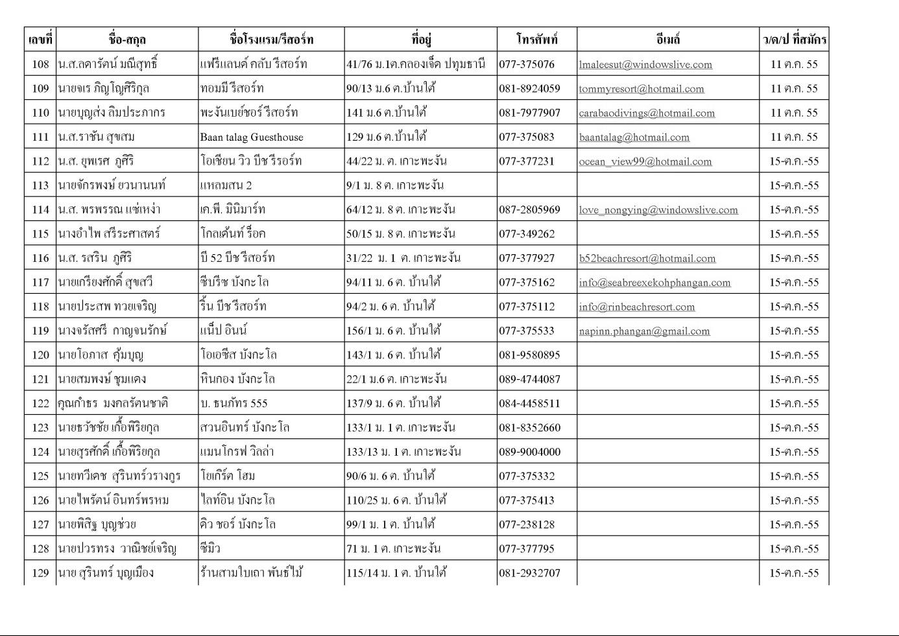

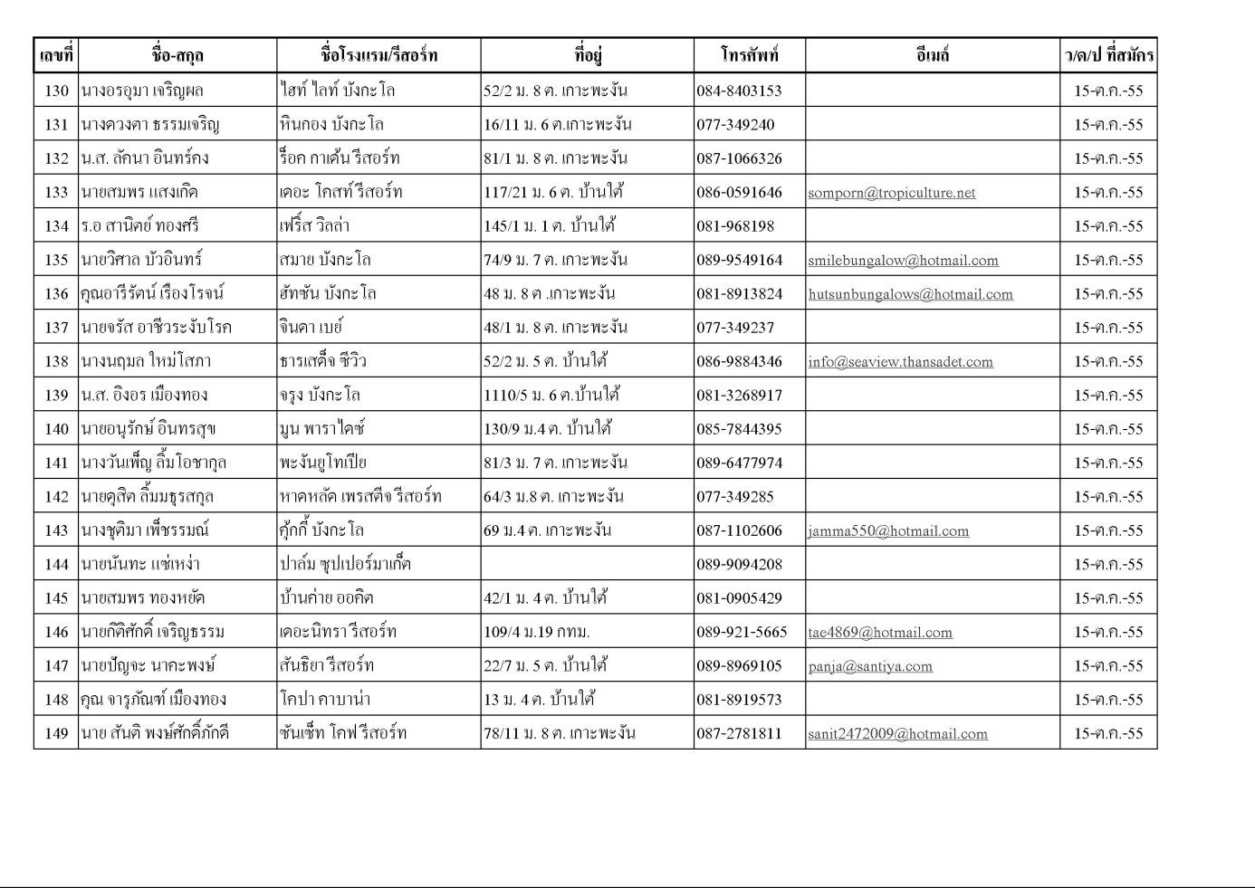

ที่มา ; สมาคมโรงแรมเกาะพะงัน https://www.kohphanganhotelsassociation.com/15168961/ทะเบียนสมาชิก
6.5 การท่องเที่ยว
เทศบาลตำบลบ้านใต้ มีการท่องเที่ยวที่มีชื่อเสียงของอำเภอ คือ กิจกรรมฟูลมูนปาร์ตี้ ซึ่งเป็นที่รู้จักของนักท่องเที่ยวต่างประเทศและในประเทศ และยังมีสถานที่ท่องเที่ยวเกี่ยวกับโบราณสถานและโบราณวัตถุ เช่น วัดนอก เจดีย์วัดใน พระบรมรูปรัชกาลที่ 5 อาศรมท้องนาง และสถานที่ท่องเที่ยวทางประวัติศาสตร์ เช่น น้ำตกธารเสด็จ น้ำตกธารประเวศ น้ำตกธารประพาส ซึ่งรัชกาลที่ 5 เคยเสด็จประพาสถึง 14 ครั้ง และมีพระนามย่อสลักไว้ที่โขดหิน อ่าวท้องนายปาน อ่าวธารเสด็จ ฯลฯ ซึ่งจะมีน้ำทะเลที่สวยและใสเหมาะแก่การดำน้ำดูปะการัง
(1) น้ำตกธารเสด็จ
น้ำตกธารเสด็จ อยู่ตำบลบ้านใต้ เป็นน้ำตกที่รัชกาลที่ 5 เคยเสด็จประพาสและได้พระราชทานนามไว้ อีกทั้งเป็นน้ำตกที่ทรงโปรดมาก โดยได้เสด็จประพาสถึง 14 ครั้งตลอดรัชกาล นอกจากนั้นรัชกาลที่ 6 รัชกาลที่ 7 พร้อมพระมเหสี และรัชกาลที่ 9 ก็เคยเสด็จประพาส และได้จารึกพระปรมาภิไธยย่อไว้ที่ก้อนหินบริเวณน้ำตกทุกพระองค์ การเดินทางไปน้ำตกธารเสด็จ สามารถไปได้ทั้งทางเรือและทางรถ หากเดินทางโดยทางเรือ เมื่อเริ่มเข้าอ่าวธารเสด็จจะพบความงามของภูเขาโขดหินที่มีรูปร่างแปลกๆ และหาดทรายสีขาว เมื่อขึ้นจากเรือแล้วเดินไปไม่ไกลนักจะพบกับลำธารมีกระแสน้ำไหลผ่านปะทะแก่งหินที่มีอยู่มากมาย ทำให้เกิดเสียงดังตามความเร็วของกระแสน้ำ ช่วงเดือนตุลาคม - มกราคม ไม่สามารถนั่งเรือไปน้ำตกได้ และถ้าเป็นทางรถจะต้องเป็นรถที่มีสมรรถนะสูงจึงจะสามารถเดินทางไปได้ แต่ถ้าเป็นหน้าฝนการเดินทางจะลำบากมาก เพราะทางที่ผ่านจะเป็นทางลาดชันตลอดและเป็นภูเขาสูง การเดินทางจึงต้องระมัดระวังเป็นพิเศษ
(2) ต้นยางใหญ่
ต้นยางใหญ่ เป็นต้นยางขนาดใหญ่มาก มีเส้นรอบวงประมาณ 14 เมตร ตั้งอยู่ที่ตำบลบ้านใต้ ห่างจากที่ว่าการอำเภอ 5 กิโลเมตร ใช้บริการรถสองแถววิ่งระหว่างท้องศาลา - บ้านค่าย
(3) หาดบ้านใต้
ชายหาดยาวสวยงาม มองเห็นเกาะสมุย เกาะแตใน เกาะแตนอก เป็นจุดชมวิวพระอาทิตย์ลับขอบฟ้ายามเย็นที่สวยงามอีกแห่งบนเกาะพะงัน ตลาดบ้านใต้เป็นชุมชนเก่าแก่ สามารถชมวิถีชีวิตของคนเกาะ พะงัน ในเรื่องที่พักนั้นมีมากมายหลายรีสอร์ทเรียงรายตลอดหาดบ้านใต้ ช่วงเทศกาลฟูลมูนปาร์ตี้ ที่พักส่วนใหญ่จะเต็มก่อนล่วงหน้าเสมอ
(4) หาดบ้านค่าย
หาดนี้ติดต่อกับหาดบ้านใต้ ชุมชนบ้านค่ายเป็นชุมชนมุสลิมที่เข้ามาตั้งรกรากตั้งแต่สมัยอดีต “บ้านค่าย” ในประวัติเรื่องราวความเป็นมานั้น ที่นี่เป็นแหล่งเหมืองแร่ทองคำที่ทางการเกณฑ์ชายฉกรรจ์จำนวนมากจากเมืองไชยาและเมืองนครศรีธรรมราช มาขุดหาและร่อนทองคำ ประมาณปี พ.ศ. 2401
(5) หาดริ้น
หาดริ้น ตั้งอยู่หมู่ที่ 6 ตำบลบ้านใต้ ห่างจากที่ว่าการอำเภอประมาณ 12 กิโลเมตร เป็นชายหาดที่สวยและมีชื่อเสียงของเกาะพะงัน ความยาวของหาดประมาณ 2 กิโลเมตร นอกจากเป็นหาดที่สวยแล้วยังมีกิจกรรมที่นักท่องเที่ยวชาวต่างชาตินิยมมาชุมนุมกันในวันพระจันทร์เต็มดวง เรียกว่า ฟูลมูนปาร์ตี้ ซึ่งจะมีนักท่องเที่ยวจำนวนนับพันคนมาเต้นรำกันอย่างสนุกสนานจนมีชื่อเสียงดังไปทั่วโลก การเดินทางในปัจจุบันสะดวกเพราะมีถนนคอนกรีตตัดผ่านตั้งแต่ท่าเรือจนถึงชายหาด
งานฟูลมูนปาร์ตี้ (Full Moon Party) เริ่มต้นขึ้นจากการที่นักท่องเที่ยวเพียงสองสามคนจัดปารืตี้ขนาดเล็กๆ ขึ้นบนหาดริ้นนอก เมื่อปีคริสต์ศักราชที่ 80 กว่าๆ มีการเปิดเพลง เต้นรำกันใต้แสงจันทร์มีความสนุกสนาน และมีการจัดขึ้นอีกทุกๆ เดือน มีคนมาร่วมมากขึ้นทุกเดือน กิจกรรมนี้จะมีขึ้นในช่วงพระจันทร์เต็มดวงทุกครั้ง ถ้าไม่ตรงกับวันพระหรือวันสำคัญทางศาสนา หรือวันเลือกตั้งสำคัญ โดยจะจัดขึ้นบนชายหาดของหาดริ้นนอก ซึ่งตั้งอยู่ทางทิศใต้ซึ่งเป็นพื้นที่ส่วนมากของเกาะพะงัน
ปัจจุบันนี้จะมีผู้คนมาร่วมงานถึงครั้งละ 6,000 - 14,000 คนต่อครั้ง ขึ้นอยู่กับว่าเป็นช่วงฤดูกาลไหน นักท่องเที่ยวเหล่านี้จะมีการเต้นรำ ปาร์ตี้สังสรรค์กันตลอดทั้งคืน เพลงก็จะมีหลากหลายแนว ดีเจที่มีประสบการณ์ถูกจัดเตรียมมาจากร้านอาหาร หรือบาร์ต่างๆ บนหาดริ้นนอก บ่อยครั้งที่มีกิจกรรมแปลกๆ มาแสดงโชว์ เช่น ควงไฟ , เต้นรำบนไม้ต่อขาเดิน , การแสดงกายกรรมผาดโผน และอื่นๆ อีกมากมาย

(6) ลานพระบรมราชานุสาวรีย์ รัชกาลที่ 5 บ้านท้องนาง ตำบลบ้านใต้ อำเภอเกาะพะงัน จังหวัดสุราษฎร์ธานี
ตั้งอยู่ ณ ถนนสายบ้านท้องนาง - ธารเสด็จ หมู่ที่ 5 ตำบลบ้านใต้ ตำบลบ้านใต้ อำเภอเกาะพะงัน จังหวัดสุราษฎร์ธานี จำนวนเนื้อที่ 1 ไร่ 2 งาน 36 ตารางวา เมื่อวันที่ 22 มีนาคม พ.ศ. 2543 ตามหนังสือรับรองการทำประโยชน์ (น.ส. 3 ก.) เลขที่ 1080
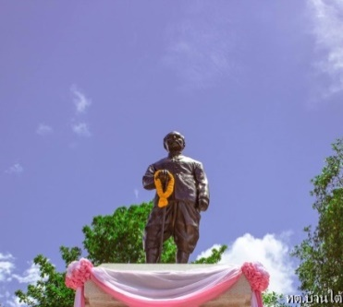
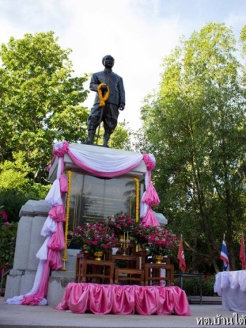
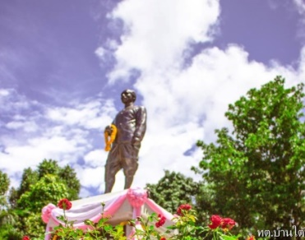

ที่ฐานพระบรมราชานุสาวรีย์ได้จารึกข้อความว่า
พระบาทสมเด็จพระปรมินทรมหาจุฬาลงกรณ์
พระจุลจอมเกล้าเจ้าอยู่หัว
เสด็จพระราชสมภพ เมี่อวันที่ 20 กันยายน พุทธศักราช 2396
เสด็จขึ้นเถลิงถวัลยราชสมบัติ วันที่ 1 ตุลาคม พุทธศักราช 2411
เสด็จสวรรคต วันที่ 23 ตุลาคม พุทธศักราช 2453
ทรงมีประปรีชาล้ำเลิศ ทำนุบำรุงประเทศให้เจริญก้าวหน้า
ทัดเทียมนานาอารยประเทศ เสด็จเยี่ยมเยียนราษฎรแม้ในท้องถิ่นห่างไกล
เสด็จประพาสเกาะพะงัน รวมทั้งสิ้น 14 ครั้ง ตลอดรัชสมัย
ราษฎรอำเภอเกาะพะงัน สำนึกในพระมหากรุณาธิคุณ เป็นล้นพ้น
จึงพร้อมใจกัน สร้างพระบรมราชานุสาวรีย์นี้ขึ้น
เนื่องในวโรกาสครบ 111 ปี เสด็จประพาสเกาะพะงัน (พ.ศ. 2431 - 2542)

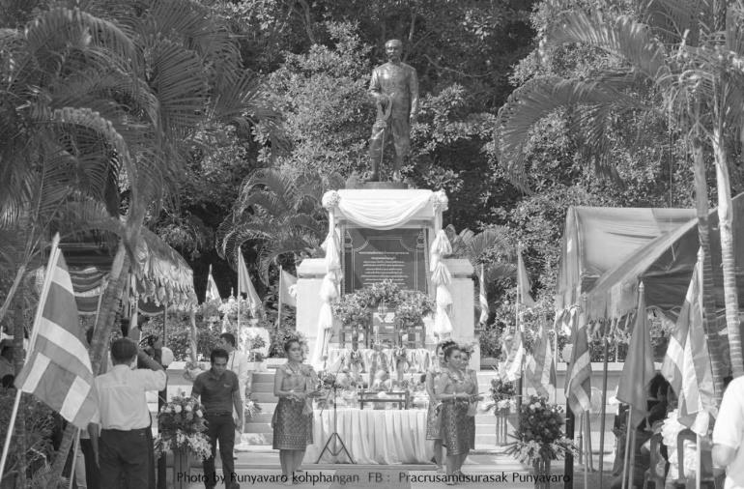

(7) อ่าวท้องนายปาน
อ่าวท้องนายปาน ตั้งอยู่หมู่ที่ 5 ตำบลบ้านใต้ ห่างจากตัวอำเภอประมาณ 23 กิโลเมตร เป็นชายหาดที่สวยอันดับสองรองจากหาดริ้น สามารถเดินทางไปอ่าวท้องนายปานได้ทั้งทางเรือและทางรถยนต์
6.6 อุตสาหกรรม
ในเขตเทศบาลตำบลบ้านใต้จะเป็นอุตสาหกรรมในครัวเรือนและอุตสาหกรรมขนาดเล็ก เช่น โรงงานผลิตน้ำแข็ง ผลิตน้ำดื่ม อู่ซ่อมรถ และสถานีบริการน้ำมันขนาดเล็ก
6.7 การพาณิชย์และกลุ่มอาชีพ

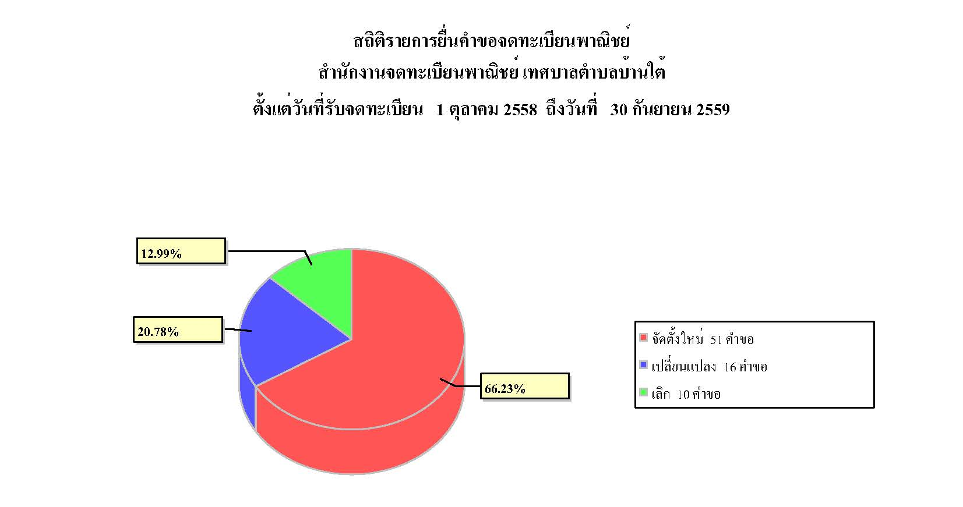

ข้อมูลสถิติการจดทะเบียนพาณิชย์ (ผู้ประกอบการพาณิชย์) สำนักงานจดทะเบียนเทศบาลตำบลบ้านใต้
(ตั้งแต่วันที่ 1 ตุลาคม พ.ศ. 2553 - 30 กันยายน พ.ศ. 2559)
ลำดับที่ | ชนิดพาณิชยกิจ | จำนวน (ราย)
1 | การผลิตขนมไทยประเภทอบ | 1
2 | การผลิตผลิตภัณฑ์ช็อกโกแลตและขนมหวานจากช็อกโกแลต | 1
3 | การผลิตอาหารปรุงสำเร็จบรรจุในภาชนะปิดสนิทโดยวิธีสุญญากาศ | 1
4 | การผลิตผลิตภัณฑ์ประเภทกระเป๋า | 1
5 | การเลื่อยไม้ | 1
6 | การผลิตโครงสร้างที่ใช้ในการก่อสร้างและเครื่องประกอบอาคาร | 1
7 | การขายปลีกชิ้นส่วนและอุปกรณ์เสริมใหม่ของยานยนต์ | 1
8 | การขายส่งและขายปลีกชิ้นส่วนและอุปกรณ์เสริมเก่าของยานยนต์ | 1
9 | การขายจักรยานยนต์ | 2
10 | การขายปลีกชิ้นส่วนและอุปกรณ์เสริมใหม่ของจักรยานยนต์ | 1
11 | การขายส่งและปลีกชิ้นส่วนและอุปกรณ์เสริมเก่าของจักรยานยนต์ | 2
12 | การขายส่งวัตถุดิบอื่นๆ ทางการเกษตรซึ่งมิได้จัดประเภทไว้ในที่อื่น | 1
13 | ร้านขายปลีกเสื้อผ้า เครื่องแต่งกาย และส่วนประกอบของเครื่องแต่งกาย | 5
14 | การขายส่งสื่อบันทึกเสียงและวีดิทัศน์ที่บันทึกข้อมูลแล้ว | 1
15 | การขายส่งเคมีภัณฑ์ทางอุตสาหกรรม | 1
16 | ซุปเปอร์มาเก็ต (ร้านค้า) | 8
17 | ร้านขายของชำ | 14
18 | การขายปลีกสินค้าอื่นๆ ในร้านค้าทั่วไป | 3
19 | ร้านขายปลีกเนื้อสัตว์และผลิตภัณฑ์เนื้อสัตว์ | 1
20 | ร้านขายปลีกผักและผลไม้ | 1
21 | ร้านขายปลีกอาหารอื่นๆ ซึ่งมิได้จัดประเภทไว้ในที่อื่น | 6
22 | ร้านขายปลีกเครื่องดื่มที่มีแอลกอฮอล์ | 2
23 | ร้านขายปลีกเครื่องดื่มที่ไม่มีแอลกอฮอล์ | 2
24 | ร้านขายปลีกอุปกรณ์การสื่อสารโทรคมนาคม | 1
25 | ร้านขายปลีกวัสดุก่อสร้างอื่นๆ | 7
26 | ร้านขายปลีกเครื่องใช้ไฟฟ้าชนิดในครัวเรือน | 4
27 | ร้านขายปลีกเครื่องเขียนและเครื่องใช้สำนักงาน | 1
28 | การขายปลีกเครื่องบันทึกเสียงเพลงและเครื่องบันทึกวีดิทัศน์ในร้านค้าเฉพาะ | 3
29 | ร้านขายปลีกผลิตภัณฑ์งานฝีมือคนไทยและของที่ระลึก | 2
30 | ร้านขายปลีกเสื้อผ้า | 7
31 | ร้านขายปลีกสินค้าทางเภสัชภัณฑ์และทางการแพทย์ | 8
32 | ร้านขายปลีกเครื่องสำอาง | 2
33 | ร้านขายปลีกดอกไม้ต้นไม้และอุปกรณ์ที่เกี่ยวข้อง | 1
34 | ร้านขายปลีกสินค้าใหม่อื่นๆ ซึ่งมิได้จัดประเภทไว้ในทื่อื่น | 5
35 | ร้านขายปลีกสินค้าใช้แล้วอื่นๆ ซึ่งมิได้จัดประเภทไว้ในที่อื่น | 1
36 | โรงแรมรีสอร์ทและห้องชุด | 5
37 | การบริการด้านอาหารในภัตตาคาร/ร้านอาหาร | 59
38 | บริการทางอินเทอร์เน็ต (ISP) | 4
39 | กิจกรรมเกี่ยวกับแลกเปลี่ยนเงินตราต่างประเทศ | 1
40 | กิจกรรมการดำเนินงานร้านเกมและตู้เกมหยอดเหรียญ | 18
41 | กิจกรรมด้านความบันเทิงและการนันทนาการอื่นๆ ซึ่งมิได้ จัดประเภทไว้ในที่อื่น | 1
 | รวม 41 ชนิด | 188
ที่มา ; ระบบจัดเก็บและบริการข้อมูลทะเบียนพาณิชย์ กรมพัฒนาธุรกิจการค้า กระทรวงพาณิชย์
- สถาบันทางการเงิน
(๑) ธนาคารไทยพาณิชย์ (สาขาหาดริ้น เกาะพะงัน)
ที่อยู่ : 97/1 หมู่ที่ 6 ต. บ้านใต้ อ. เกาะพะงัน จ.สุราษฎร์ธานี 84280
(๒) ธนาคารธนชาต (สาขาหาดริ้น)
ที่อยู่ : 94/60 หมู่ที่ 6 ต. บ้านใต้ อ. เกาะพะงัน จ.สุราษฎร์ธานี 84280
โทรศัพท์ 077-375-254
(3) ธนาคารกรุงไทย (สาขาหาดริ้น)
ที่อยู่ : 94/88 หมู่ที่ 6 ต. บ้านใต้ อ. เกาะพะงัน จ.สุราษฎร์ธานี 84280
โทรศัพท์ 077-375-254
- กลุ่มวิสาหกิจชุมชน จำนวน 2 กลุ่ม
(1) กลุ่มวิสาหกิจชุมชนเลี้ยงผึ้งโพรง หมู่ที่ 2 ตำบลบ้านใต้ (สมาชิก 10 คน)
(๒) กลุ่มวิสาหกิจชุมชนบ้านท้องนาง หมู่ที่ 5 ตำบลบ้านใต้ (โครงการส่งเสริมสนับสนุนการผลิตน้ำมันมะพร้าวบริสุทธิ์)
- กลุ่มกิจกรรม จำนวน 6 กลุ่ม
(1) ชมรมชาวสวนไม้ผล จำนวน 1 กลุ่ม สมาชิก 45 คน จัดตั้ง 15 ธันวาคม 2536
(2) เกษตรอาสา จำนวน 6 คน
(3) กลุ่มปลูกผักไร้ดิน สมาชิก 20 คน จัดตั้ง 21 เมษายน 2541
(4) กลุ่มทำขนมไทยพื้นเมือง หมู่ที่ 3 ตำบลบ้านใต้ สมาชิก 10 คน
(5) กลุ่มแม่บ้านเกษตรกร ทั้งหมด 6 กลุ่ม สมาชิก 102 คน
(6) กลุ่มประมงน้ำจืด จำนวน 1 กลุ่ม สมาชิก 11 คน
6.8 แรงงาน
แรงงานในครัวเรือนเฉลี่ย 2 คน/ครัวเรือน
ค่าจ้างแรงงาน (ภาคการเกษตร)
- ผู้หญิง วันละ 250 บาท
- ผู้ชาย วันละ 300 บาท
แรงงานจ้าง ประมาณ 90 % มาจากภายนอกอำเภอหรือต่างจังหวัด รวมทั้งแรงงานต่างด้าว
7. เศรษฐกิจพอเพียงท้องถิ่น (ด้านการเกษตรและแหล่งน้ำ)
7.1 ข้อมูลพื้นฐานของหมู่บ้านหรือชุมชน
(๑) หมู่ที่ 2 บ้านนอก
- จำนวนครัวเรือน 594 ครัวเรือน
- จำนวนประชากรชาย 359 คน
- จำนวนประชากรหญิง 372 คน
- จำนวนประชากรรวม 731 คน
- จำนวนพื้นที่ 7,527 ไร่
(2) หมู่ที่ 3 บ้านเหนือ
- จำนวนครัวเรือน 219 ครัวเรือน
- จำนวนประชากรชาย 201 คน
- จำนวนประชากรหญิง 193 คน
- จำนวนประชากรรวม 394 คน
- จำนวนพื้นที่ 5,900 ไร่
(3) หมู่ที่ 4 บ้านค่าย
- จำนวนครัวเรือน 428 ครัวเรือน
- จำนวนประชากรชาย 372 คน
- จำนวนประชากรหญิง 396 คน
- จำนวนประชากรรวม 768 คน
- จำนวนพื้นที่ 7,129 ไร่
(4) หมู่ที่ 5 บ้านท้องนายปาน
- จำนวนครัวเรือน 626 ครัวเรือน
- จำนวนประชากรชาย 350 คน
- จำนวนประชากรหญิง 350 คน
- จำนวนประชากรรวม 700 คน
- จำนวนพื้นที่ 6,959 ไร่
(5) หมู่ที่ 6 บ้านหาดริ้น
- จำนวนครัวเรือน 950 ครัวเรือน
- จำนวนประชากรชาย 348 คน
- จำนวนประชากรหญิง 323 คน
- จำนวนประชากรรวม 671 คน
- จำนวนพื้นที่ 4,920 ไร่

7.2 ข้อมูลด้านการเกษตร
(1) ข้อมูลด้านการเกษตร
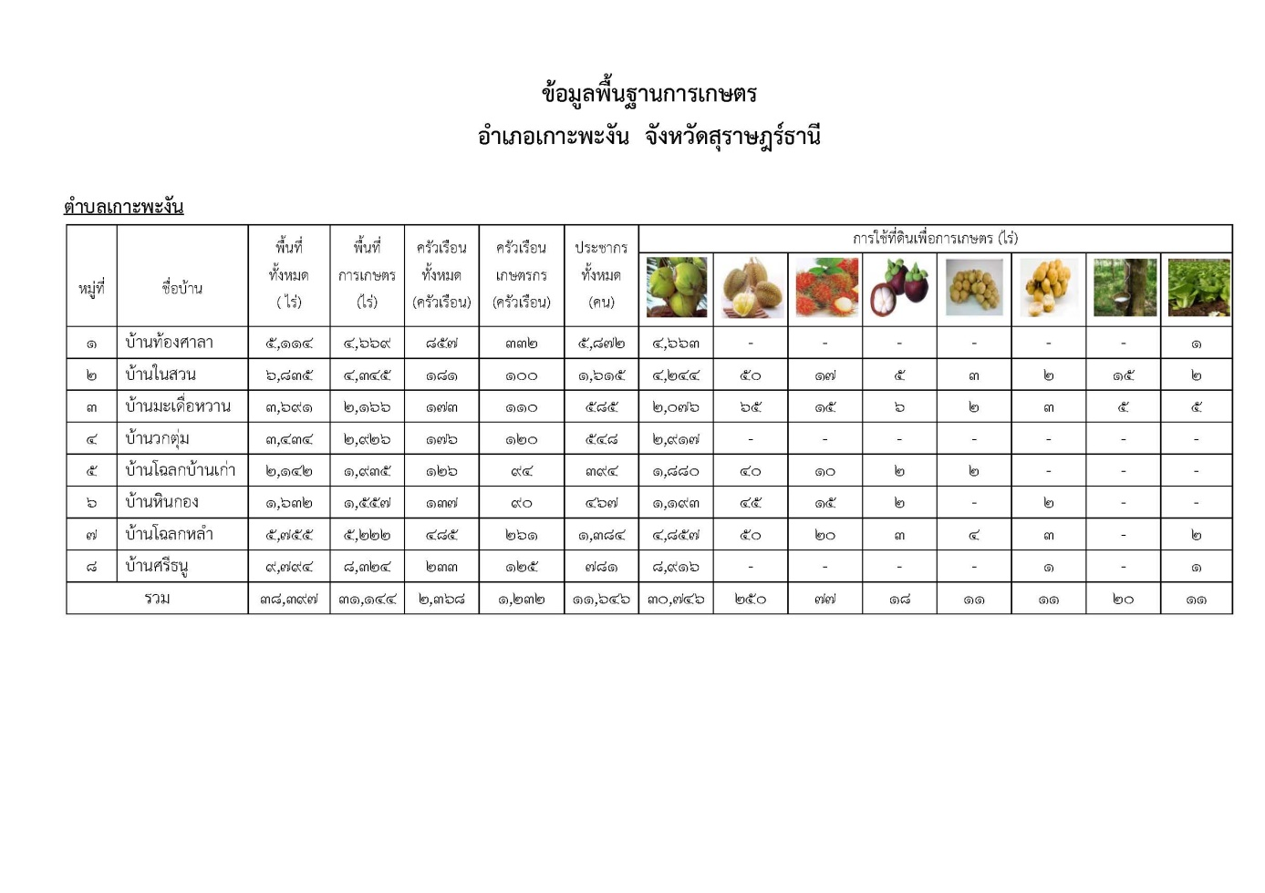
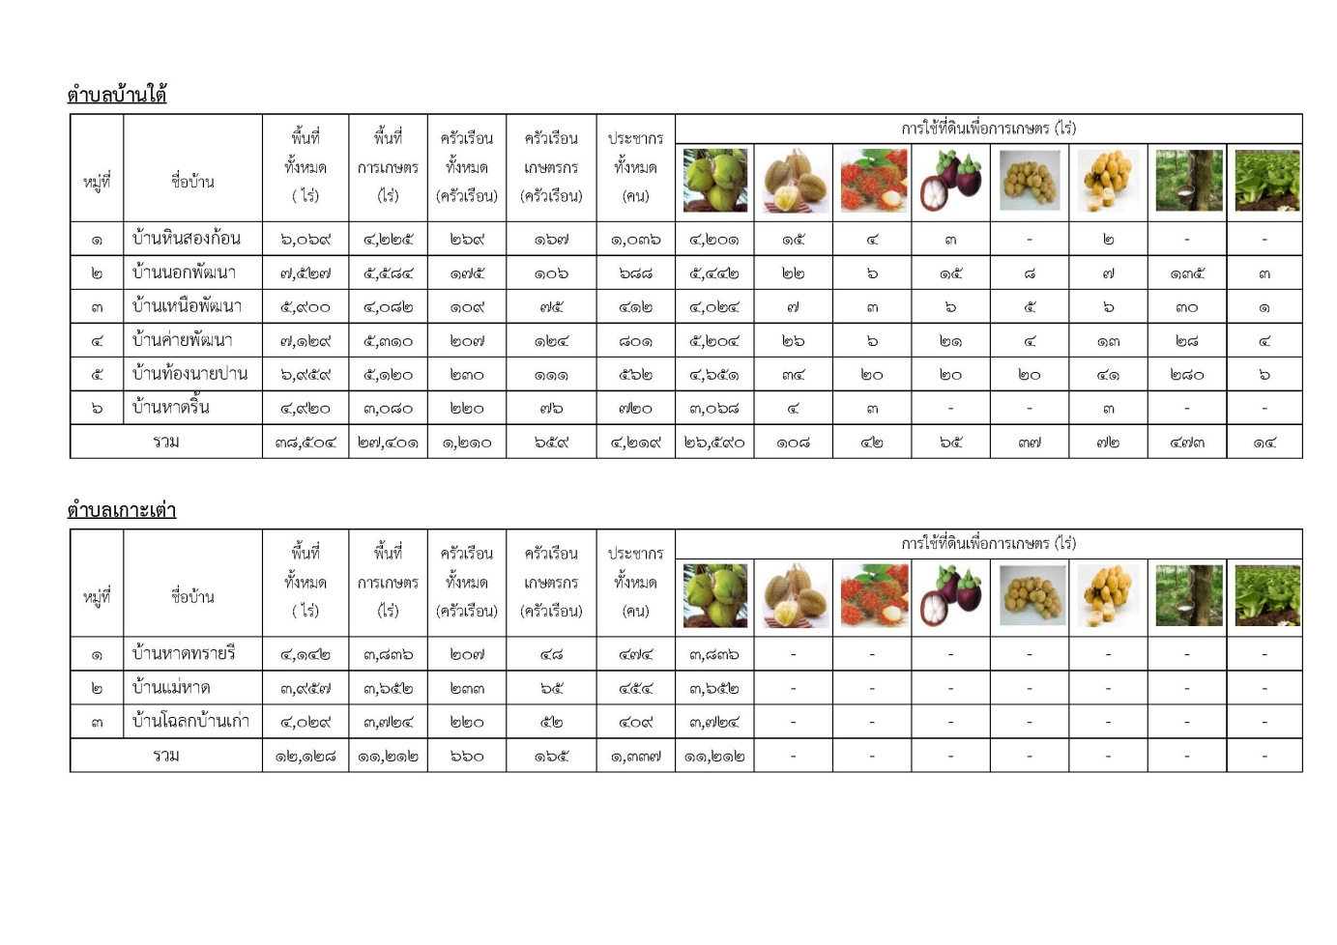

ที่มา ; http://kophangan.suratthani.doae.go.th/

ข้อมูลด้านการเกษตร
(๑) สภาพการผลิต
ประชากรส่วนใหญ่ประมาณร้อยละ 95 ยังคงประกอบอาชีพเกษตรกรรมซึ่งได้แก่ การทำสวนมะพร้าว เลี้ยงสัตว์ ประมง โดยการทำสวนมีสัดส่วนสูงสุด การเลี้ยงสัตว์เป็นการเลี้ยงในครัวเรือน ส่วนประมงชายฝั่งมีปลาหมึกเป็นผลิตผลหลัก
(2) การผลิตพืช
(2.1) มะพร้าว พื้นที่ปลูกกระจายอยู่ทุกหมู่บ้านในตำบลบ้านใต้ ส่วนใหญ่ปลูกเป็นสวน แต่บางแห่งปลูกในสภาพสวนผสม เช่น กับไม้ผลอื่นๆ กับมะม่วงหิมพานต์ และพืชอื่นๆ รวมอยู่ด้วย ในตำบลบ้านใต้มีพื้นที่ปลูกมะพร้าวทั้งหมดประมาณ 38,504 ไร่ ครอบครัวที่มีการปลูกมะพร้าว 480 ครัวเรือน
ด้านการตลาดมะพร้าว
- ขายในรูปมะพร้าวผลคละให้แก่พ่อค้าคนกลางในตำบล โดยผู้ซื้อจะนับจำนวนผลเป็นร้อยแล้วนำมาปอกเปลือกไปขายส่งยังตลาดบ้านดอนและจังหวัดใกล้เคียงเพื่อให้ผู้บริโภคซื้อไปประกอบอาหารต่อไป
- ขายในรูปมะพร้าวแห้ง โดยเกษตรกรจะนำมะพร้าวมาแปรรูปเป็นมะพร้าวแห้ง แล้วนำมาขายให้กับพ่อค้าคนกลางในท้องถิ่นหรือส่งมาขายยังโรงงานทำน้ำมันมะพร้าวโดยตรง โดยกำหนดราคาเป็นกิโลกรัมตามคุณภาพของมะพร้าวแห้ง
- ปัญหา ผลผลิตตกต่ำ ค่าจ้างแรงงานสูง และถูกเอาเปรียบจากพ่อค้าคนกลาง
- แนวทางการแก้ไขปัญหา กลุ่มเกษตรกรรวมตัวเพื่อทำกิจกรรมเสริมรายได้ เช่น ปลูกพืชแซม , เลี้ยงสัตว์
(2.2) มะม่วงหินพานต์ พื้นที่ปลูกมะม่วงหิมพานต์มีแนวโน้มปลูกมากขึ้น เพราะยังเป็นที่ต้องการของตลาด ทั้งในประเทศและต่างประเทศ ปัจจุบันตำบลบ้านใต้มีพื้นที่ปลูกมะม่วงหิมพานต์ประมาณ 20 ไร่ มีเกษตรกรปลูกประมาณ 50 ราย
- ปัญหา ราคาผลผลิตไม่แน่นอน มีปัญหาพวกหนอนซอนเปลือกและหนอนเจาะลำต้น อีกทั้งผลผลิตขาดคุณภาพ
- แนวทางการแก้ไขปัญหา รวมกลุ่มปรับปรุงผลผลิตมะม่วงหิมพานต์ , ให้ความรู้เรื่องการปลูกมะม่วงหิมพานต์
(2.3) ทุเรียน การปลูกทุเรียนมีแนวโน้มเพิ่มขึ้น เพราะตลาดยังมีความต้องการสูง ในปัจจุบันในตำบลบ้านใต้มีการปลูกทุเรียน ประมาณ 119 ไร่ ส่วนมากเป็นสวนขนาดเล็ก 1 – 3 ไร่
- ปัญหา โรครากเน่า , โรคโคนเน่า และคุณภาพผลผลิตไม่พอ
- แนวทางแก้ไขปัญหา รวมกลุ่มปรับปรุงคุณภาพทุเรียน , รณรงค์วิธีการป้องกันกำจัดโรครากเร่า , โคนเน่า
(2.4) เงาะ มีปลูกในพื้นที่หมู่ที่ 2 , 3 , 4 , 5 มีจำนวนประมาณ 42 ไร่ โดยมากมีทั้งเงาะพันธุ์ดีและเงาะพันธุ์พื้นเมืองดั้งเดิมอยู่ด้วย มีเกษตรกรผู้ปลูกเงาะประมาณ 50 ราย เงาะจะออกสู่ตลาดในเดือนกรกฎาคม ถึงสิงหาคม ผลผลิตส่วนใหญ่ขายในตลาดท้องถิ่น ซึ่งยังไม่เพียงพอต่อความต้องการของตลาด
- ปัญหา มีโรคและแมลงศัตรูพืช , ราคาผลผลิตต่ำ
- แนวทางการแก้ไขปัญหา รณรงค์ให้เกษตรกรปลูกเงาะเพิ่มขึ้น , แก้ไขปัญหาเรื่องโรคและแมลงศัตรู
(2.5) มังคุด พื้นที่ปลูกมังคุดมีแนวโน้มเพิ่มขึ้น เพราะมังคุดกำลังเป็นที่ต้องการของตลาดทั้งในประเทศและต่างประเทศ ปัจจุบันตำบลบ้านใต้มีพื้นที่ปลูกมังคุดประมาณ 27 ไร่
- ปัญหา ผลผลิตขาดคุณภาพและยังไม่เพียงพอกับความต้องการของตลาด
- แนวทางการแก้ไขปัญห า รวมกลุ่มปรับปรุงคุณภาพผลผลิต
(2.6) พืชผัก ตำบลบ้านใต้มีพื้นที่ปลูกผักประมาณ 20 ไร่ ส่วนใหญ่ปลูกผักไว้เพื่อบริโภคภายในครัวเรือน ที่เหลือก็นำไปขายยังตลาดท้องถิ่น ไม่มีการปลูกผักเป็นอาชีพ ผักส่วนใหญ่จึงถูกนำเข้ามาจากตลาดบ้านดอนและจากตลาดในอำเภอใกล้เคียง
- ปัญหา เรื่องโรคและแมลงศัตรู , ผักที่นำเข้ามามีราคาแพงขึ้นและมีสารพิษตกค้างในผักหลงเหลืออยู่มาก
- แนวทางการแก้ไขปัญหา การรวมกลุ่มผู้ผลิตและผู้ขายผัก , รณรงค์เรื่องการป้องกันและกำจัดโรคและแมลงโดยการละเว้นการใช้สารเคมี
(2.7) พืชไร่ ตำบลบ้านใต้มีพื้นที่ปลูกพืชไร่ประมาณ 50 ไร่ โดยปลูกพืชแซมผัก เช่น แซมไม้ผล , แซมยางพารา และแซมสวนมะพร้าว พืชไร่ที่นิยมปลูก ได้แก่ สับปะรด , มะละกอ , เผือก , มัน และกล้วยต่างๆ เป็นต้น
- ปัญหา พันธุ์พืชไร่ควรปรับปรุงจากพันธุ์พื้นเมืองเป็นพันธุ์ส่งเสริม , ราคาพืชไร่ยังมีราคาถูก , การคมนาคมขนส่งยังไม่สะดวกตลอด
- แนวทางการแก้ไขปัญหา รวมกลุ่มผู้ผลิตและผู้ขาย , ส่งเสริมให้มีการปลูกพืชไร่เพื่อส่งเสริมการท่องเที่ยวให้มากขึ้น , รณรงค์เรื่องการป้องกันกำจัดโรคและแมลงอย่างมีประสิทธิภาพ
(3) การผลิตสัตว์
การเลี้ยงสัตว์ในตำบลบ้านใต้มีไม่มากนักส่วนมากเป็นการเลี้ยงภายในครอบครัว ส่วนอาหารก็ใช้เศษวัสดุในสวนหรือเศษอาหารในครอบครัวเลี้ยง วัตถุประสงค์ในการเลี้ยงส่วนมากเพื่อบริโภคภายในครอบครัวส่วนที่เหลือก็นำมาจำหน่ายในตลาดท้องถิ่น หรือตลาดใกล้เคียงบ้างเล็กน้อย สัตว์ที่สำคัญของตำบลบ้านใต้ มีดังนี้
(3.1) โค , กระบือ พันธุ์ที่นิยมเลี้ยงส่วนมากเป็นพันธุ์พื้นเมือง เพื่อใช้ในการลำเลียงพืชผลทางด้านการเกษตรและเพื่อขยายพันธุ์ เมื่อก่อนตำบลบ้านใต้มีการเลี้ยงกระบือเป็นจำนวนมากโดยการเลี้ยงแบบปล่อยทุ่ง ต่อมาเมื่อราคากระบือสูงขึ้นมากเกษตรกรก็ขายกระบือกันมากขึ้น ประกอบกับเกษตรกรได้นำรถยนต์เข้ามาใช้แทนกระบือกันมากขึ้นความสำคัญของกระบือจึงลดลงไป
(3.2) สุกร ตำบลบ้านใต้มีการเลี้ยงสุกรทั่วไปทั้ง 6 หมู่บ้าน สุกรที่เลี้ยงส่วนมากเป็นสุกรพันธุ์พื้นเมือง ส่วนสุกรลูกผสมแท้มีการเลี้ยงบ้างแต่เป็นจำนวนน้อยมาก อาหารสุกรส่วนใหญ่ใช้เศษอาหารในครัวเรือนผสมกับรำข้าวและมะพร้าวเป็นอาหารหลัก จึงทำให้สุกรโตช้าไม่ทนทานต่อโรคและพยาธิ คุณภาพซากของสุกรไม่ดีและมีไขมันมาก การจำหน่ายสุกรส่วนใหญ่จะขายให้กับพ่อค้าคนกลางเพื่อชำแหละขายเนื้อในตลาดท้องถิ่น เกษตรกรบางรายไม่เลี้ยงสุกรขุนแต่จะทำการเลี้ยงพ่อพันธุ์และแม่พันธุ์ เพื่อจำหน่ายลูกสุกรเพียงอย่างเดียว วิธีเลี้ยงสุกรส่วนใหญ่เลี้ยงแบบปล่อยคอกถ้ามีการเลี้ยงหลายตัว
(3.3) ไก่พื้นเมือง มีการเลี้ยงอยู่ทั่วไปทั้งตำบล โดยเฉลี่ยจะมีการเลี้ยงประมาณ 5 - 10 ตัว/ครอบครัว ส่วนมากเลี้ยงไว้เพื่อบริโภคภายในครอบครัว ส่วนที่เหลือก็จะนำมาขายยังตลาดในท้องถิ่น การเลี้ยงส่วนใหญ่ใช้มะพร้าวและเศษอาหารภายในครอบครัว วิธีการเลี้ยงแบบปล่อยทุ่ง ไม่มีการทำวัคซีนป้องกันโรคไก่จึงมักจะเกิดโรคระบาดได้ง่าย ไก่พื้นเมืองโดยเฉลี่ยจะมีการเลี้ยงทุกครอบครัว
(3.4) การเลี้ยงผึ้ง มีการเลี้ยงผึ้งอยู่ทั่วไปทั้งตำบล ส่วนใหญ่จะเลี้ยงไว้เพื่อบริโภคภายในครอบครัว ที่เหลือก็จะส่งขายยังตลาดท้องถิ่นและตลาดใกล้เคียง มาระยะหลังนี้มีผึ้งธรรมชาติน้อยเพราะเกษตรกรหันมาใช้ยาฆ่าแมลงกันมากขึ้น จึงทำให้การเลี้ยงผึ้งลดน้อยลงไปด้วย
ปัญหา ที่พบจากการเลี้ยงสัตว์ของตำบลบ้านใต้
- สัตว์มักเกิดโรคระบาดและพยาธิ เพราะไม่มีการฉีดวัคซีนป้องกัน
- สัตว์ที่เลี้ยงมักเป็นสัตว์พันธุ์พื้นเมือง ไม่มีการปรับปรุงพันธุ์หรือหาพันธุ์สัตว์ใหม่ๆ มาเลี้ยง
- อาหารสัตว์มีราคาแพง ในปัจจุบันอาหารสัตว์มีราคาแพงมากทำให้เกษตรกรมีกำไรน้อยหรือต้องประสบภาวการณ์ขาดทุน
แนวทางการแก้ไขปัญหา
- ปัญหาเรื่องสัตว์เกิดโรคระบาดควรมีการทำวัคซีนป้องกันและมีการถ่ายพยาธิสัตว์เป็นระยะๆ โดยตลอด
- ควรมีการปรับปรุงพันธุ์สัตว์เป็นพันธุ์ส่งเสริมเพราะเลี้ยงง่าย โตเร็ว มีคุณภาพดี ราคาดี
- อาหารสัตว์มีราคาแพง ควรจัดการวัตถุดิบมาผสมอาหารเองและพยายามหาวัตถุในท้องถิ่นทดแทนให้มากที่สุดเพื่อเป็นการลดต้นทุนการผลิต
(4) การผลิตด้านประมง
ตำบลบ้านใต้เมื่อก่อนเคยอุดมสมบูรณ์ไปด้วยปลาและสัตว์น้ำ ต่อมาเครื่องมือทางการประมงได้พัฒนาทันสมัยขึ้น ปลาและสัตว์น้ำจึงลดลงอย่างเห็นได้ชัด จนไม่พอกับความต้องการของผู้บริโภคจึงหันมาใช้เนื้อสัตว์บริโภคแทนซึ่งมีราคาที่สูงมาก รวมทั้งผักก็เช่นกันจะมีราคาสูงขึ้น
- ปัจจัยการผลิตด้านปุ๋ยและสารเคมี
เกษตรกรส่วนใหญ่ในตำบลไม่มีการใส่ปุ๋ยมะพร้าวเพราะปุ๋ยมีราคาแพงประกอบกับผลผลิตมีราคาต่ำมากจึงไม่คุ้มกับการลงทุน ส่วนสารเคมีที่ใช้เป็นสารกำจัดวัชพืช ซึ่งมีแนวโน้มในการใช้สูงในช่วง 2 – 3 ปีที่ผ่านมาการใช้เทคโนโลยีในการผลิต
- การผลิตมะพร้าวเป็นมะพร้าวแห้งเกษตรกรใช้เทคโนโลยีชาวบ้านเป็นการตากแดด จะได้มะพร้าวที่มีคุณภาพดี
- การเลี้ยงผึ้งโพรงโดยใช้วัสดุธรรมชาติที่หาได้ในพื้นที่ทำให้ต้นทุนการผลิตต่ำ
- สภาพปัญหาการผลิต
ด้วยตำบลบ้านใต้ ประชากรส่วนใหญ่ประกอบอาชีพทำสวนมะพร้าวเป็นอาชีพหลักที่สำคัญรองลงมา การเลี้ยงสัตว์ การประมง และการปลูกไม้ผล และผลผลิตจากมะพร้าวเป็นสินค้าออกที่ทำรายได้ให้แก่ชาวสวนมาเป็นเวลา 100 ปีแล้ว แต่ปัจจุบันเกษตรกรยังขาดการจัดการในการปรับปรุงสวนมะพร้าว ประกอบกับสวนมะพร้าวเป็นสวนที่เก่าแก่ จึงเป็นเหตุให้ผลผลิตตกต่ำ
ศูนย์บริการและถ่ายทอดเทคโนโลยีการเกษตรประจำตำบลบ้านใต้ จึงได้แต่งตั้งคณะทำงานในระดับหมู่บ้านและตำบล โดยให้เกษตรกรหมู่บ้านของแต่ละหมู่บ้านและประธานกลุ่มแม่บ้านเกษตรกรทุกกลุ่มเป็นคณะทำงานและคณะกรรมการระดับตำบล ให้ประธานเกษตรหมู่บ้านระดับอำเภอเป็นประธานและเจ้าหน้าที่ผู้รับผิดชอบตำบลเป็นเลขานุการของคณะทำงาน เพื่อทำงานจะได้สำรวจความต้องการและหามาตรการและวางแนวทางแก้ไขปัญหา
- ความต้องการ/แนวทางแก้ไขปัญหา
มาตรการจัดการปรับปรุงแก้ไขปัญหา เพื่อเพิ่มผลผลิตจากสวนมะพร้าวและให้เกษตรกรมีรายได้เพิ่มขึ้น โดยกำหนดแนวทางส่งเสริมการเกษตร ดังนี้
(๑) ด้านการผลิต
(1.1) ส่งเสริมการปลูกพืชที่สอดคล้องกับศักยภาพของพื้นที่ และความต้องการของตลาดเพื่อสร้างความมั่นคงด้านรายได้ให้แก่เกษตรกร
(1.2) เพิ่มประสิทธิภาพการผลิตพืชเศรษฐกิจที่ตลาดในท้องถิ่นต้องการและเพื่อส่งออก
(1.3) ส่งเสริมให้เกษตรกรพึ่งพาตนเอง โดยการส่งเสริมให้เกษตรกรทำการเกษตรผสมผสาน
(1.4) พัฒนาการผลิตให้สอดคล้องกับการอนุรักษ์ธรรมชาติและสิ่งแวดล้อม โดยส่งเสริมให้เกษตรกรใช้ปุ๋ยอินทรีย์แทนปุ๋ยเคมี
(1.5) ส่งเสริมการผลิตสินค้าเกษตร เพื่อความปลอดภัยของผู้บริโภค
แนวทางปฏิบัติและการดำเนินการ
(1) ร่วมประชุมเกษตรหมู่บ้านประจำเดือน เพื่อให้เกษตรกรหมู่บ้านสำรวจสินค้าการเกษตร ที่นำมาจำหน่ายในอำเภอเกาะพะงัน เพื่อเป็นข้อมูลพื้นฐาน
(๒) ให้เกษตรหมู่บ้าน สำรวจความต้องการของประชากรในหมู่บ้านของตัวเองรับผิดชอบครบทุกหมู่บ้าน
(3) นำข้อมูลมาวิเคราะห์ ในวันประชุมเกษตรหมู่บ้านประจำเดือน ร่วมกับเจ้าหน้าที่สำนักงานเกษตรอำเภอ
(4) สรุปผลการวิเคราะห์จัดทำแผนปฏิบัติงานและแผนพัฒนาการเกษตรของอำเภอ
(5) จัดเขียนโครงการตามแผนพัฒนาการเกษตร
(6) จัดหาองค์กรเพื่อของบประมาณมาสนับสนุนโครงการ
(2) ด้านการสนับสนุนการผลิต
(๒.1) ประสานงานกับองค์กรเพื่อสนับสนุนโครงการในลักษณะครบวงจร
(2.๒) ส่งเสริมและสนับสนุนให้มีตลาดชุมชน หรือตลาดกลางสินค้าเกษตร
(๒.3) พัฒนาเทคโนโลยีที่เหมาะสม เพื่อเพิ่มประสิทธิภาพการผลิต
แนวทางปฏิบัติและการดำเนินการ
(1) ร่วมประสานงานกับองค์กรปกครองส่วนท้องถิ่นที่มีพื้นที่ติดต่อกัน
(2) จัดทำโครงการของบประมาณสนับสนุนโครงการ
(3) ร่วมเขียนโครงการเพื่อชี้แจงกับองค์กรปกครองส่วนท้องถิ่นที่มีพื้นที่ติดต่อกัน
(๓) ด้านการพัฒนาเกษตรกร/กลุ่มและองค์กรเกษตรและชุมชน
(๓.1) ส่งเสริมระดับครัวเรือน เพื่อพัฒนาคุณภาพชีวิตของครอบครัวเกษตรให้ดีขึ้น
(๓.2) ส่งเสริมระดับกลุ่มและองค์กรเกษตรกร
แนวทางการปฏิบัติและการดำเนินการ
(1) สนับสนุนการดำเนินงานของกลุ่มเกษตรกรประจำตำบล จำนวน 1 กลุ่ม
(2) สนับสนุนการดำเนินงานกลุ่มแม่บ้านเกษตรกร จำนวน 6 กลุ่ม
(3) จัดตั้งอาชีพเกษตรกรสาขาต่างๆ เช่น กลุ่มเลี้ยงผึ้ง , กลุ่มเลี้ยงปลา , กลุ่มปรับปรุงสวนมะพร้าว , กลุ่มปลูกพืชแซมสวนมะพร้าว , กลุ่มแปรรูปผลผลิตมะพร้าว
(4) ถ่ายทอดเทคโนโลยีการเกษตร
(5) ส่งเสริมและสนับสนุนให้ดำเนินการกิจกรรมเพิ่มรายได้
(6) ส่งเสริมให้ความรู้การจัดการวางแผนการด้านการเกษตรให้เหมาะสมกับพื้นที่ และตามความต้องการของตลาด
(7) สนับสนุนให้องค์กรเกษตรกร เข้ามามีส่วนร่วมวางแผนการพัฒนาการเกษตรในหมู่บ้าน
(8) สนับสนุนให้องค์กรเกษตรกร รู้จักการผลิตและสนับสนุนปัจจัยขั้นพื้นฐานให้แก่สมาชิกในหมู่บ้าน
ที่มา ; http://kophangan.suratthani.doae.go.th/
(2) สถาบันเกษตรกร
(2.1) กลุ่มแม่บ้านเกษตรกร จำนวน 5 กลุ่ม
- กลุ่มแม่บ้านเกษตรกรบ้านนอกพัฒนา
- กลุ่มแม่บ้านเกษตรกรบ้านเหนือพัฒนา
- กลุ่มแม่บ้านเกษตรกรบ้านค่ายพัฒนา
- กลุ่มแม่บ้านเกษตรกรบ้านท้องนายปาน
- กลุ่มแม่บ้านเกษตรกรบ้านหาดริ้น
(2.2) กลุ่มวิสาหกิจชุมชน จำนวน 6 กลุ่ม
- กลุ่มวิสาหกิจชุมชนชมรมแพทย์แผนไทยอำเภอเกาะพะงัน
- กลุ่มวิสาหกิจชุมชนบ้านท้องนาง
- กลุ่มวิสาหกิจชุมชนเลี้ยงผึ้งโพรง
- กลุ่มวิสาหกิจชุมชนชาวสวนมะพร้าวเกาะพะงัน
- กลุ่มวิสาหกิจชุมชนไม้ผลเกาะพะงัน
- กลุ่มวิสาหกิจชุมชนน้ำมันมะพร้าวเกาะพะงัน
(2.3) ศูนย์จัดการศัตรูพืชชุมชน จำนวน 1 ศูนย์
(๒.๔) ศูนย์บริการและถ่ายทอดเทคโนโลยีการเกษตรประจำตำบล จำนวน 1 ศูนย์
(2.5) ศูนย์เรียนรู้การเพิ่มประสิทธิภาพการผลิตสินค้าเกษตร จำนวน 1 ศูนย์
(๒.๖) อาสาสมัครเกษตรหมู่บ้าน (อกม.) จำนวน 6 ราย
7.3 ข้อมูลด้านแหล่งน้ำทางการเกษตร
(1) ลำคลอง 9 แห่ง ที่ ได้แก่
- คลองวังไม้แดง
- คลองวังม่วง
- คลองสระมโนราห์
- คลองบ้านค่าย
- คลองธารประเวศ
- คลองธารเสด็จ
- คลองวังทอง
- คลองท่าใหญ่
- คลองหาดยาง
(2) แหล่งต้นน้ำลำห้วย จำนวน 8 แห่ง
(3) หนองน้ำ/บึงสาธารณะ จำนวน 2 แห่ง
(4) น้ำตก จำนวน 5 แห่ง
7.4 ข้อมูลด้านแหล่งน้ำกิน น้ำใช้ (หรือน้ำเพื่อการอุปโภค บริโภค)
(1) แหล่งน้ำที่สร้างขึ้น
- สระน้ำ จำนวน 1 แห่ง
- บ่อน้ำตื้น จำนวน 26 แห่ง
- เขื่อน จำนวน 4 แห่ง
- ฝาย จำนวน 5 แห่ง (ฝายสระมโนราห์ , ฝายวังไม้แดง)
- ประปาภูเขา จำนวน 5 แห่ง
- อ่างเก็บน้ำ จำนวน 1 แห่ง (อ่างเก็บน้ำเขาพังบอน)
- โครงการอ่างเก็บน้ำธารประเวศ ตำบลบ้านใต้ อำเภอเกาะพะงัน จังหวัดสุราษฏร์ธานี (อยู่ระหว่างดำเนินการ) มีพื้นที่อ่างเก็บน้ำรวมทั้งหัวงานประมาณ 110 ไร่ ตั้งอยู่ที่หมู่ที่ 5 ตำบลบ้านใต้ อำเภอเกาะพะงัน จังหวัดสุราษฏร์ธานี พิกัด 47PPL 146-799 ระวาง 4928-Ⅱ บริเวณลาดเชิงเขาคลองธารประเวศ ทางด้านใต้มีภูเขาสูง โดยภูเขาสำคัญในบริเวณพื้นที่โครงการ คือ เขาลาดไม้แก้ว ที่ระดับความสูง +376 ม.รทก. และเขาหราที่ระดับความสูง +635 ม.รทก.

8. ศาสนา ประเพณี วัฒนธรรม
8.1 การนับถือศาสนา
การนับถือศาสนา นับถือศาสนาพุทธประมาณ 90 % และนับถือศาสนาอื่นๆ (คริสต์ , อิสลาม , ฮินดู) ประมาณ 10 %
- วัดโพธิ์
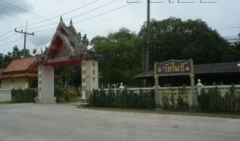
วัดโพธิ์ตามประวัติกล่าวว่า นายสำเภา ชาวไชยา มีอาชีพต่อเรือ ทำสวนมะพร้าวและทำน้ำตาลขายที่เกาะพะงันเป็นผู้ปรารภที่จะสร้างวัดถวาย โดยให้ลูกชายเป็นคนสร้างถวายเมื่อตนถึงแก่กรรม เดิมชื่อ วัดสำเภาทอง ภายหลัง พ่อท่านโพธิ์มาเป็นเจ้าอาวาสทำให้ผู้คนเรียกขานกันว่าวัดพ่อท่านโพธิ์ภายหลังเรียกชื่อสั้นลงจนกลายเป็นวัดโพธิ์มาจนถึงปัจจุบัน วัดโพธิ์เจริญรุ่งเรืองต่อมาในสมัยพ่อท่านหมื่นและพ่อท่านขวัญ จนราว พ.ศ. 2449 หลังจากพ่อท่านขวัญมรณภาพก็ไม่มีเจ้าอาวาสสืบต่อมาจึงทำให้กลายเป็นวัดร้างอยู่ระยะหนึ่ง ต่อมาได้มีพระภิกษุมาจำพรรษาอีก ปัจจุบันเป็นวัดประจำหมู่บ้านที่ชาวบ้านมาทำงานบุญต่างๆ
- ที่พักสงฆ์บ้านท้องนายปาน
- โบราณสถานวัดใน
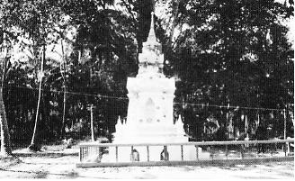
วัดในตั้งอยู่ที่หมู่ที่ ๓ ตำบลบ้านใต้ อำเภอเกาะพะงัน วัดในแห่งนี้ไม่ปรากฏหลักฐานการสร้างที่ชัดเจน ตัวโบราณสถานอยู่ในพื้นที่วัดร้างในเขตธรณีสงฆ์ของวัดโพธิ์ หมู่ ๒ บ้านนอก ตำบลบ้านใต้ อำเภอเกาะพงัน ชาวบ้านเรียกกันสืบมาว่าวัดใน เพราะถัดไปมีวัดนอกอีก ๑ วัด บริเวณวัดในมีโบราณสถาน คือ เจดีย์ ๓ องค์ เจดีย์องค์แรกยังคงสภาพอยู่มากที่สุด เป็นเจดีย์สี่เหลี่ยมย่อมุมไม้สิบสอง ก่ออิฐถือปูน เจดีย์องค์ที่สองสร้างด้วยหินปะการังเหลือเพียงฐานปัจจุบันถูกโอบคลุมต้วยต้นโพธิ์ใหญ่ เจดีย์อีกองค์หนึ่ง อยู่ด้านทิศตะวันออกของเจดีย์หินปะการังเป็นเจดีย์ขนาดเล็ก ก่ออิฐถือปูนเหลือเพียงส่วนฐานเข่นเดียวกัน โบราณสถานและโบราณวัตถุที่สำคัญ ได้แก่ เจดีย์ ประกอบด้วยเจดีย์ก่ออิฐถือปูน และเจดีย์หินปะการัง รายละเอียดดังต่อไปนี้
๑) เจดีย์ก่ออิฐถือปูนองค์ที่หนึ่ง เป็นเจดีย์ฐานสี่เหลี่ยม ฐานชั้นล่างเป็นฐานเขียงสูง มีซุ้มประดับที่ฐานด้านละ ๒ ซุ้ม ภายในซุ้มมีช้างค้ำอยู่ครึ่งตัว ด้านหน้าทางทิศตะวันออกมีบันไดทางขึ้น ถัดไปเป็นฐานบัวลูกแก้วอกไก่ย่อมุมไม้สิบสอง รองรับเรือนธาตุย่อมุมไม้สิบสองประดับด้วยเครื่องถ้วยชาม และลายปูนปั้นตามพื้นที่ว่างของย่อมุมลายปูนปั้นเหล่านี้ ได้แก่ รูปทหารจีนทางมุมทิศตะวันออกเฉียงใต้ รูปครุฑทางมุมด้านทิศตะวันออกเฉียงเหนือ รูปครุฑยุดนาคทางมุมด้านตะวันออกเฉียงใต้
ตัวเรือนธาตุมีซุ้มทั้ง ๔ ด้าน ประดับตกแต่งด้วยลายปูนปั้น แต่บางซุ้มลวดลายได้กะเทาะหลุดร่วงไปแล้ว เหลือซุ้มด้านทิศเหนือเป็นรูปอสูรต่อสู้กัน อสูรตนหนึ่งถือกระบองในมือขวา ขาขวาเหยียบอยู่บนตัวอสูรอีกตนหนึ่ง ขาซ้ายเหยียบสะโพก มือซ้ายจับแขนอสูรที่เพลี่ยงพล้ำไว้ อสูรที่ถูกเหยียบถือกระบองค้ำยันตนเอาไว้ ถัดจากชั้นเรือนธาตุเป็นฐานบัวลูกแก้วอกไก่อีกชั้น รองรับองค์ระฆังขนาดเล็กที่เหลือเพียงปากระฆัง ส่วนยอดหักหายไปทั้งหมด สภาพเจดีย์ชำรุดทรุดโทรมอยู่ในขั้นอันตรายต่อการพังลงมา เนื่องจากถูกลักลอบเจาะผนังเจดีย์เพื่อค้นหาของมีค่า ทำให้ผนังเจดีย์ด้านทิศตะวันออกถูกทำลายลงเกือบหมด มองเห็นผนังอิฐแกนในรอยต่อผนังเรือนธาตุทิศตะวันตกเฉียงเหนือมีรอยแตกร้าวของอิฐก่อผนังเป็นแนวยาวประมาณ ๓๐ – ๕๐ เซนติเมตร รูปแบบศิลปกรรมเป็นเจดีย์สมัยรัตนโกสินทร์ตอนต้น ประมาณรัชกาลที่ ๓ - ๔ เมื่อปี พ.ศ. ๒๕๔๑ สำนักงานโบราณคดีและพิพิธภัณฑสถานแห่งชาติ ที่ ๑๑ นครศรีธรรมชาติ ดำเนินการบูรณะ งบประมาณทั้งสิ้น ๒๕๐,๐๐๐ บาท
๒) เจดีย์ก่ออิฐถือปูนองค์ที่สอง เป็นเจดีย์ก่ออิฐถือปูนขนาดเล็ก ขนาดประมาณ ๑ x ๑ เมตร อยู่ด้านทิศตะวันออกของเจดีย์หินปะการัง เหลือเพียงส่วนฐานเป็นฐานบัวแก้วอกไก่ ๒ ชั้น น่าจะเป็นเจดีย์ราย หรือฐานสำหรับวางเครื่องบูชา
๓) เจดีย์หินปะการัง สร้างด้วยหินปะการังเป็นก้อนเหลี่ยมขนาดใหญ่วางซ้อนกัน ปัจจุบันมีรากต้นโพธิ์โอบคลุมไว้ทั้งหมด ลำต้นเจริญเติบโตอยู่บนองค์เจดีย์ อย่างไรก็ดียังพอสังเกตได้ว่าเจดีย์องค์นี้เหลือเพียงส่วนฐานที่ทำเป็นฐานที่ทำเป็นฐานบัวลูกแก้วอกไก่ ขนาดของฐานาเจดีย์ที่เหลือกว้างราว ๔ - ๕ เมตร
เจดีย์วัดใน เป็นหลักฐานแสดงถึงการตั้งชุมชนสมัยรัตนโกสินทร์ตอนต้น เหตุเพราะ (หมู่) บ้านกับวัดเป็นของคู่กัน ลวดลายปูนปั้นประดับเจดีย์มีเค้าอิทธิพลจีน อาจหมายถึงชุมชนเชื้อสายจีนเข้ามาอาศัยอยู่บนเกาะพะงัน และร่วมสร้างสรรค์งานศิลปกรรมทางศาสนาร่วมกับชนท้องถิ่น เมื่อปี พ.ศ. ๒๕๔๑ สำนักงานโบราณคดีและพิพิธภัณฑสถานแห่งชาติที่ ๑๑ นครศรีธรรมราช ได้ขุดแต่งโบราณสถานและขุดตรวจชั้นดินอยู่อาศัย ได้พบเครื่องลายครามจีนสมัยราชวงศ์หมิงและชิง เป็นจำนวนมาก ส่วนใหญ่เป็นกระปุกบรรจุอัฐิที่เผาแล้วนำไปฝังไว้ที่ฐานเจดีย์ สันนิษฐานว่าบริเวณวัดในน่าจะมีชุมชนตั้งถิ่นฐานอยู่อาศัยมาตั้งแต่สมัยอยุธยา ต่อมาในสมัยรัตนโกสินทร์ตอนต้นประมาณรัชกาลที่ ๓ - ๔ จึงได้ก่อสร้างเจดีย์ขึ้นในบริเวณวัดแห่งนี้
ตามประกาศกรมศิลปากร เรื่อง ขึ้นทะเบียนโบราณสถานและกำหนดเขตที่ดินโบราณสถาน ราชกิจจานุเบกษา หน้า 3 เล่ม 114 ตอนพิเศษ 80 ง ลงวันที่ 12 กันยายน 2540 ข้อ 16 โบราณสถานวัดใน ตำบลบ้านใต้ อำเภอเกาะพะงัน จังหวัดสุราษฎร์ธานี พื้นที่โบราณสถานประมาณ 1 งาน 48 ตารางวา
ที่มา ; สมาคมโรงแรมเกาะพะงัน https://www.kohphanganhotelsassociation.com/15168970/เกี่ยวกับเกาะพะงัน
- มัสยิดปูเลามะลายู
- ที่สงวนประจำหมู่บ้าน (วัดนอก)
- สุสานอิสลามบางน้ำเค็ม ที่สงวนประจำหมู่บ้าน มีเนื้อที่ประมาณ 6 ไร่ 1 งาน 43 ตารางวา ตามหนังสือสำคัญสำหรับที่หลวง (ส.ธ. ๑) เลขที่ 48574
- ป่าช้าศาลาลอย มีเนื้อที่ประมาณ 2 ไร่ 1 งาน 19 ตารางวา ตามหนังสือสำคัญสำหรับที่หลวง (ส.ธ. ๑) เลขที่ 0207

8.2 ประเพณีและงานประจำปี
- ประเพณีชักพระทางทะเล
ประวัติความเป็นมา
ประเพณีชักพระไม่ว่าจะเป็นทางบกหรือทางน้ำ สันนิษฐานว่า น่าจะสืบเนื่องมาจากตำนานเทโวโรหนสูตร ซึ่งมีหลักฐานปรากฏในคัมภีร์ขุกทกนิกายว่า ก่อนพุทธศก 80 ปี องค์สมเด็จพระสัมมาสัมพุทธเจ้า ได้ทรงเสด็จไปประทับจำพรรษา ณ เทวโลก ชั้นดาวดึงส์ เพื่อแสดงธรรมโปรดพุทธมารดาจนตลอดไตรมาสแล้วก็เสด็จกลับสู่ชมพูทวีป ในวันแรม 1 ค่ำเดือน 11 จากปฐมเหตุนี้เอง ชาวเมืองจึงถือว่าวันนี้เป็นวันพระเสด็จ และจัดเป็นประเพณีชักพระสืบต่อกันมา จนถึงปัจจุบันนี้
สำหรับประเพณีชักพระเกาะพะงัน มีความแตกต่างจากที่อื่น คือ ถือเอาวันแรม 8 ค่ำเดือน 11 เป็นวันชักพระ ด้วยเหตุที่ต้องอาศัยปัจจัยสำคัญ ได้แก่ ลมและน้ำ เนื่องจากเป็นการชักพระทางน้ำ ใช้อ่าวท้องศาลาเป็นบริเวณงาน ประเพณีชักพระทางน้ำเกาะพะงันเกิดขึ้นเมื่อใด ยากที่จะหาคำตอบได้แน่ชัด แต่จากการสอบถามผู้สูงอายุวัย 96 ปี ก็มีเพียงคำตอบที่คาดว่าน่าจะเป็นเวลาร้อยปีเศษมาแล้ว เพราะเมื่อเป็นเด็กก็มีประเพณีนี้แล้ว โดยทุกฝ่ายพร้อมเพรียงกันจัดงานดังคำกล่าวว่า "พระช่วยฟันพาย หญิงชายทุกวัยไปลงเรือ" บ้านทุกหลังเป็นบ้านร้าง 3 วัน ในทะเลเต็มไปด้วยเรือมาด เรือเพรียว นับ 100 ลำ ที่ผูกโยงกับเชือกเส้นเดียวกันจากเรือพนมพระ ช่วยกันพายลากเรือพนมพระไปทั่วบริเวณอ่าวท้องศาลา พร้อมกับร้องเพลงชักพระที่มีทำนองไพเราะ และมีเอกลักษณ์เฉพาะตัว กิจกรรมภาคกลางวัน มีการทำบุญเลี้ยงพระช่วงเช้า แล้วทุกคนไปลงเรือแห่พระ จนได้เวลาถวายภัตตาหารเพลจึงหยุดพัก ภาคบ่ายลงเรือแห่พระ ร้องเพลง แข่งเรือพาย ประกวดเรือพร ะ เป็นต้น จนถึง 5 โมงเย็น ในภาคกลางคืน มีการร่วมฟังพระธรรมเทศนา ทำกิจกรรมดังกล่าวนี้จนครบ 3 วัน โดยมีวัดราษฎร์เจริญเป็นศูนย์กลางการจัดงาน ต่อมาสภาพเศรษฐกิจและสังคมเกาะพะงัน เปลี่ยนแปลงไปอย่างรวดเร็ว กลายเป็นเมืองท่องเที่ยว สำคัญของชาวไทยและชาวต่างประเทศ อาชีพและการดำเนินชีวิตของชาวเกาะพะงันก็เปลี่ยนแปลงไป การจัดและร่วมกิจกรรมงานชักพระก็ไม่สามารถทำได้เหมือนก่อน โดยเปลี่ยนแปลงรูปแบบไปบ้า ง อย่างไรก็ตาม ชาวเกาะพะงันก็ไม่มีวันทอดทิ้งงานประเพณีสำคัญนี้ ได้ร่วมมือกันจัดงานมาทุกปีไม่เคยขาด เป็นที่ชื่นชมของผู้มาพบเห็นและผู้มาร่วมงานได้รับความสุขกันถ้วนหน้า สร้างความสมานสามัคคีพร้อมกับการทนุบำรุงพระพุทธศาสนาได้อย่างดียิ่ง
ที่มา ; สมาคมโรงแรมเกาะพะงัน https://www.kohphanganhotelsassociation.com/15168970/เกี่ยวกับเกาะพะงัน
- ประเพณีรับส่งตายาย
ประเพณีรับส่งตายาย เป็นประเพณีทำบุญวันสาร์ทในเดือนสิบ ซึ่งจะจัดขึ้นทุกท้องที่ในจังหวัดสุราษฎร์ธานี เป็นประเพณีที่แสดงออกถึงความกตัญญูอย่างสูงยิ่งต่อบรรพบุรุษ เป็นประเพณีที่ชาวบ้านทุกครอบครัวไปทำบุญที่วัดเพื่ออุทิศส่วนกุศลให้ผู้ที่ล่วงลับไปแล้ว
ช่วงเวลาวันรับตายายจะตรงกับวันแรม ๑ ค่ำ เดือน ๑๐ ในวันนี้ประชาชน มักเดินทางกลับภูมิลำเนา เพื่อประกอบกิจกรรมดังกล่าวนอกจากจะเป็นการกระทำเพื่อแสดงออกถึงความกตัญญูแล้ว ยังเป็นการพบปะสังสรรค์ระหว่างญาติพี่น้องอีกด้วย ชาวบ้านทุกครอบครัวจะจัดอาหารคาวหวาน ดอกไม้ธูปเทียน ไปทำบุญที่วัด

วันส่งตายาย จะตรงกับวันแรม ๑๕ ค่ำ เดือน ๑๐ ซึ่งการทำบุญวันส่ง ตายายจึงมีความสำคัญพอกัน แต่ในวันส่งตายายจะจัดเตรียมอาหารคาวหวานต่างๆ เป็นพิเศษ พร้อมของใช้ในครัวเรือน เชื่อว่า จัดเตรียมให้ตายายนำกลับไปใช้ จะต้องมีการทำขนมตายาย อันได้แก่ ขนมลา ขนมกรุบ และยาหนม เป็นต้น ขนมดังกล่าวนำมาจัดใส่กระเชอ แล้วนำไปถวายพระที่วัด หลังจากนั้นจะนำอาหาร และขนมส่วนหนึ่งไปวางตามสถานที่ต่างๆ ของวัด เช่น ประตูวัด โคนต้นไม้ และริมกำแพง เพื่อให้เปรตที่ไม่มีญาติมารับเอาไป เรียกว่า ชิงเปรต
ประเพณีรับส่งตายาย เป็นประเพณีทำบุญวันสาร์ทในเดือนสิบ ซึ่งจะจัดขึ้นทุกท้องที่ในจังหวัดสุราษฎร์ธานี เป็นประเพณีที่แสดงออกถึงความกตัญญูอย่างสูงยิ่งต่อบรรพบุรุษ เป็นประเพณีที่ชาวบ้านทุกครอบครัวไปทำบุญที่วัดเพื่ออุทิศส่วนกุศลให้ผู้ที่ล่วงลับไปแล้ว
- “วันรำลึกเสด็จประพาสต้นเกาะพะงัน รัชกาลที่ ๕”
จากการศึกษาประวัติศาสตร์ของอำเภอเกาะพะงัน จะพบว่าในการเสด็จประพาสต้นของพระพุทธเจ้าหลวงรัชกาลที่ ๕ นั้นได้มีพระมหากรุณาธิคุณอย่างสูงต่อชาวอำเภอเกาะพะงัน เนื่องจากแทบทุกครั้งที่ท่านเสด็จประพาสต้นหัวเมืองทางใต้หรือเสด็จประพาสยุโรป พระองค์ท่านทรงเสด็จพักผ่อนพระวรกายที่อำเภอเกาะพะงันแทบทุกครั้ง ซึ่งหากจะนับแล้วตั้งแต่วันที่ ๓๑ สิงหาคม พ.ศ. ๒๔๓๑ ซึ่งเป็นครั้งแรกที่ท่านได้เสด็จประพาสเกาะพะงัน เนื่องจากได้ทอดพระเนตรเห็นน้ำตกใหญ่อยู่กลางหาดและได้พระราชทานนามว่า “ธารเสด็จ” จนถึงวันจันทร์ที่ ๑๔ พฤษภาคม พ.ศ. ๒๔๕๒ ซึ่งเป็นครั้งสุดท้ายที่ท่านได้เสด็จประพาสเกาะพะงัน ซึ่งรวมกันแล้วถึง ๑๔ ครั้งด้วยกัน นอกจากนั้นแล้วในหลายๆ ครั้งท่านยังให้จารึกหลักฐาน พระปรมาภิไธยย่อ “จปร” , ตัวเลข และตัวอักษรต่างๆ ไว้นับถึง ๑๐ แห่ง โดยเฉพาะบริเวณน้ำตกที่พระองค์โปรดปรานมาก และได้พระราชทานนามไว้ทั้ง ๓ แห่ง ได้แก่ น้ำตกธารเสด็จ , น้ำตกธารประพาส และน้ำตกธารประเวศ ซึ่งในปัจจุบันเป็นที่ตั้งของอุทยานแห่งชาติธารเสด็จ-เกาะพะงัน ซึ่งอุดมสมบูรณ์ไปด้วยพรรณไม้และสัตว์ป่านานาพรรณ โดยเฉพาะกวางที่มีเป็นจำนวนมาก เนื่องด้วยชาวเกาะพะงันได้รับพระราชทานจากล้นเกล้ารัชกาลที่ ๕ เช่นเดียวกัน
ดังนั้น เพื่อเป็นการรำลึกถึงพระมหากรุณาธิคุณของล้นเกล้ารัชกาลที่ ๕ ที่มีต่อประชาชนชาวเกาะพะงัน รวมทั้ง การสร้างจิตสำนึกในการอนุรักษ์ธรรมชาติให้กับเยาวชนและประชาชนในพื้นที่ อีกทั้ง ยังเป็นการประชาสัมพันธ์และส่งเสริมการท่องเที่ยวเชิงประวัติศาสตร์ของเกาะพะงัน เทศบาลตำบลบ้านใต้ จึงร่วมกับหน่วยงานราชการ และประชาชนในพื้นที่จัดงาน “วันรำลึกเสด็จประพาสต้นเกาะพะงัน รัชกาลที่ ๕” ณ บริเวณลานพระบรมราชานุสาวรีย์ รัชกาลที่ 5 บ้านท้องนาง ตำบลบ้านใต้ อำเภอเกาะพะงัน จังหวัดสุราษฎร์ธานี ในวันที่ ๓๑ สิงหาคม ของทุกปี โดยดำเนินการจัดงานดังกล่าวครั้งแรกเมื่อปี พ.ศ. 2553 ซึ่งได้ดำเนินการอย่างต่อเนื่องติดต่อกันทุกๆ ปี

8.3 ภูมิปัญญาท้องถิ่น ภาษาถิ่น
- ภูมิปัญญาท้องถิ่น
ภูมิปัญญาท้องถิ่น (Local Wisdom) หมายถึง องค์ความรู้ ความเชื่อ ความสามารถ ความจัดเจนของคนในท้องถิ่นที่ได้จากการสั่งสมประสบการณ์และการเรียนรู้มาเป็นระยะเวลายาวนานหรือช่วงระยะเวลาหนึ่ง มีการคิดค้นและพัฒนาอย่างต่อเนื่องแล้วถ่ายทอดสืบต่อกันมาสำหรับใช้เป็นแนวทางในการแก้ปัญหา ปรับตัว และดำรงชีวิตให้เข้ากับสิ่งแวดล้อมทางธรรมชาติ สังคม และวัฒนธรรมอย่างเหมาะสมกับยุคสมัย
ภูมิปัญญาอาจแสดงออกมาทั้งในรูปที่เป็นนามธรรม เช่น โลกทัศน์ ความคิด ความเชื่อ หรือปรัชญาในการดำเนินชีวิต และในเชิงรูปธรรม เช่น เทคโนโลยี การทำมาหากิน การเกษตร ศิลปะ หัตถกรรม หรือเครื่องมือเครื่องใช้ต่างๆ
ที่มา ; http://www.farmdev.doae.go.th/data/Local-knowledge/ความรู้เบื้องต้นเกี่ยวกับภูมิปัญญาท้องถิ่น-กรมส่งเสริมการเกษตร
(1) ศูนย์อบสมุนไพรเพื่อสุขภาพ
- ศูนย์อบสมุนไพรเพื่อสุขภาพ (ตรงข้ามวัดโพธิ์) ให้บริการนวดแผนโบราณและอบสมุนไพรโดยใช้สมุนไพรที่เป็นสูตรปรุงยารักษาโรคอัมพฤกษ์อัมพาต เหน็บชา ของพระอาจารย์จัด สุทธาทิโก เจ้าอาวาสวัดมะปริง อ. เมืองฯ จ. สุราษฎร์ธานี โดยมีคุณลุงจำรัส ศิริวัฒน์ เป็นคนปรุงยา เปิดให้บริการเวลา 13.00 - 19.00 น
(๒) เคยเจ
เคยเจเป็นอาหารอีกจานหนึ่งที่เป็นเครื่องเคียงสำรับ ให้ดูไม่พร่องและเติมเต็มให้อาหารถ้วยโปรดหรือกับข้าวมีความเข้มข้นขึ้น เดิมทีเดียวก็ใช้เคยดี (กะปิกุ้งอย่างดี) ถ้าเป็นเกาะงัน ต้องเคยท้องนายปาน ซึ่งเป็นเคยที่มีชื่อเสียง และมีราคาค่อนข้างแพง ราคาประมาณ 450 - 1,000 บาท/กิโลกรม เนื่องจากเคยท้องนายปานเป็นเคยซึ่งทำมาจากกุ้งเคยที่ตัวเล็ก กุ้งเคยชนิดนี้มีอยู่เฉพาะอ่าวท้องนายปานเท่านั้น อพยพเข้ามาปีละครั้ง บางปีก็ไม่มี ภาษาถิ่นเรียกกันว่า “กุ้งไม่เข้า” ประกอบกับเนื่องจากอ่าวท้องนายปาน มีลักษณะโดยทั่วไปของอ่าวที่มีความลาดชันสูง เพราะฉนั้น กุ้งเคยที่เข้ามาให้จับตามฤดูกาลจะอยู่ในน้ำลึก จึงไม่มีทรายหรือขยะเจือปนเหมือนกับกุ้งแหล่งอื่นๆ อีดทั้ง กระบวนการหรือขั้นตอนการแปรรูปแตกต่างจากที่อื่น คือ หลังจากได้กุ้งเคยมา จะนะมาเซ (ตำให้ละเอียดแต่เนื่องจากกุ้งเละจึงยกสากไม่สูงมาก ยกพอเกือบพ้นปากครกแล้วตำลง คนเกาะเรียกว่า เซ) การเซจะไม่เซให้ละเอียดได้ที่ในครั้งเดียว จะนำไปผ่านกระบวนการขั้นตอนการตากแดด เพื่อให้แห้งและหอม แล้วนำมาเซใหม่สลับกันไปจนได้ที่ เป็นเนื้อเดียวกัน Iรวมทั้ง ขั้นตอนที่สำคัญที่เป็นข้อแตกต่างจากกะปิที่อื่นคือจะต้องนำมาเก็บไว้ในไหที่มีการขัดน้ำเป็นระยะ และเก็บไว้เป็นเวลานาน 1 ปี
การนำเคยมาทำอาหาร บางบ้านก็นำเคยตักด้วยช้อน แล้วนำมาปาดในพรก (กะลา) เน้นพรกที่ผ่านการขูดมะพร้าวมาใหม่ๆ แล้วนำไปย่างไฟอ่อนๆ ถ้าเป็นไฟถ่านจะดีมากมีกลิ่นหอมกะปิ ผสมผสานกับกลิ่นน้ำมันมะพร้าว วิธีการนี้จะง่าย เร็ว แต่มีข้อจำกัดเรื่องรสคือจะค่อนข้างที่จะมีรสเค็ม แต่เหมาะสำหรับเติมเต็มกับการคลุกผสมกับแกงเผ็ดแบบชาวเกาะที่เรียกกันทั่วไปว่า “วน” เช่น แกงเผ็ดเครื่องหรือแกงพริกเทียม มีคนสมุยเรียก แกงเผ็ดน้ำ หรือคลุกเพิ่มกับแกงน้ำเต้า แกงขี้เหล็ก หรือแกงลูกกล้วยหรือแกงเหมงพร้าว
- ส่วนประกอบ
(๑) พรกใหม่ๆ (กะลาซึ่งขูดมะพร้าวไปจนหมด เน้นใหม่ๆ และอย่าขูดออกจนเกลี้ยงจนถึงเนื้อกะลา เพราะต้องให้มีเนื้อมะพร้าวที่ติดกะลาบางส่วนไว้)
(2) มะพร้าวขูดประมาณครึ่งช้อนสังสี
(3) เคยดี ประมาณ 1 ช้อนสังสี
- วิธีการปรุง
(๑) ใช้เคยดีกับมะพร้าวขูด คลุกเคล้ากันให้ทั่ว ให้ใช้ช้อนแข็ง กดให้เน้น เพื่อให้น้ำมันในมะพร้าวขูดออกมาผสมกับเคยบ้างบางส่วน เติมน้ำตาลทรายเล็กน้อย จะช่วยลดเค็มและทำให้รสชาติดีขึ้น
(2) นำส่วนผสมที่เตรียมไว้ไปปาดลงในพรกหรือกะลาจนเนื้อส่วนผสมติดกับกะลาจนแน่น
(3) นำพรกหรือกะลาไปย่างไฟด้วยไฟอ่อน เน้นเตาถ่าน ย่างจนเนื้อกะปิออกสีเหลือง กลิ่นหอม เสร็จแล้วยกลง
(๓) วายคั่ว
- ความเป็นมา (ภูมิหลัง/ความเชื่อ)
วาย หรือหมึกสายเล็ก (ชื่อสามัญ) หรือหมึกยักษ์เล็ก (ชื่อสามัญ) เป็นสัตว์ไม่มีกระดูกสันหลัง ที่จัดอยู่ในจำพวกหมึกทะเล แต่มีรูปร่างผิดกับหมึกโดยทั่วไปคือ ลำตัวกลมคล้ายลูกโป่ง ไม่มีครีบ ไม่มีกระดอง มีหนวด 8 เส้น แต่ละเส้นมีความยาวใกล้เคียงกัน โคนหนวดแต่ละเส้นมีแผ่นหนังเชื่อมติดกัน ด้านในของหนวดทุกเส้นมีปุ่มดูดเรียงกันเป็นสองแถวสำหรับจับสัตว์กินเป็นอาหาร ลำตัวสีเทาอมดำหรือสีน้ำตาลอ่อน ด้านท้องสีขาว หมึกสายเป็นสัตว์ที่เคลื่อนไหวค่อนข้างช้า แถบอ่าวไทยเรียกหมึกวาย , วาย พบมากในพื้นที่อำเภอเกาพะงัน
- อัตลักษณ์ (ที่โดดเด่น)
วาย มีถิ่นอาศัยแถบอ่าวไทย ซ่อนตัวอยู่ตามพื้นที่เป็นโคลนหรือโคลนปนทราย หรืออาจเกาะเปลือกหอยมาล้อมตัวเองเพื่อเป็นที่อาศัยพบมากตามบริเวณชายทะเลทั่วไป แถบอันดา-มัน จะซ่อนตัวตามแนวปะการัง ซ่อนตัวอยู่ในรู ซอกหิน ลักษณะรอบๆ ปากรูจะตกแต่งด้วยหินปะการัง สวยงามซึ่งเป็นเอกลักษณ์พิเศษ
- ความสำคัญและคุณค่าทางสังคมและทางจิตใจที่มีในวิถีการดำเนินชีวิตของชุมชน นั้นๆ ; วายคั่วเป็นอาหารพื้นถิ่นที่คนในเกาะพะงันนิยมนำมาปรุงเป็นอาหาร
- องค์ประกอบของอาหาร (สูตร) ; เครื่องปรุง ประกอบด้วย หัวกะทิ กระเทียม หอม ตะไคร้ น้ำมะขามเปียกหรือลูกตะลิงปริง และพริกขี้หนู
ที่มา ; http://rak.m-culture.go.th/cultural_roots1_2/web/search.php

- ภาษาถิ่น
ภาษาไทยถิ่นใต้ หรือ ภาษาตามโพร (อังกฤษ : Dambro) เป็นภาษาถิ่นที่ใช้ในภาคใต้ของประเทศไทย นับแต่จังหวัดชุมพรลงไปถึงชายแดนประเทศมาเลเซียรวม 14 จังหวัด และบางส่วนของจังหวัดประจวบคีรีขันธ์ อีกทั้งบางหมู่บ้าน ในรัฐกลันตัน รัฐปะลิส รัฐเกอดะฮ์ (ไทรบุรี) รัฐเประก์ และรัฐตรังกานู ประเทศมาเลเซีย รวมถึงบางหมู่บ้านในเขตตะนาวศรี ทางตอนใต้ของประเทศพม่าด้วย ภาษาไทยถิ่นใต้ มีเพียงภาษาพูดเท่านั้น ไม่มีตัวอักษรเขียนเฉพาะ
สำเนียงย่อย ภาษาไทยถิ่นใต้ แยกออกเป็น 3 กลุ่มหลัก คือ ภาษาไทยถิ่นใต้ตะวันออก (ภาษาไทยถิ่นใต้สำเนียงนครศรีธรรมราช ถือเป็นกลุ่มย่อยในภาษาไทยถิ่นใต้ตะวันออก) , ภาษาไทยถิ่นใต้ตะวันตก และภาษาไทยถิ่นใต้สำเนียงตากใบ (เจ๊ะเห)
ภาษาไทยถิ่นใต้ตะวันตก ได้แก่ ภาษาไทยถิ่นใต้ที่พูดอยู่บริเวณพื้นที่จังหวัดกระบี่ พังงา ภูเก็ต ระนอง สุราษฎร์ธานี และชุมพร ภาษาไทยถิ่นใต้ที่พูดอยู่บริเวณพื้นที่จังหวัดเหล่านี้ จะมีลักษณะเด่นที่คล้ายคลึงกัน เช่น ออกเสียงคำว่า แตก เป็น แตะ , ดอกไม้ เป็น เดาะไม้ , สามแยก เป็น สามแยะ ฯลฯ รวมถึงภาษาไทยถิ่นใต้ในเขตอำเภอขนอม นครศรีธรรมราช ซึ่งอยู่ทางทิศตะวันออกของเทือกเขานครศรีธรรมราช (เขาหลวง) และในกลุ่มอำเภอฉวาง พิปูน ถ้ำพรรณรา และทุ่งสง ซึ่งอยู่ทาง ทิศตะวันตกของเทือกเขานครศรีธรรมราช (เขาหลวง) ก็จัดอยู่ในกลุ่มนี้ ส่วนจังหวัดชุมพร และจังหวัด สุราษฎร์ธานี แม้จะตั้งอยู่ฝั่งทะเลตะวันออก แต่สำเนียงภาษา ก็ถือเป็นกลุ่มเดียวกับจังหวัดพังงา จังหวัดภูเก็ต คือ ออกเสียงตัวสะกด ก.ไก่ ไม่ได้
ภาษาทองแดง เดิมเป็นอีกชื่อของภาษาไทยถิ่นใต้ เป็นชื่อที่แปลมาจากชื่อเดิมคือ "ภาษาตามโพร" สันนิษฐานว่า การตั้งชื่อนี้มาจากชื่อของอาณาจักรตามพรลิงก์ (ตาม-พระ-ลิง) ซึ่งคำว่า ตามพร (ะ) – แปลว่าทองแดง (สันสกฤต : Tāmbra ตามพร , บาลี: Tāmba ตามพ) แต่ในปัจจุบัน คำว่าภาษาทองแดง จะหมายถึง ผู้ที่มีภาษาแม่เป็นภาษาไทยถิ่นใต้ เมื่อพูดภาษาไทยมาตรฐานแล้ว สำเนียงจะไม่ชัด กล่าวคือ มีสำเนียงของภาษาไทยถิ่นใต้ หรือใช้คำศัพท์ที่มีอยู่เฉพาะในภาษาไทยถิ่นใต้ มาปะปนอยู่กับภาษาไทยมาตรฐาน ชาวใต้จะเรียกอาการนี้ว่า แหลงทองแดง (ทองแดงหล่น) ตัวอย่างเช่น การออกเสียงอักษร ฮ. แทนเสียง ง. , การออกเสียง ควฺ , ขวฺ แทนเสียง ฟ. , ฝ. (การจับผิดว่า ชาวใต้คนหนึ่งคนใด "แหลงทองแดง" หรือพูดไม่ได้สำเนียงมาตรฐาน ชาวใต้ถือเป็นการดูแคลน จะอนุญาตให้จับผิดได้ เฉพาะชาวใต้ด้วยกัน หรือเป็นคนที่สนิทสนมเท่านั้น) ปัจจุบันผู้ที่พูดภาษาใต้ไม่ชัด หรือออกสำเนียงใต้ไม่ชัดเจนก็เรียกว่าแหลงทองแดงเช่นกัน
ที่มา ; https://th.wikipedia.org/wiki/ภาษาไทยถิ่นใต้
คำว่า “พะงัน” สันนิษฐานมาจากคำว่า “พะ” แปลว่า พบ กับคำว่า “งัน” หมายถึงหาดทรายที่มองเห็นได้เวลาน้ำลด สมัยรัชกาลที่ 5 พะงันเป็นเมืองๆ หนึ่ง ขึ้นอยู่กับเมืองไชยา พระยาวจีสัตยารักษ์ (ขำ ศรียาภัย) เจ้าเมืองไชยา ได้ส่งหลวงสมุทรคีรีมาเป็นเจ้าเมืองเกาะพะงัน พระบาทสมเด็จพระจุลจอมเกล้าเจ้าอยู่หัว รัชกาลที่ 5 พระองค์ได้เสด็จประพาสอำเภอเกาะพะงัน จำนวน 14 ครั้ง และทรงจารึกพระอักษร “จปร รศ.108” ไว้ที่น้ำตกธารเสด็จ ซึ่งเป็นแหล่งท่องเที่ยวที่สำคัญของอำเภอเกาะพะงันในปัจจุบัน

8.4 สินค้าพื้นเมืองและของที่ระลึก
(1) ผลิตภัณฑ์จากกะลามะพร้าว
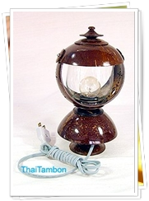
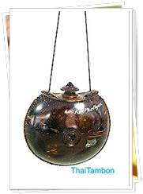

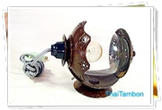

สถานที่จัดจำหน่าย กลุ่มประดิษฐ์ผลิตภัณฑ์จากกะลามะพร้าว เลขที่ 61/2 หมู่ที่ 6 ตำบลเกาะพะงัน อำเภอเกาะพะงัน จังหวัดสุราษฎร์ธานี 84280 ติดต่อ : นายสามารถ เกื้อสกุล โทร : 077 349282
(๒) ปลาหมึกแห้ง
ผลิตภัณฑ์ปลาหมึกแห้ง ทำมาจากปลาหมึกกล้วยสด (ทำวันต่อวัน) ไม่ได้ผ่านการแช่แข็งหรือใส่สารเคมีหรือกระบวนการแต่งรสใดๆ ทั้งสิ้น ซึ่งความเค็มนั้นเกิดจากการที่ล้างน้ำทะเลก่อนตากแดดเท่านั้น มีตั้งแต่ 2 นิ้ว ถึง 8 นิ้ว ขนาด ราคาเฉลี่ย (บาทต่อกิโลกรัม) 2 นิ้ว 160 - 165 บาท , 3 นิ้ว 180 - 190 บาท , 4 นิ้ว 190 - 195 บาท , 5 นิ้ว 210 - 225 บาท , 6 นิ้ว 220 - 235 บาท , 7 นิ้ว 230 - 240
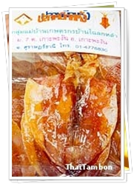
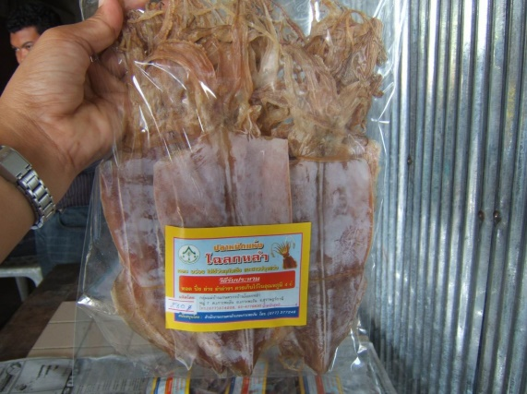

สถานที่จัดจำหน่าย กลุ่มแม่บ้านเกษตรกรบ้านโฉลกหลำ เลขที่ 2/5 หมู่ 7 บ้านโฉลกหลำ ตำบลเกาะพะงัน อำเภอเกาะพะงัน จังหวัดสุราษฎร์ธานี 84280 84280 ติดต่อ : นางอรวรรณ ชาติวุฒิ โทร : (077) 374208
(๓) น้ำมันไพลเหลือง

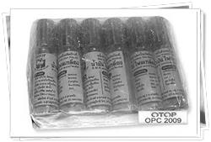

สถานที่จัดจำหน่าย น้ำมันไพลเหลือง บ้านเลขที่ 63 หมู่ 3 บ้านมะเดื่อหวาน ตำบลเกาะพะงัน อำเภอเกาะพะงัน จังหวัดสุราษฎร์ธานี 84280 ติดต่อ : นายดำรง ยวนานนท์ โทร : 0-7723-8135
(4) เปลญวนผ้ามัดย้อม

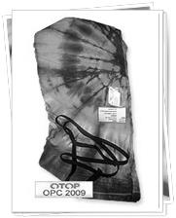

สถานที่จัดจำหน่าย แฮมมัคโฮม บ้านเลขที่ 78/1 หมู่ 1 บ้านท้องศาลา ตำบลเกาะพะงัน อำเภอเกาะพะงัน จังหวัดสุราษฎร์ธานี 84280 ติดต่อ : นางประภาวดี เดี่ยววานิช โทร : 0-7723-8258

(5) น้ำมันมะพร้าว
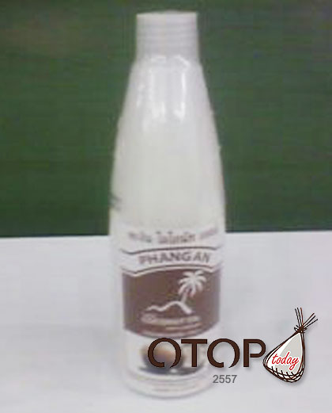
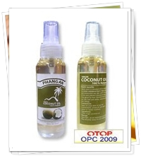

สถานที่จัดจำหน่าย น้ำมันนวดตัว (น้ำมันมะพร้าว) บ้านเลขที่ 116/1 หมู่ 7 บ้านโฉลกหลำ ตำบลเกาะพะงัน อำเภอเกาะพะงัน จังหวัดสุราษฎร์ธานี 84280 ติดต่อ : นายวาสินธุ์ โชติช่วง โทร : 08-1747-3675
9. ทรัพยากรธรรมชาติ
9.1 น้ำ
เป็นลำคลอง ได้แก่ คลองท่าจีน คลองธารเสด็จ คลองธารประพาส คลองวังไม้แดง คลองวังม่วง คลองสระมโนราห์ คลองบ้านค่าย และคลองบางน้ำเค็ม มีต้นกำเนิดอยู่บนภูเขาไม้งาม ไหลจากเขาผ่านบ้านนอก บ้านเหนือ และบ้านค่าย ลงสู่ทะเลบริเวณบ้านค่าย ตำบลบ้านใต้ กว้างประมาณ ๘ เมตร ยาวรวมกันประมาณ ๒๐ กิโลเมตร ซึ่งมีความสำคัญต่อบ้านนอก บ้านเหนือ และบ้านค่าย อำเภอเกาะพะงัน จังหวัดสุราษฎร์ธานี เป็นอย่างมาก ในช่วงฤดูฝนจะมีปริมาณน้ำมาก และมีน้ำหลากในช่วงเดือนกันยายน - ตุลาคม คุณภาพน้ำอยู่ในเกณฑ์ดี ส่วนในฤดูแล้งน้ำจะเริ่มลดปริมาณลงตั้งแต่ช่วงเดือนมกราคม และเมื่อถึงเดือนเมษายนจะมีปริมาณน้ำน้อยที่สุด โดยคุณภาพน้ำจะอยู่ในเกณฑ์ดี ส่วนใหญ่ชุมชนจะมีการใช้ประโยชน์น้ำเพื่อทำการเกษตรช่วงเดือนพฤศจิกายน ซึ่งจากอดีตที่ผ่านมาพบว่ามีปัญหาการขาดแคลนน้ำ เนื่องจากสภาพพื้นที่ไม่มีแหล่งเก็บกักน้ำไว้ใช้เพื่อใช้ประโยชน์เมื่อถึงฤดูแล้งทำให้เกิดปัญหาการขาดแคลนน้ำ
9.2 ป่าไม้
ในเขตอุทยานแห่งชาติธารเสด็จ-เกาะพะงัน สามารถจำแนกชนิดของพันธุ์ไม้ออกได้ตามประเภทของป่าเป็น ป่าดงดิบชื้น มีพันธุ์ไม้ที่สำคัญ ได้แก่ ยาง ยูง ตะเคียน กระท้อน ขนุนปาน จิกเขา ตำสา นาคบุตร พิกุลป่า หว้า เหรียง หลาวชะโอน เป็นต้น สำหรับพืชชั้นล่างประกอบด้วย ไผ่ชนิดต่างๆ ระกำหวาย เต่าร้าง ตลอดจนพืชชั้นต่ำที่อาศัยลำต้นหรือเรือนยอดของต้นไม้ขนาดใหญ่ หรือเกิดขึ้นร่วมกับไม้อื่นๆ เช่น ว่านหางช้าง (เพชรหึง) จัดเป็นกล้วยไม้ชนิดหนึ่งที่มีขนาดที่ใหญ่ที่สุด มีก้านดอกที่ยาวประมาณ 1 เมตร จะพบได้ทั่วไปตามบริเวณไหล่เขา นอกจากนั้นยังมีกล้วยไม้ป่าชนิดต่างๆ อีกมากมายตามร่องน้ำที่เป็นเขาหินเป็นส่วนใหญ่ มีเนื้อดินเป็นชั้นบางๆ จึงประกอบด้วยไม้ที่มีขนาดเล็ก ลำต้นไม่สูงมากนัก พันธุ์ไม้ที่สำคัญ ได้แก่ พลองใบใหญ่ รังเขา หัวค่าง พลองตาเป็ด พลองกินลูกเจียด ชมัง หลงใหล ข่อยหนาม มังตาล ยมหิน ยอป่า ฯลฯ และป่าเขาหินปูน พบตามบริเวณเกาะแก่งต่างๆ พันธุ์ไม้ที่พบเป็นพวกไทร โพทะเล ปอทะเล เขียด สลัดได เป็นต้น
9.4 คุณภาพของทรัพยากรธรรมชาติ
- พืชพรรณและสัตว์ป่า
อุทยานแห่งชาติธารเสด็จ-เกาะพะงัน เป็นแหล่งที่อยู่อาศัยของสัตว์ป่าหลายชนิดสามารถจำแนกออกได้เป็นสัตว์เลี้ยงลูกด้วยนม ประกอบด้วย กวางป่า หมูป่า ลิง ค่าง พญากระรอก กระแต อีเห็น ชะมด และหนูชนิดต่างๆ นก ประกอบด้วย เหยี่ยวรุ้ง นกออก นกเอี้ยง นกขุนทอง อีกา นกดุเหว่า นกกวัก นกกระปูดใหญ่ นกกระเต็น นกกางเขนดง นกกางเขนบ้าน นกเขา นกเขาเขียว นกปรอดคอลาย เป็นต้น สัตว์เลื้อยคลาน ประกอบด้วย เต่า ตะพาบน้ำ กิ้งก่า ตุ๊กแก แย้ จิ้งเหลน ตะกวด งูเห่า งูจงอาง งูเขียว งูเหลือม เป็นต้น สัตว์สะเทินน้ำสะเทินบก ประกอบด้วย กบ และเขียดชนิดต่างๆ ปลาและสัตว์น้ำอื่นๆ ประกอบด้วย ปลาดุก ปลาช่อน ปลาหมอ กุ้ง และปูน้ำตก ในท้องทะเลของอุทยานแห่งชาติน้ำตกธารเสด็จอุดมสมบูรณ์ด้วยปะการัง ปู ปลา และหอยชนิดต่างๆ เช่น ปลากระเบนจุดขาว ปลากระเบนราหู ฉลามวาฬ ปลาการ์ตูนอินเดียนแดง หอยนางรม หอยมือเสือ หอยร้อยรู หมึกกล้วย หมึกกระดอง หมึกสาย เต่าตะนุ และเต่ากระ เป็นต้น
ที่มา ; สมาคมโรงแรมเกาะพะงัน https://www.kohphanganhotelsassociation.com/15168970/เกี่ยวกับเกาะพะงัน

- สัตว์ป่าที่สำคัญๆ
(๑) กวางป่า หรือกวางม้า กวางที่เชื่อว่าล้นเกล้ารัชกาลที่ 5 นำมาปล่อยบนเกาะพะงัน
กวางป่า หรือ กวางม้า หรือ กวางแซมบาร์ (อังกฤษ: Sambar deer; ชื่อวิทยาศาสตร์: Rusa unicolor หรือ Cervus unicolor) เป็นกวางขนาดใหญ่ชนิดหนึ่ง พบกระจายพันธุ์ในประเทศศรีลังกา, อินเดีย, พม่า, ไทย, จีน, ไต้หวัน, อินโดนีเซีย, มาเลเซีย, สุมาตรา, บอร์เนียว และหมู่เกาะซีลีเบส
ลักษณะ
นับเป็นกวางที่มีขนาดใหญ่ที่สุดที่พบได้ในภูมิภาคเอเชียตะวันออกเฉียงใต้ มีความยาวลำตัวและหัว 180-200 เซนติเมตร ความยาวหาง 25-28 เซนติเมตร และหนักได้ถึง 185-220 กิโลกรัม โดยทั่วไปเพศผู้จะมีขนาดใหญ่กว่าเพศเมีย มีขนสั้นหยาบสีน้ำตาลแกมเหลือง บางตัวน้ำตาลแกมแดง พบตามป่าดงดิบทุกภาค ทั้งในป่าระดับต่ำ ป่าสูง ชอบหากินตามทุ่งโล่ง ชายป่า ในตอนเช้าตรู่และพลบค่ำ กลางวันจะหลับนอนตามพุ่มไม้ใกล้ชายป่า จะกินพืช ทั้งใบ ยอด และต้องการดินโป่ง ในธรรมชาติชอบอยู่ตัวเดียวหรืออยู่เป็นกลุ่มเล็กๆ พร้อมลูกๆ ฤดูผสมพันธุ์ส่วนใหญ่เป็นฤดูหนาว
มีขนตามลำตัวหยาบและมีสีน้ำตาลเข้ม สีจะเข้มขึ้นเมื่อมีอายุมากขึ้น ในช่วงฤดูหนาวสีขนอาขซีดจางลงกว่าปกติ ลูกกวางที่เกิดใหม่จะมีขนสีน้ำตาลปนแดงและมีจุดสีขาวจางๆ เมื่อโตขึ้นจุดนี้จึงหาย ในตัวที่มีอายุมากอาจมีขนแผงคอคล้ายขนแผงคอของม้า กวางป่ามีเขาเฉพาะตัวผู้ ปกติจะมีกิ่งเขาข้างละ 3 ก้าน ลูกกวางตัวผู้จะมีเขาเมื่ออายุได้ 2 ปี แต่เขาจะยังไม่แตกกิ่งก้านเหมือนตัวที่โตเต็มวัย และจะแผ่กว้างออกไปเมื่ออายุมากขึ้น กวางป่ามักมีโรคประจำตัวเป็นเรื้อนซึ่งเป็นแผลถลอกเป็นวงกลมขนาดไม่ใหญ่ใต้คอ ซึ่งเรียกว่า เรื้อนกวาง
ลักษณะนิสัยและพฤติกรรมต่างๆ
ลักษณะที่บ่งบอกถึงสุขภาพกวางที่สมบูรณ์ สังเกตได้จากขนตามลำตัวมันเงา ดวงตาแจ่มใส จมูกชื้น มูลเป็นเม็ด ไม่มีกลิ่น ปัสสาวะใส ไม่แยกตัวออกจากฝูง ร่างกายไม่ผอมผิดปกติ ส่วนการระวังภัยของกวางป่า เมื่อได้ยินหรือเห็นสิ่งผิดปกติ จะชูคอหันหน้า ใบหูทั้ง 2 ข้าง หันไปยังทิศทางที่ได้ยินหรือเห็น หางจะชี้ขึ้น ยืนนิ่งเงียบ จากนั้นจะส่งเสียงร้องแหลมดังขึ้น ถ้าอยู่กันหลายตัวจะไปยืนรวมกัน เมื่อมีตัวใดตัวหนึ่งตื่นและวิ่ง จะทำให้ตัวอื่นทั้งหมดวิ่งตามได้ การโกรธ ทำร้าย และการต่อสู้ มีพฤติกรรมกัดฟันเสียงดังกรอดๆ ร่องใต้ตาทั้งสองข้างเบิกลึกกว้างพร้อมกับเดินส่ายหัวเข้าหาศัตรูอย่างช้าๆ แล้วก้มหัวลงเพื่อให้ปลายเขาชี้เข้าหาศัตรู
- ทะเลและชายฝั่ง
เป็นแหล่งดำน้ำชมปะการังน้ำตื้นที่อยู่ใกล้กับชายฝั่ง เป็นปะการังจำพวกปะการังโขด ปะการังสมองร่องยาว ปะการังผิวยู่ยี่ และบริเวณเกาะกงธารเสด็จ อยู่ใกล้อ่าวธารเสด็จ ความกว้างของแนวประมาณ ๑๐ - ๒๐ เมตร ส่วนใหญ่เป็นปะการังโขด ปะปนกับหญ้าทะเล ซึ่งเป็นที่อยู่อาศัยของสัตว์ทะเลต่างๆ ได้แก่ ปลากะบอกดำ , ปลากะบอกท่อนใต้ , ปลากระบอกขาว , ปลากรพง , ปลาแป้นใหญ่ , ปลากุเรา , กุ้งก้ามกราม , หอยแครงลิง เป็นต้น

- ผลการตรวจวัดคุณภาพน้ำทะเลเพื่อการท่องเที่ยวพื้นที่เกาะพะงัน

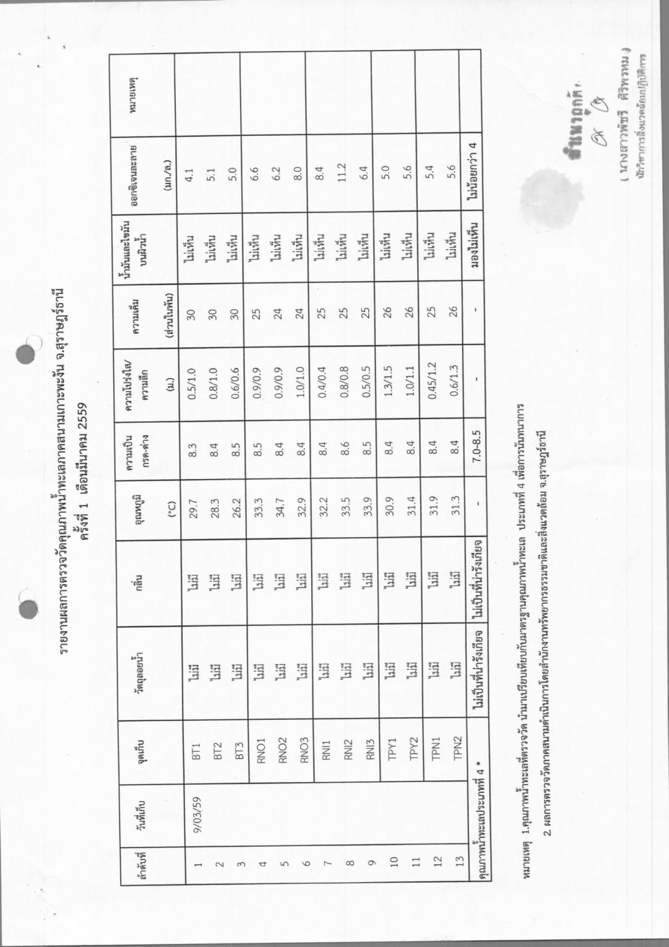

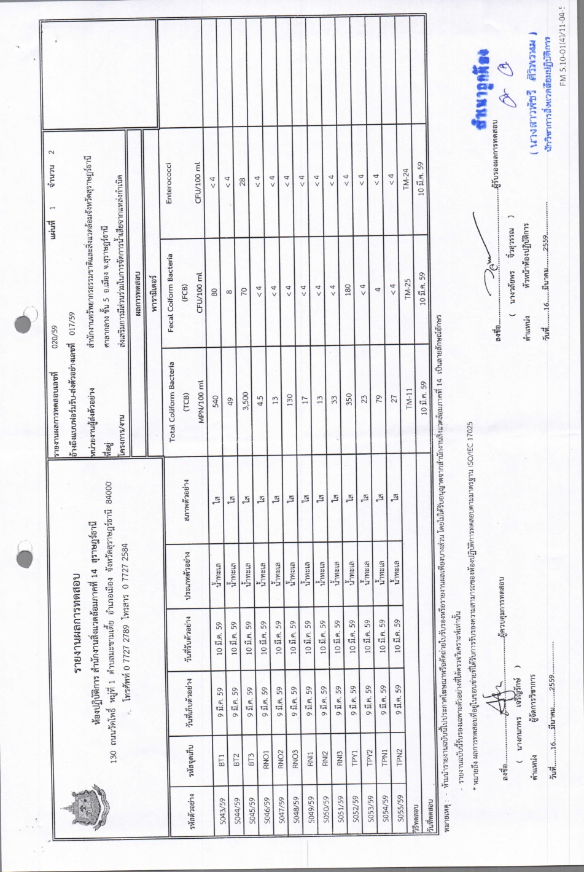
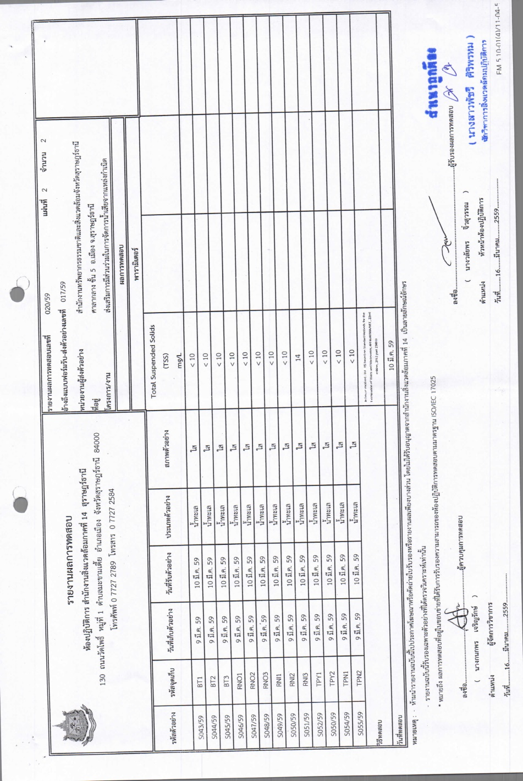

หมายเหตุ ; จุดเก็บ BT1 , BT2 , BT3 หมายถึง บ้านใต้1 , บ้านใต้2 , บ้านใต้3
จุดเก็บ RNO1 , RNO2 , RNO3 หมายถึง หาดริ้นนอก1 , หาดริ้นนอก2 , หาดริ้นนอก3
จุดเก็บ RNI1 , RNI2 , RNI3 หมายถึง หาดริ้นใน1 , หาดริ้นใน2 , หาดริ้นใน3
จุดเก็บ TPY1 , TPY2 หมายถึง หาดท้องนายปานใหญ่1 , หาดท้องนายปานใหญ่2
จุดเก็บ TPN1 , TPN2 หมายถึง หาดท้องนายปานน้อย1 , หาดท้องนายปานน้อย2
10. อื่นๆ
10.1 สิ่งแวดล้อม
(1.) ขยะมูลฝอยและสิ่งปฏิกูล
- ปริมาณขยะมูลฝอยที่เกิดขึ้นจริงในเขตองค์กรปกครองส่วนท้องถิ่น จำนวนเฉลี่ย 15 ตัน/วัน มีระบบเก็บรวบรวมขยะมูลฝอยได้ จำนวนเฉลี่ย 15 ตัน/วัน ครอบคลุมทุกหมู่บ้าน/ชุมชนภายในเขตองค์กรปกครองส่วนท้องถิ่น
- การจำแนกประเภทขยะ
ลำดับที่ | ประเภทขยะ | ปริมาณขยะเฉลี่ย  (ตัน/วัน) | คิดเป็นร้อยละ | หมายเหตุ
1 | ขยะมูลฝอยทั่วไป | 1.5 | 10.00
2 | ขยะอันตราย | 1 | 6.67
3 | ขยะรีไซเคิล | 6 | 40.00
4 | ขยะมูลฝอยติดเชื้อ | 0.5 | 3.33
5 | ขยะอินทรีย์ | 6 | 40.00
 | รวมทั้งสิ้น | 15 | 100

- สถานที่กำจัดขยะมูลฝอยเทศบาลตำบลบ้านใต้ จำนวน 1 แห่ง สถานที่ตั้งถนนบ้านค่าย - วังม่วง หมู่ที่ 4 บ้านค่าย ตำบลบ้านใต้ อำเภอเกาะพะงัน จังหวัดสุราษฎร์ธานี พิกัด UTMX 613388 (ตะวันออก) 1073652 (เหนือ) ห่างจากสำนักงานเทศบาลตำบลบ้านใต้ ประมาณ 1 กิโลเมตร จำนวนเนื้อที่ 7 ไร่ ได้มาเมื่อวันที่ 9 กันยายน พ.ศ. 2540 ตามหนังสือรับรองการทำประโยชน์ (น.ส. 3 ก.) เลขที่ 1013 เริ่มใช้งานเมื่อปี พ.ศ. 2538
- รถบรรทุกขยะ ขนาด 1 ตัน แบบเปิดข้างเทท้าย หมายเลขทะเบียน บท 6671 สุราษฎร์ธานี
- รถบรรทุกขยะ ขนาด ๖ ตัน ๖ ล้อ แบเปิดข้างเทท้าย หมายเลขทะเบียน ๘๑-๐๔๘๓ สุราษฎร์ธานี
- รถบรรทุกขยะ ขนาด ๖ ตัน ๖ ล้อ แบบอัดท้าย หมายเลขทะเบียน ๘๒-๑๖๙๓ สุราษฎร์ธานี
(2.) การจัดการ/การบำบัดน้ำเสีย
- ระบบบำบัดน้ำเสียรวมของชุมชน แบบบึงประดิษฐ์ (Constructed Wetland) ความสามารถในการบำบัดน้ำเสีย 300 ลบ.ม./วัน ปัจจุบันปริมาณน้ำเสียเข้าระบบเฉลี่ย 120 – 180 ลบ.ม./วัน หรือประมาณร้อยละ 80 % ของความสามารถ ขนาดพื้นที่ประมาณ 3 ไร่ แหล่งรองรับน้ำทิ้งเป็นบ่อน้ำสาธารณะ ก่อสร้างแล้วเสร็จเมื่อปี พ.ศ. 2541 โดยการท่องเที่ยวแห่งประเทศไทย และปรับปรุงระบบโดยองค์การจัดการน้ำเสีย งบประมาณปรับปรุง : 1.8 ล้านบาท

10.2 การแบ่งส่วนราชการภายใน
เทศบาลตำบลบ้านใต้ แบ่งหน่วยงานภายในส่วนราชการตามประกาศโครงสร้างส่วนราชการตามที่ ก.ท.จ. กำหนด โดยกำหนดเป็น 4 ส่วนราชการ ดังนี้
ปลัดเทศบาล
บริหารงานในฐานะปลัดองค์กรปกครองส่วนท้องถิ่นที่มีลักษณะงานบริหารงานองค์กรปกครองส่วนท้องถิ่นและด้านกฎหมายเกี่ยวกับการวางแผน บริหารจัดการ อำนวยการ สั่งราชการ มอบหมาย กำกับดูแล ตรวจสอบ ประเมินผลงาน ตัดสินใจ แก้ปัญหา การบริหารงานขององค์กรปกครองส่วนท้องถิ่น ที่มีหน้าที่ความรับผิดชอบ ความยากและคุณภาพของงานสูงมาก โดยควบคุมหน่วยงานหลายหน่วยงานและปกครองผู้อยู่ใต้บังคับบัญชาจำนวนมากพอสมควร และปฏิบัติหน้าที่อื่นตามที่ได้รับมอบหมาย
รองปลัดเทศบาล
บริหารงานในฐานะรองปลัดองค์กรปกครองส่วนท้องถิ่น ที่มีลักษณะงานบริหารงานองค์กรปกครองส่วนท้องถิ่นและด้านกฎหมายเกี่ยวกับการวางแผน บริหารจัดการ อำนวยการ สั่งราชการ มอบหมาย กำกับดูแล ตรวจสอบ ประเมินผลงาน ตัดสินใจ แก้ปัญหาการบริหารงานขององค์กรปกครองส่วนท้องถิ่น ที่มีหน้าที่ความรับผิดชอบ ความยากและคุณภาพของงานสูง โดยควบคุมหน่วยงานหลายหน่วยงานและปกครองผู้อยู่ใต้บังคับบัญชาจำนวนมากพอสมควร และปฏิบัติหน้าที่อื่นตามที่ได้รับมอบหมาย
1. สำนักปลัด
มีหน้าที่รับผิดชอบเกี่ยวกับราชการทั่วไปของเทศบาลตำบลบ้านใต้ และราชการที่มิได้กำหนดเป็นหน้าที่ของกองหรือส่วนราชการใดในเทศบาลโดยเฉพาะ รวมทั้งกำกับการและเร่งรัดการปฏิบัติราชการของส่วนราชการในเทศบาลให้เป็นไปตามนโยบาย แนวทางและแผนการปฏิบัติราชการของเทศบาล มีการแบ่งงานภายในออกเป็น 1 ฝ่าย (จำนวน 8 งาน) ดังนี้
1.1 ฝ่ายอำนวยการ มีการแบ่งส่วนราชการภายในออกเป็น 8 งาน ดังนี้
(๑) งานธุรการ (2) งานการเจ้าหน้าที่
(3) งานวิเคราะห์นโยบายและแผน (4) งานนิติการ
(5) งานพัฒนาชุมชน (6) งานการศึกษา
(7) งานสาธารณสุขและสิ่งแวดล้อม (8) งานป้องกันและบรรเทาสาธารณภัย
2. กองคลัง
มีหน้าที่รับผิดชอบเกี่ยวกับงานการจ่าย การรับ การนำส่งเงินรายได้ การเก็บรักษาเงิน และเอกสารทางการเงิน การตรวจสอบใบสำคัญ ฎีกางานที่เกี่ยวกับเงินเดือน ค่าจ้าง ค่าตอบแทน เงินบำเหน็จ บำนาญ เงินอื่นๆ ทะเบียนคุมเงินรายได้และรายจ่ายต่างๆ การควบคุมการเบิกจ่ายเงิน งานทำงบทดรองประจำเดือน ประจำปี งานเกี่ยวกับการพัสดุของเทศบาล และงานอื่นที่เกี่ยวข้องและที่ได้รับมอบหมาย มีการแบ่งงานภายในออกเป็น 1 ฝ่าย (จำนวน 4 งาน) ดังนี้
2.1 ฝ่ายบริหารงานคลัง มีการแบ่งส่วนราชการภายในออกเป็น 4 งาน ดังนี้
(1) งานระเบียบการคลัง (2) งานการเงินและบัญชี
(๓) งานพัสดุและทรัพย์สิน (4) งานพัฒนารายได้
3. กองช่าง
มีหน้าที่ความรับผิดชอบเกี่ยวกับการสำรวจ ออกแบบ การจัดข้อมูลทางด้านวิศวกรรม การจัดเก็บและการทดสอบวัสดุ งานออกแบบและเขียนแบบ การตรวจสอบการก่อสร้าง การควบคุมอาคารตามกฎระเบียบกฎหมายงานแผนการปฏิบัติงาน งานก่อสร้างและซ่อมบำรุง การควบคุมการก่อสร้างและซ่อมบำรุง งานแผนงานด้านวิศวกรรมเครื่องจักรกล การรวบรวมประวัติติดตาม ควบคุมการปฏิบัติงานเครื่องจักรกล การควบคุมอะไหล่น้ำมันเชื้อเพลิง และงานอื่นที่เกี่ยวข้องและตามที่ได้รับมอบหมาย มีการแบ่งงานภายในออกเป็น 5 งาน ดังนี้
(๑) งานธุรการ (2) งานวิศวกรรม
(๓) งานสถาปัตยกรรม (4) งานสาธารณูปโภค
(๕) งานจัดสถานที่และการไฟฟ้าสาธารณะ
4. หน่วยตรวจสอบภายใน
มีหน้าที่ความรับผิดชอบเกี่ยวกับการตรวจสอบการปฏิบัติงานของหน่วยงานต่างๆ ภายในเทศบาลตำบลที่สังกัดในด้านงบประมาณ บัญชีและพัสดุ รวมทั้งตรวจสอบหลักฐานเอกสารทางการบัญชี การเงิน ยอดเงิน การทำสัญญา การจัดซื้อพัสดุ การเบิกจ่าย การลงบัญชี การจัดเก็บรักษาพัสดุในคลังพัสดุ ตรวจสอบการใช้ และเก็บรักษายานพาหนะให้ประหยัด และถูกต้องตามระเบียบของทางราชการ และปฏิบัติหน้าที่อื่นที่เกี่ยวข้อง

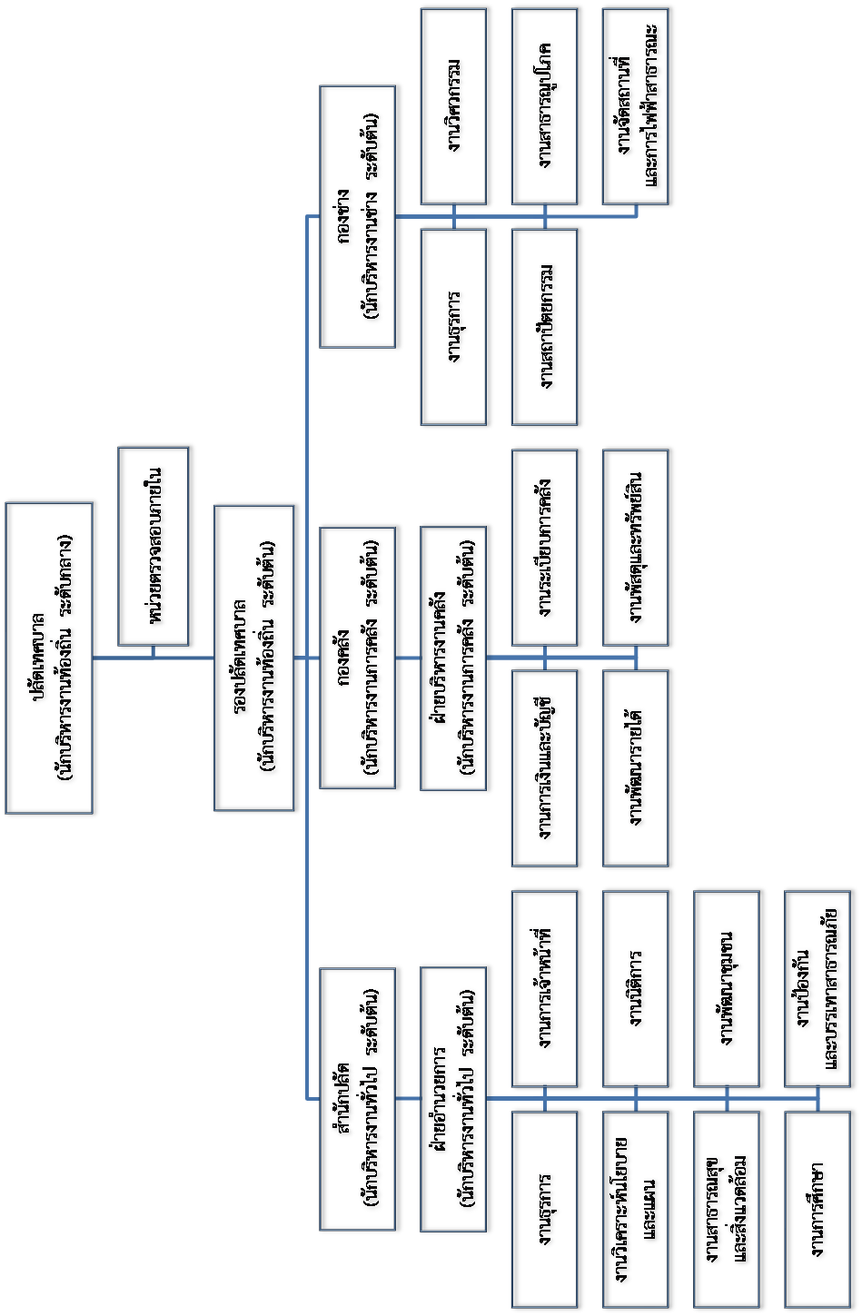
โครงสร้างการแบ่งส่วนราชการเทศบาลตำบลบ้านใต้

อัตรากำลังของเทศบาลตำบลบ้านใต้ (แผนอัตรากำลัง 3 ปี 2558 - 2560)
ลำดับที่ | ส่วนราชการ | จำนวนกรอบอัตรากำลัง (อัตรา) |  |  | จำนวนอัตรากำลัง (อัตรา)
ลำดับที่ | ส่วนราชการ | พนักงาน  เทศบาล | ลูกจ้าง  ประจำ | พนักงาน  จ้าง | พนักงาน  เทศบาล | ลูกจ้าง  ประจำ | พนักงาน  จ้าง
1 | ปลัดเทศบาล/รองปลัดเทศบาล | 2 | - | - | 2 | - | -
2 | สำนักปลัด | 12 | - | 27 | 4 | - | 24
3 | กองคลัง | 6 | - | 3 | 2 | - | 3
4 | กองช่าง | 5 | - | 4 | 1 | - | 2
5 | หน่วยตรวจสอบภายใน | 1 | - | - | - | - | -
รวมทั้งสิ้น |  | 26 | - | 34 | 9 | - | 29

10.3 การคลังท้องถิ่น
ตารางแสดงเงินรายรับประเภทต่างๆ ของเทศบาลตำบลบ้านใต้ (พ.ศ. 2549 - 2559)
ปีงบประมาณ พ.ศ. | รายได้เทศบาล | เงินอุดหนุนรัฐบาล | เงินอื่นๆ | รวม
2549 | 21,598,084.00 | 2,116,545.00 | 2,000,000.00 | 25,714,629.00
2550 | 21,383,485.00 | 3,500,000.00 | 1,311,266.00 | 22,694,751.00
2551 | 14,388,875.81 | 821,676.16 | - | 20,175,643.97
2552 | 10,837,726.27 | 9,379,205.70 | - | 20,234,931.54
2553 | 18,482,961.00 | 8,237,000.00 | - | 26,720,960.00
2554 | 18,817,708.00 | 5,221,864.00 | - | 24,039,572.00
2555 | 20,039,512.00 | 8,242,063.00 | - | 28,282,575.00
2556 | 25,527,266.00 | 8,810,546.00 | - | 34,337,812.00
2557 | 26,742,500.00 | 8,350,000.00 | - | 35,092,500.00
2558* | 21,367,901.42 | 11,029281.00 | - | 32,397,182.42
2559 | 21,528,308.90 | 10,052,741.00 | - | 31,581,049.90
ที่มา : * จากระบบช้อมูลกลางองค์กรปกครองส่วนท้องถิ่น (บันทึกรายรับของ อปท.)

